
MANUAL DE USUARIO
Sistema de Costos y Presupuestos
Módulos operativos para usuarios del sistema
Ventas · Producción · Entregas · Cobranza · Compras · Reportes · Portal del cliente
Versión 1.0
Octubre de 2026
XtraPubli · Publicidad Industrial · El Alto, Bolivia

Control del documento
Campo | Detalle
Documento | Manual de Usuario: módulos operativos
Sistema | Sistema de Costos y Presupuestos XtraPubli (aplicación web)
Dirigido a | Personal operativo sin funciones de administración: ventas, secretaría, diseño, producción, contabilidad y gerencia. Incluye el portal del cliente y el sitio web público.
No incluye | Administración del sistema (usuarios, roles y permisos, sucursales, áreas, empleados, catálogos, fórmulas, tipos de proyecto y firmas de documentos). Esos temas van en el Manual Administrativo. La instalación y el mantenimiento van en el Manual Técnico.
Versión | 1.0
Fecha | 31 de octubre de 2026

Historial de versiones
Versión | Fecha | Descripción
1.0 | 31/10/2026 | Primera edición. Cubre todos los módulos operativos del sistema vigentes a la fecha.

Nota: Las capturas de pantalla de este manual se tomaron con datos de demostración. Los nombres, montos y códigos que vea en su sistema serán distintos.

Contenido
1. Introducción 5
1.1 Propósito de este manual 5
1.2 ¿Qué es el sistema? 5
1.3 ¿Quién usa cada módulo? 5
1.4 Flujo general de un trabajo 6
1.5 Convenciones de este manual 7
1.6 Requisitos para usar el sistema 8
2. Acceso al sistema 9
2.1 Iniciar sesión 9
2.2 Recuperar la contraseña 10
2.3 Cerrar sesión 10
3. Conociendo la interfaz 11
3.1 Partes de la pantalla 11
3.2 Buscador del sistema 12
3.3 Accesos rápidos 12
3.4 Notificaciones 13
3.5 Mi perfil 14
3.6 Elementos comunes en todas las pantallas 16
4. Dashboard 18
4.1 Indicadores del mes 18
4.2 Gráficos y listas 19
5. Clientes 20
5.1 Buscar un cliente 20
5.2 Registrar un cliente nuevo 20
5.3 Editar un cliente 22
6. Cotizaciones 23
6.1 Listado y filtros 23
6.2 Crear una cotización 24
6.3 El semáforo de rentabilidad 27
6.4 Ver el detalle de una cotización 28
6.5 Editar una cotización 31
6.6 Aprobar o rechazar 31
6.7 Imprimir, ver y descargar el PDF 32
6.8 Convertir en pedido 33
6.9 Eliminar 34
7. Solicitudes web 35
7.1 Indicadores 35
7.2 Atender una solicitud 36
8. Pedidos (órdenes de trabajo) 37
8.1 Listado 37
8.2 Crear un pedido 38
8.3 Detalle del pedido 39
8.4 Etapas de producción 40
8.5 Asignar área 40
8.6 Avanzar el estado de un trabajo 41
8.7 Registrar consumo de material 42
8.8 Ajustar medidas reales 43
8.9 Registrar un pago 44
8.10 Orden de trabajo en PDF 45
8.11 Cancelar un pedido 46
9. Órdenes de compra del cliente 47
9.1 Registrar una orden de compra 47
9.2 Estados 48
10. Notas de entrega 49
10.1 Emitir una nota de entrega 49
10.2 Ver e imprimir 51
11. Pagos 54
12. Seguimiento postventa 55
12.1 Indicadores 55
12.2 Registrar un contacto 56
13. Materiales, proveedores y compras 57
13.1 Materiales 57
13.2 Proveedores 59
13.3 Compras 59
14. Catálogo de productos (consulta) 63
15. Reportes 64
15.1 Reporte financiero 64
15.2 Reporte de producción 65
16. Inteligencia de negocios (BI) 67
16.1 Pestañas y filtros 67
16.2 Cómo leer una proyección 76
16.3 Generar un informe 77
16.4 Asistente de IA 78
17. Portal del cliente 80
17.1 Mis cotizaciones 80
17.2 Mis pedidos 81
17.3 Solicitar una cotización 82
18. Sitio web público 83
18.1 Menú del sitio 83
18.2 Cotizador en línea 83
18.3 Consultar un pedido (Mi pedido) 85
18.4 Verificar la autenticidad de un documento 86
19. Preguntas frecuentes y solución de problemas 88
20. Glosario 89

1. Introducción

1.1 Propósito de este manual
Este manual explica, paso a paso, cómo usar el Sistema de Costos y Presupuestos de XtraPubli en el trabajo diario. Está pensado para quien cotiza, produce, entrega, cobra o analiza resultados, sin necesidad de conocimientos técnicos.
Cada capítulo corresponde a una pantalla del sistema e indica para qué sirve, quién la usa, cómo se realiza cada tarea y qué hacer si algo no sale como se espera.

1.2 ¿Qué es el sistema?
Es una aplicación web que reúne en un solo lugar todo el ciclo de un trabajo de publicidad, desde que el cliente pide un precio hasta que se lo llama para saber si quedó conforme:
- Cotiza con cálculo automático del costo de materiales, el precio sugerido y la rentabilidad de cada trabajo.
- Convierte las cotizaciones aprobadas en pedidos (órdenes de trabajo) y sigue su avance por etapas de producción.
- Registra las órdenes de compra de los clientes, las notas de entrega con fotos de evidencia y los pagos recibidos.
- Controla materiales, proveedores y compras, con el stock y los precios al día.
- Analiza el negocio con reportes, inteligencia de negocios (BI), proyecciones y un asistente de inteligencia artificial.
- Atiende a los clientes con un portal propio, un cotizador en línea y el seguimiento público de pedidos.

1.3 ¿Quién usa cada módulo?
Lo que cada persona ve en el sistema depende del rol que le asignó el administrador. Si un módulo no aparece en su menú, su rol no tiene acceso a él. La siguiente tabla resume los roles de fábrica:
Módulo | Vende-  dor | Secre-  taria | Dise-  ñador | Jefe de  prod. | Opera-  rio | Conta-  dor | Geren-  te
Dashboard | ● | ● | ● | ● | ● | ● | ●
Clientes | C E | C | — | — | — | — | V
Cotizaciones | C E | C E | V | — | — | — | V A
Solicitudes web | G | G | — | — | — | — | V
Pedidos | C | C | Ar Av | Ar Av | Av | V | V*
Órdenes de compra del cliente | C | C | — | — | — | — | V
Notas de entrega | — | — | — | C | C | — | V
Pagos | — | — | — | — | — | V R | V
Seguimiento postventa | R | — | — | — | — | — | V
Materiales | — | — | — | C E $ | — | C E $ | V $
Proveedores | — | — | — | — | — | V | V
Compras | — | — | — | — | — | C E A | V
Productos (consulta) | V | — | V | V | — | — | V
Reporte financiero | — | — | — | — | — | ● | ●
Reporte de producción | — | — | — | ● | — | — | ●
Inteligencia de negocios | — | — | — | — | — | ● | ● + IA

Leyenda: ● acceso completo a la pantalla · V ver · C ver y crear · E editar · A aprobar · G ver y gestionar · R registrar · Ar asignar área · Av avanzar etapa · $ ver costos · * de todas las sucursales · IA asistente de inteligencia artificial · — sin acceso.
Nota: El administrador puede ajustar estos permisos para su empresa. Si necesita una función que no ve, pídasela a él. El cliente tiene un rol aparte: entra solo al Portal del cliente (capítulo 17) y nunca al panel interno.

1.4 Flujo general de un trabajo
Todos los módulos encajan en un mismo recorrido. Conocerlo ayuda a saber en qué pantalla trabajar en cada momento:
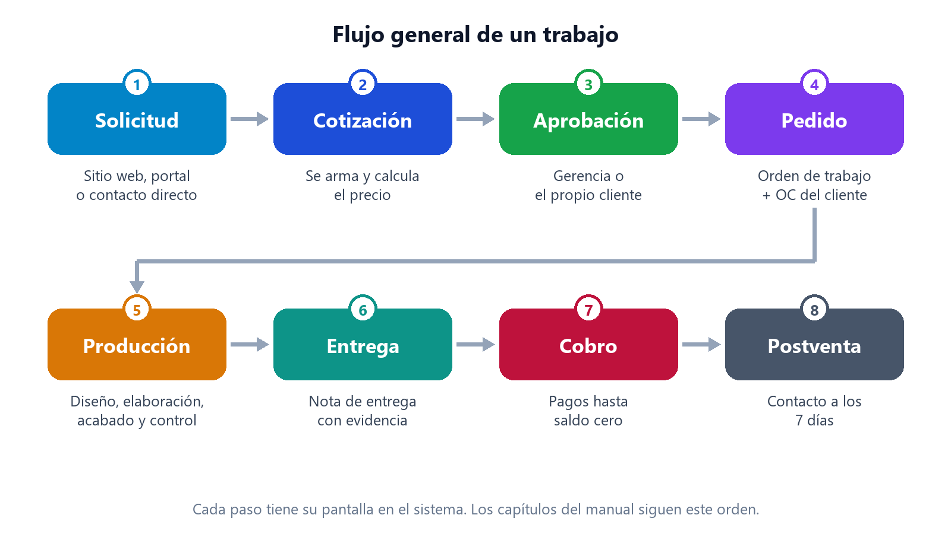
Figura 1. Recorrido de un trabajo dentro del sistema.
Paso | Qué ocurre | Dónde se hace
1. Solicitud | Un interesado pide precio por el sitio web, el portal o directamente a un vendedor. | Solicitudes web · Portal · Cotizaciones
2. Cotización | Se arma el presupuesto. El sistema calcula costos, precio sugerido y rentabilidad. | Cotizaciones
3. Aprobación | El cliente acepta o rechaza. Lo registra la gerencia o el propio cliente desde su portal. | Cotizaciones · Portal
4. Pedido | La cotización aprobada se convierte en una orden de trabajo y se registra la orden de compra del cliente. | Pedidos · Órdenes de compra
5. Producción | Cada trabajo avanza por Diseño, Elaboración, Acabado y Control de calidad. | Pedidos
6. Entrega | Se emite la nota de entrega con quién recibió y fotos de evidencia. | Notas de entrega
7. Cobro | Se registran los pagos hasta dejar el saldo en cero. | Pedidos · Pagos
8. Postventa | A los 7 días de la entrega se llama al cliente para conocer su satisfacción. | Seguimiento postventa

1.5 Convenciones de este manual
- Los botones, menús y campos se escriben en negrita, tal como aparecen en pantalla. Ejemplo: pulse Nueva cotización.
- La ruta de un menú se indica con el signo ›. Ejemplo: Ventas › Pedidos.
- Los recuadros de color destacan información útil:
Nota: aclaraciones y datos complementarios.

Importante: reglas del sistema que conviene no pasar por alto.

Consejo: atajos y buenas prácticas.

Permisos: indica qué permiso hace falta para una acción.

1.6 Requisitos para usar el sistema
- Una computadora con un navegador actualizado: Google Chrome, Microsoft Edge o Mozilla Firefox.
- Conexión a internet.
- Pantalla de 1366 × 768 o mayor. El sistema también funciona en tabletas y teléfonos, con el menú plegado.
- Permitir las ventanas emergentes del sitio para abrir los documentos PDF.
- Un usuario (correo electrónico) y una contraseña entregados por el administrador.

2. Acceso al sistema

2.1 Iniciar sesión
- Abra el navegador y escriba la dirección del sistema que le indicó el administrador. También puede entrar desde el sitio web de la empresa con la opción ACCEDER del menú superior.
- En Usuario, escriba su correo electrónico.
- En Contraseña, escriba su clave. El ícono del ojo, a la derecha, la muestra u oculta para comprobar que la escribió bien.
- Marque la casilla No soy un robot. Si Google le pide resolver una imagen, hágalo.
- Si usa su computadora personal, puede marcar Recuérdame para no volver a escribir sus datos en cada visita.
- Pulse INICIAR SESIÓN. El botón se habilita recién cuando la casilla “No soy un robot” está marcada.
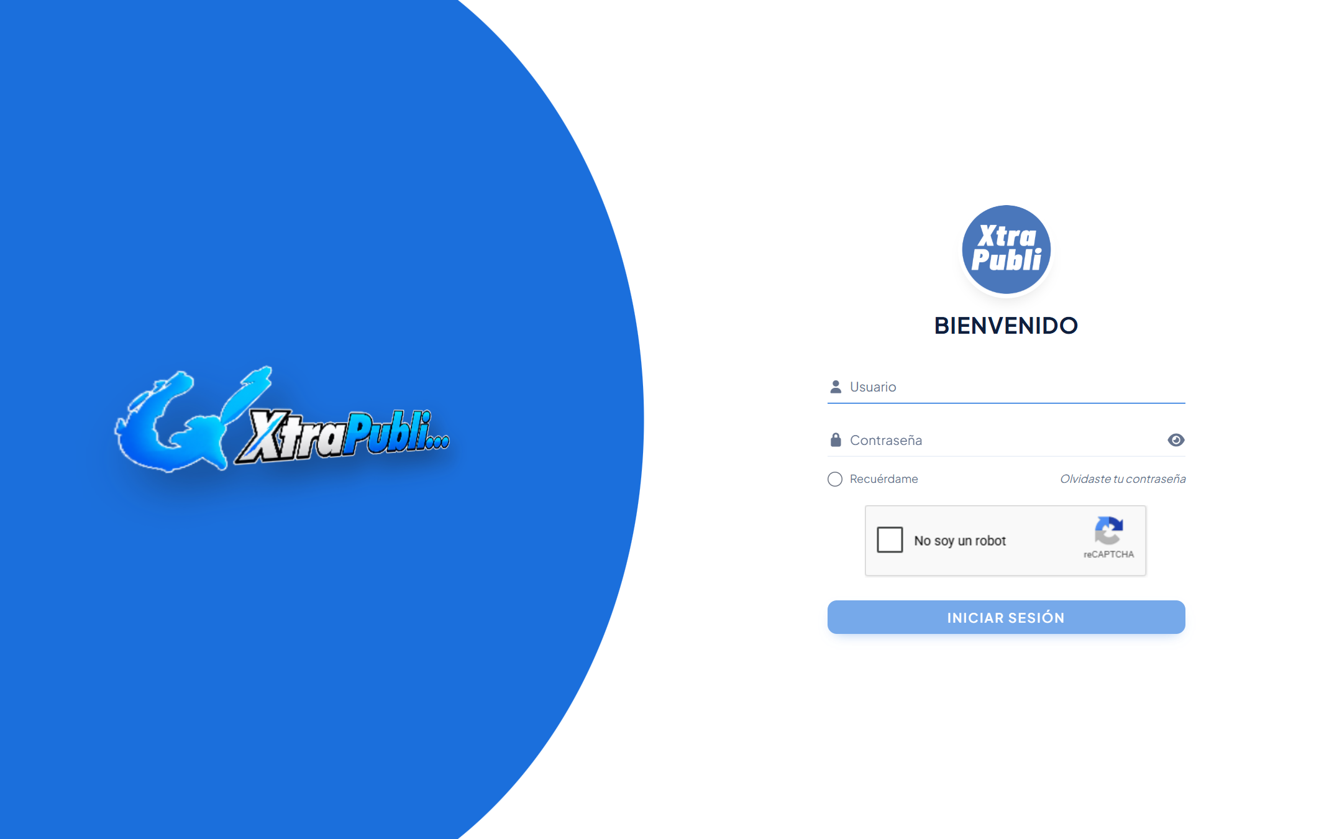
Figura 2. Pantalla de inicio de sesión.
Al ingresar, el sistema lo lleva al Dashboard (capítulo 4). Si su usuario es de un cliente, lo lleva al Portal del cliente.
Importante: Después de 5 intentos fallidos el sistema bloquea temporalmente el acceso con ese correo desde ese equipo. Espere unos minutos antes de volver a intentar. Tras cada intento fallido debe marcar de nuevo la casilla “No soy un robot”.

2.2 Recuperar la contraseña
- En la pantalla de inicio de sesión, pulse Olvidaste tu contraseña.
- Escriba el correo electrónico con el que entra al sistema.
- Pulse ENVIAR ENLACE DE RESTABLECIMIENTO.
- Abra el correo que recibirá y siga el enlace para elegir una contraseña nueva.

Figura 3. Recuperación de contraseña.
Consejo: Si el correo no llega en unos minutos, revise la carpeta de correo no deseado. Si sigue sin llegar, pida al administrador que restablezca su contraseña.

2.3 Cerrar sesión
Pulse su nombre en la esquina superior derecha y elija Cerrar sesión. Hágalo siempre que use una computadora compartida.

3. Conociendo la interfaz

3.1 Partes de la pantalla
Todas las pantallas internas comparten la misma estructura. Los números de la figura se explican en la tabla siguiente.
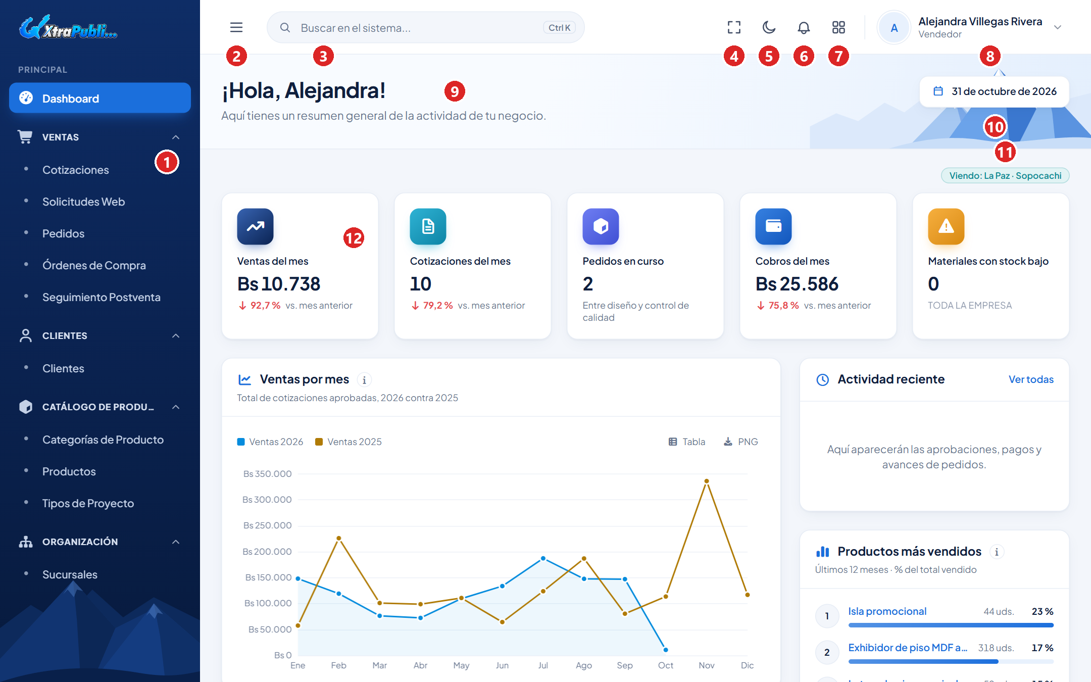
Figura 4. Partes principales de la pantalla.
N.º | Elemento | Para qué sirve
1 | Menú lateral | Lista los módulos agrupados en secciones (Ventas, Clientes, Reportes, etc.). Solo aparecen los que su rol permite. Cada sección se pliega o despliega con un clic.
2 | Mostrar u ocultar menú | Pliega el menú lateral para ganar espacio de trabajo.
3 | Buscador | Lleva a cualquier pantalla escribiendo su nombre. Se abre también con Ctrl + K.
4 | Pantalla completa | Oculta las barras del navegador. Pulse de nuevo o Esc para salir.
5 | Modo oscuro | Alterna entre fondo claro y oscuro. La preferencia se recuerda.
6 | Notificaciones | Avisos del sistema: cotizaciones aprobadas, avances de pedidos, pagos y más.
7 | Accesos rápidos | Atajos a las tareas más frecuentes.
8 | Menú de usuario | Muestra su nombre y rol, y da acceso a Mi perfil y Cerrar sesión.
9 | Título y ruta | Nombre de la pantalla actual y el camino para llegar a ella.
10 | Fecha | Fecha del día.
11 | Alcance | Indica de qué sucursal(es) son los datos que está viendo, por ejemplo “Viendo: La Paz · Sopocachi”.
12 | Área de trabajo | Contenido propio de cada pantalla.

Nota: Alcance por sucursal. Cada usuario ve los datos de las sucursales que le asignó el administrador. La gerencia ve toda la empresa. Por eso dos personas pueden ver cifras distintas en la misma pantalla.

3.2 Buscador del sistema
Haga clic en Buscar en el sistema… (o pulse Ctrl + K) y escriba parte del nombre de la pantalla, por ejemplo “cli” para Clientes. Elija el resultado con el mouse o con las flechas y Enter.
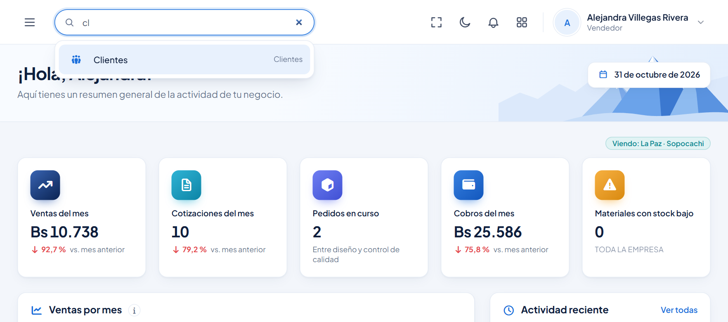
Figura 5. El buscador sugiere pantallas mientras se escribe.

3.3 Accesos rápidos
El ícono de cuadrícula abre atajos a Nueva cotización, Pedidos, Clientes, Pagos, Inteligencia de negocios y Notificaciones. Solo aparecen los que su rol puede usar.
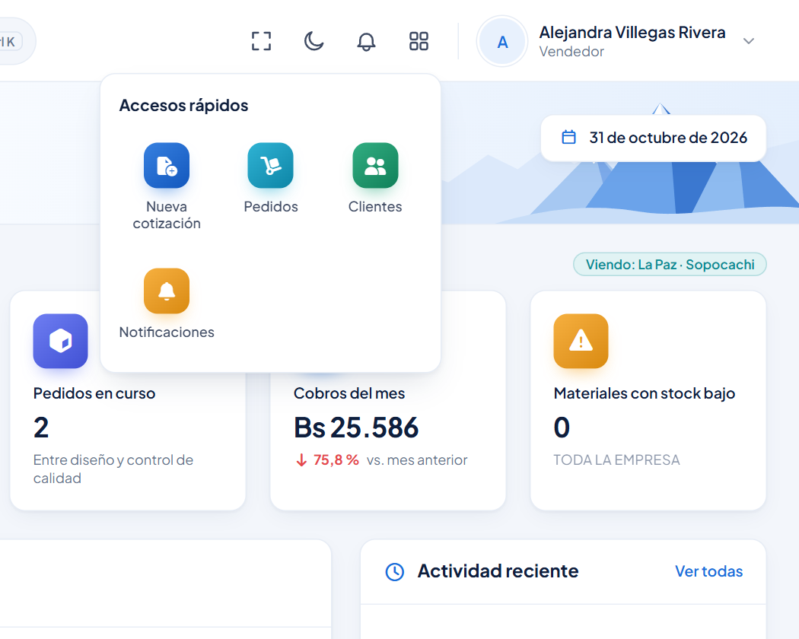
Figura 6. Panel de accesos rápidos.

3.4 Notificaciones
La campana muestra los últimos avisos. Pulse uno para ir directamente al documento relacionado, o Ver todas para abrir la pantalla Notificaciones con el historial completo.
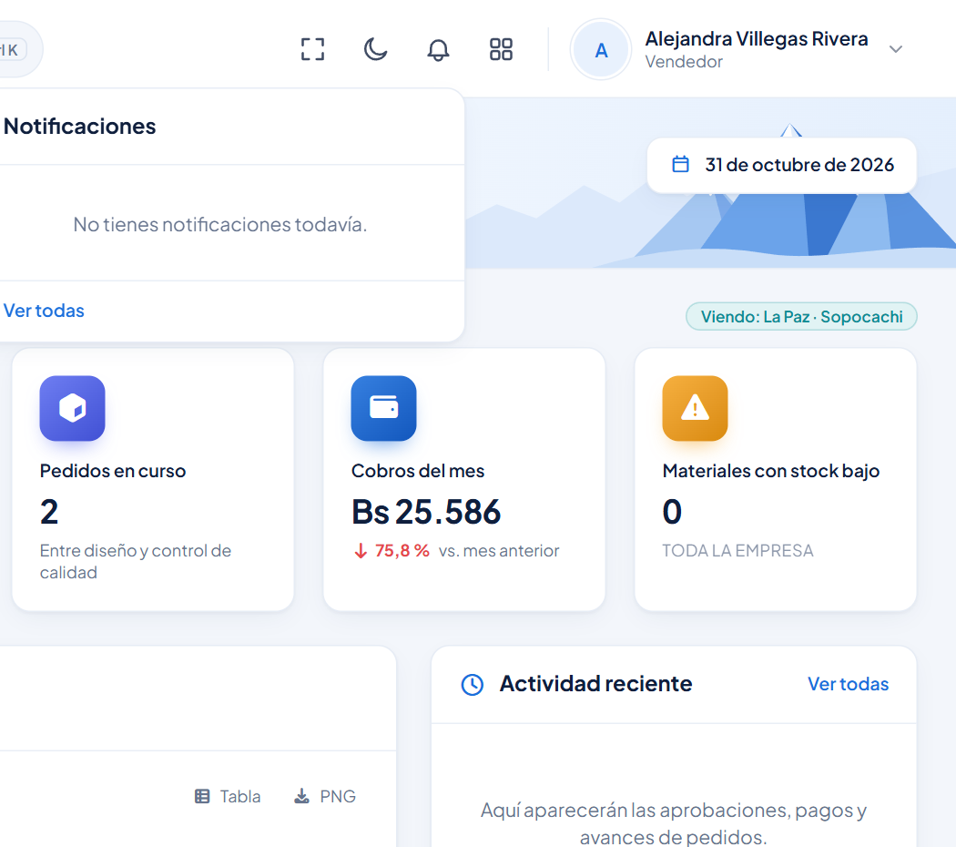
Figura 7. Panel de notificaciones (sin avisos pendientes).
El sistema avisa, entre otros, de estos eventos:
Aviso | Cuándo se genera
Nueva solicitud de cotización | Un cliente pidió una cotización desde su portal.
Cotización aprobada | Un cliente aprobó una cotización desde su portal.
Avance de pedido actualizado | Un trabajo de su pedido cambió de etapa de producción.
Pago registrado | Se registró un pago a un pedido.
Orden de entrega emitida | Se emitió una nota de entrega.
Nueva orden de compra | Se registró una compra de materiales a un proveedor.
Anomalía detectada / Resumen semanal | Avisos del módulo de inteligencia de negocios (gerencia).

3.5 Mi perfil
Pulse su nombre (arriba a la derecha) y elija Mi perfil.
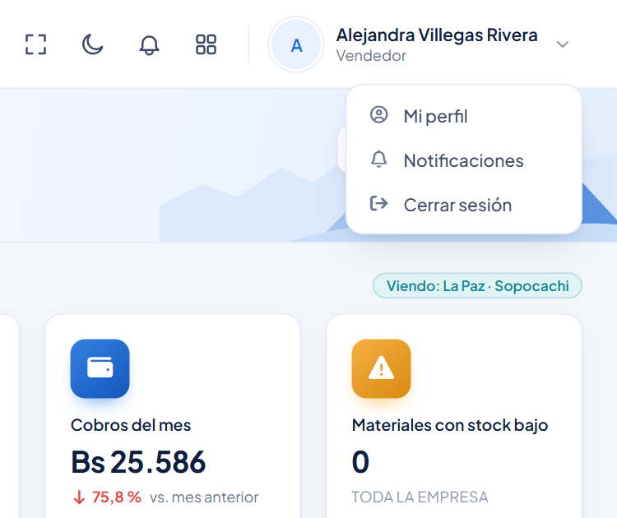
Figura 8. Menú de usuario.
En la pestaña Datos personales puede cambiar su nombre y su correo; pulse Guardar cambios. Con el ícono de cámara sobre su avatar puede subir una foto. La sección Información laboral (cargo, sucursal, área, teléfono) es solo de consulta: si hay un dato incorrecto, pida al administrador que lo corrija.
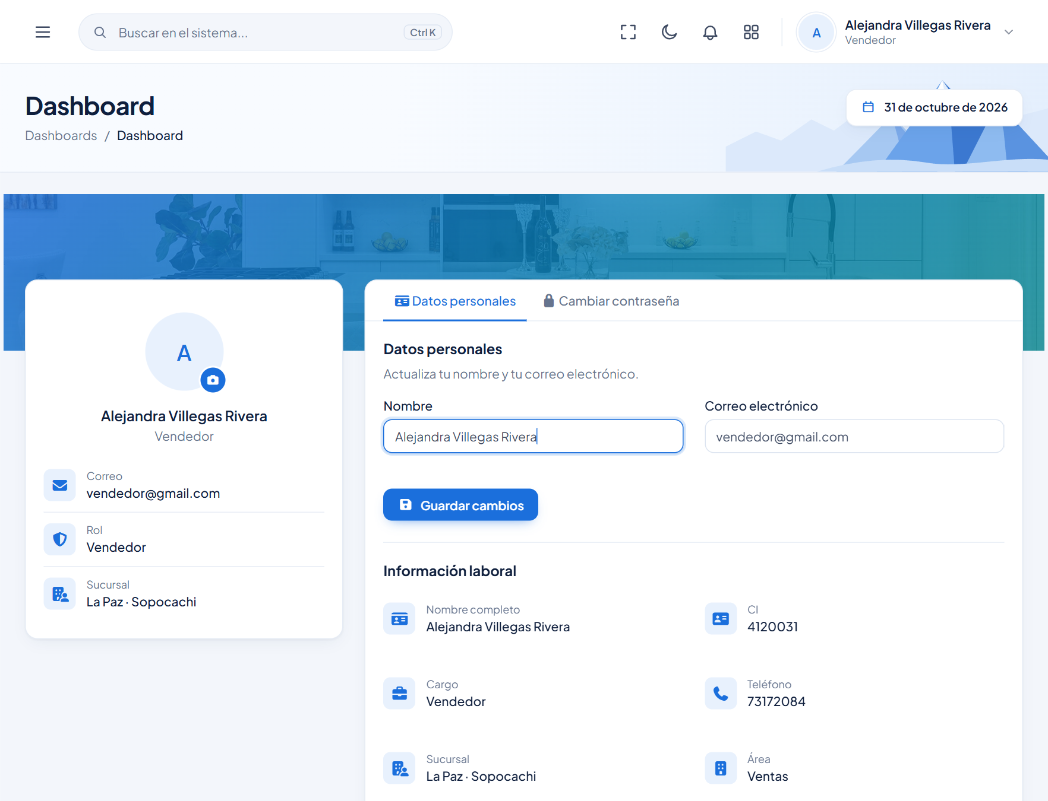
Figura 9. Pantalla Mi perfil: datos personales e información laboral.

Cambiar la contraseña
- En Mi perfil, abra la pestaña Cambiar contraseña.
- Escriba su Contraseña actual.
- Escriba la Nueva contraseña y repítala en Confirmar contraseña.
- Pulse Guardar cambios.
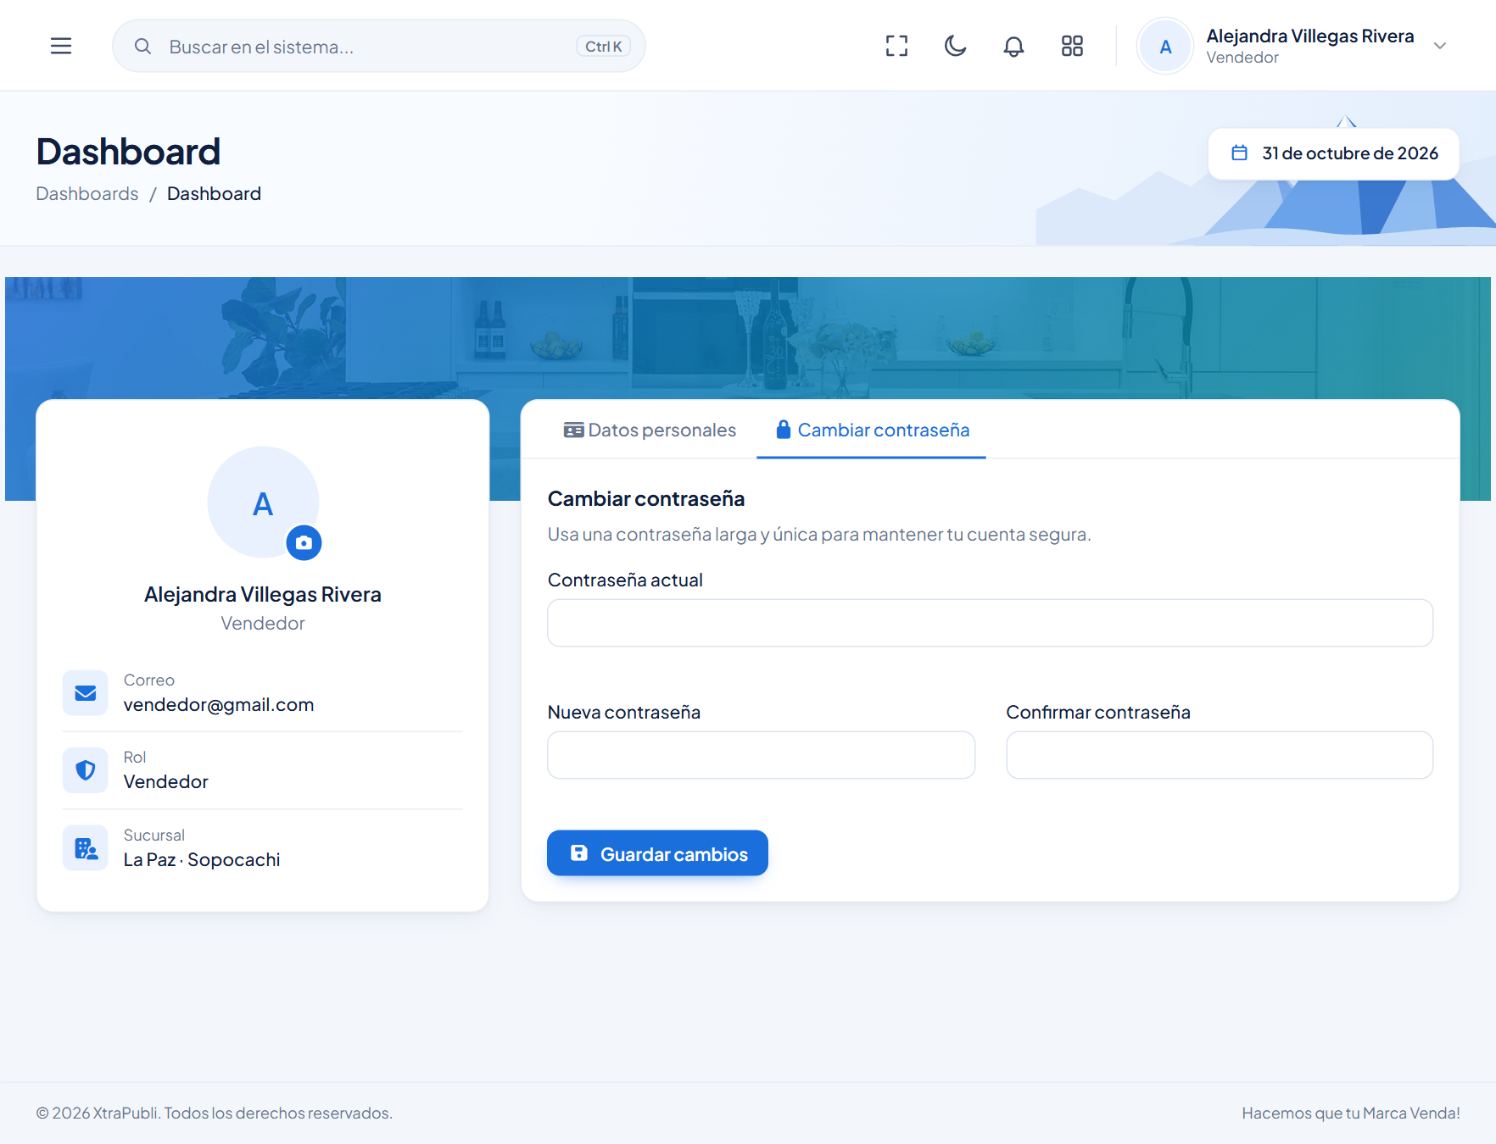
Figura 10. Cambio de contraseña.
Consejo: Use una contraseña larga, que no use en otros sitios, y no la comparta. Todas las acciones quedan registradas a nombre del usuario que inició sesión.

3.6 Elementos comunes en todas las pantallas

Filtros y listados
La mayoría de los módulos empiezan con un recuadro de filtros y, debajo, el listado. Escriba o elija los criterios y pulse Buscar; Limpiar vuelve a mostrar todo. Al pie del listado se indica cuántos resultados hay y se puede cambiar de página.

Íconos de acción
Ícono | Acción habitual
Ojo (celeste) | Ver el detalle del registro.
Lápiz (azul) | Editar el registro.
Visto bueno ✓ (verde) | Aprobar o validar.
Equis ✕ (naranja) | Rechazar o anular.
Papelera (rojo) | Eliminar. Siempre pide confirmación.
Documento PDF (rojo) | Ver o descargar el documento en PDF.

Si su rol no permite una acción, el ícono no aparece.

Listas con búsqueda y alta rápida
Los campos para elegir cliente, producto, material o empleado permiten escribir para filtrar la lista. La ✕ borra la selección. Muchos de estos campos tienen al lado un botón + Nuevo que abre un formulario para crear el registro sin salir de la pantalla (por ejemplo, un cliente nuevo mientras cotiza).

Archivos e imágenes
Las zonas con la leyenda “Haz clic o arrastra un archivo aquí” reciben fotos o documentos. Puede pulsar sobre ellas para elegir el archivo o arrastrarlo desde una carpeta. Las fotos se convierten automáticamente a un formato liviano.

Ayuda “i”
Los indicadores, gráficos y tablas de Dashboard, Reportes e Inteligencia de negocios tienen un pequeño botón i. Al pasar el mouse o pulsarlo se explica qué muestra ese dato y cómo se calcula.

Mensajes del sistema
Tras guardar, aparece un mensaje en verde si la operación salió bien o en rojo si hubo un problema, con la explicación. Los campos con errores se marcan en rojo con el motivo debajo. Las acciones que no se pueden deshacer (aprobar, anular, eliminar) piden confirmación antes de ejecutarse.

4. Dashboard
Es la pantalla de inicio. Resume la actividad del negocio en el alcance de sucursales del usuario.
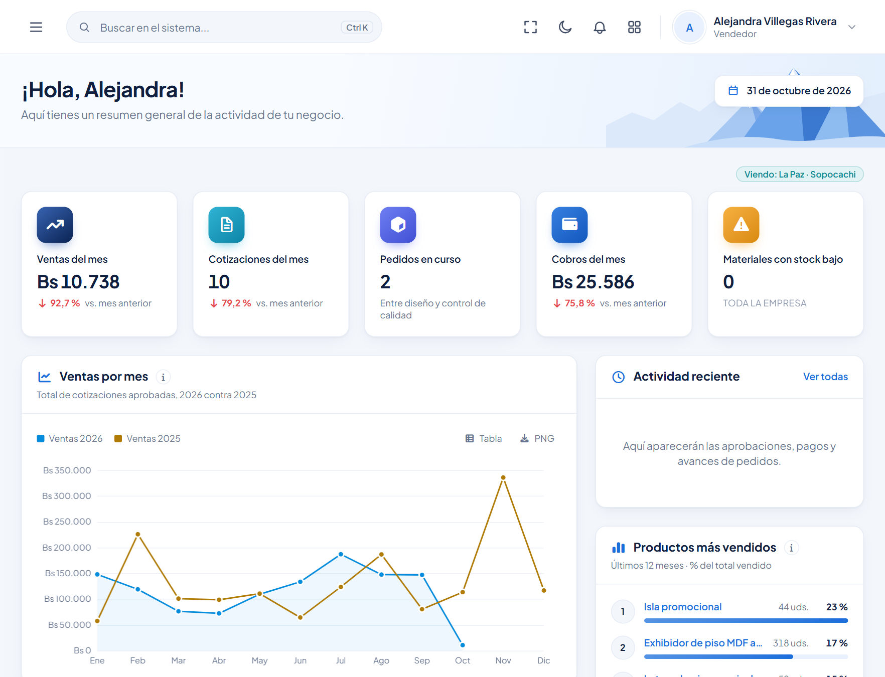
Figura 11. Dashboard: indicadores del mes y ventas por mes.

4.1 Indicadores del mes
Indicador | Qué muestra
Ventas del mes | Total de cotizaciones aprobadas en el mes, con la variación contra el mes anterior (flecha verde si sube, roja si baja).
Cotizaciones del mes | Cantidad de cotizaciones emitidas en el mes.
Pedidos en curso | Pedidos que todavía están en producción (entre diseño y control de calidad).
Cobros del mes | Total de pagos recibidos en el mes.
Materiales con stock bajo | Materiales cuyo stock está por debajo del mínimo (dato de toda la empresa).

4.2 Gráficos y listas
- Ventas por mes: compara el año actual con el anterior. Con Tabla se ven los números y con PNG se descarga la imagen del gráfico.
- Actividad reciente: últimas aprobaciones, pagos y avances de pedidos. Ver todas abre las notificaciones.
- Productos más vendidos: los de los últimos 12 meses, con unidades y porcentaje sobre el total vendido.
- Pedidos recientes: últimos pedidos con su estado. Ver todos abre el módulo Pedidos.
- Pedidos por etapa: cuántos pedidos hay en cada etapa de producción.
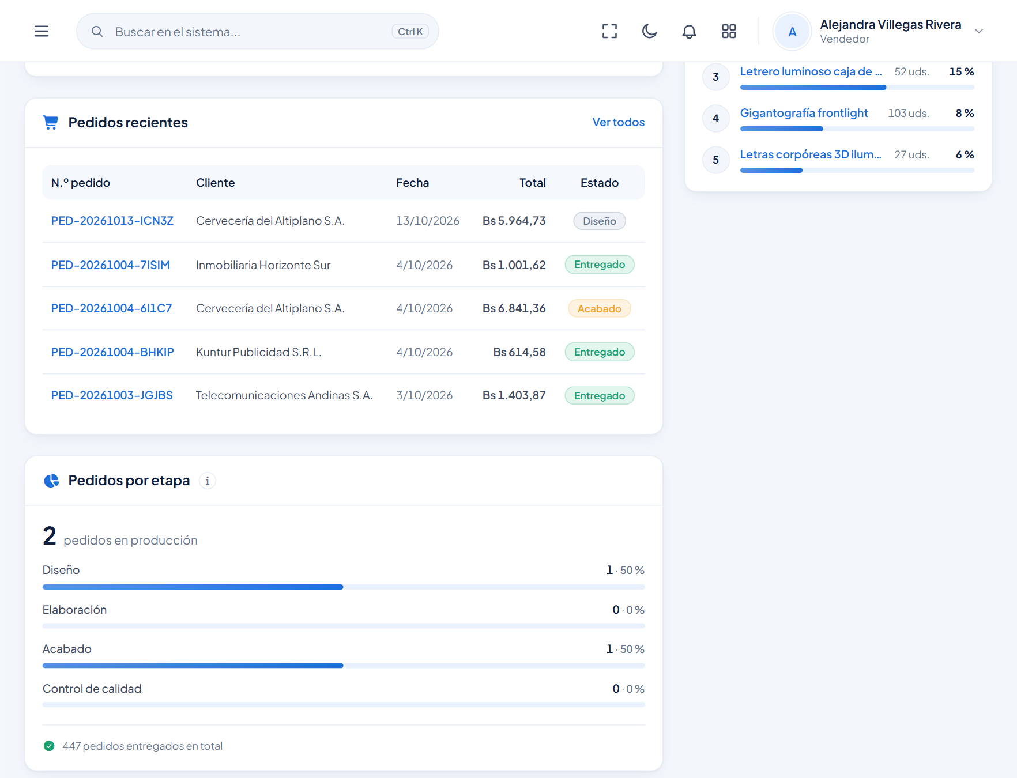
Figura 12. Dashboard: pedidos recientes y pedidos por etapa.
Consejo: Pase el mouse sobre los puntos de los gráficos para ver el valor exacto de cada mes.

5. Clientes
Registro de las personas y empresas a las que se cotiza. Menú Clientes › Clientes.
Permisos: Ver: clientes.ver · Crear: clientes.crear · Editar: clientes.editar. Eliminar clientes es una tarea de administración.

5.1 Buscar un cliente
Escriba en Buscar la razón social, el NIT o el nombre del contacto, elija el Estado si hace falta y pulse Buscar. El listado muestra razón social, tipo (natural o jurídico), NIT, contacto, teléfono, ciudad y estado.
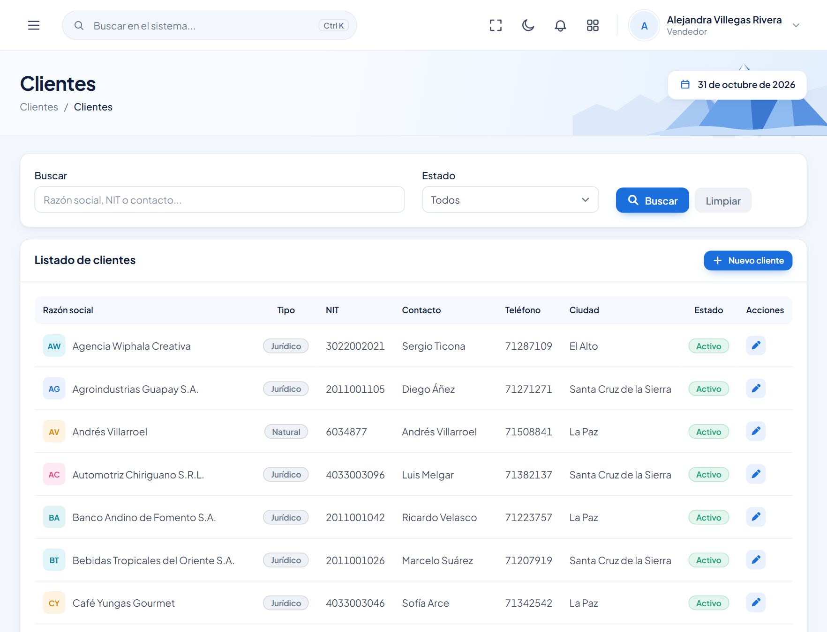
Figura 13. Listado de clientes.

5.2 Registrar un cliente nuevo
- Pulse + Nuevo cliente.
- Elija el Tipo: Natural (persona) o Jurídico (empresa).
- Complete Razón social y NIT, y los datos de contacto: Contacto, Teléfono, Email, Dirección y Ciudad.
- Opcionalmente, suba el Logo del cliente (PNG, JPG o WEBP). Se muestra en el ranking de clientes del BI.
- Deje el Estado en Activo y pulse Crear cliente.
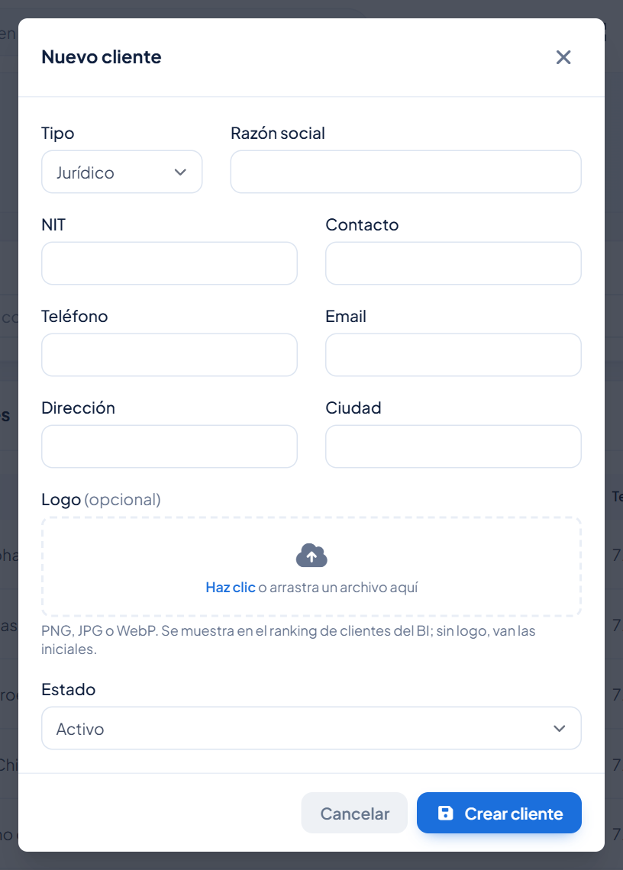
Figura 14. Formulario de cliente nuevo.
Importante: El teléfono y el NIT también sirven para que el cliente consulte el estado de su pedido en el sitio web: se le piden los últimos 4 dígitos de uno de ellos. Regístrelos bien.

5.3 Editar un cliente
Pulse el lápiz de la fila, corrija los datos y guarde. Para dejar de trabajar con un cliente sin perder su historial, cambie su estado a Inactivo.
Consejo: No hace falta salir de una cotización para registrar un cliente: use el botón + Nuevo cliente que está junto al campo Cliente.

6. Cotizaciones
La cotización (o presupuesto) es el documento con el precio que se ofrece al cliente. El sistema calcula el costo de cada trabajo a partir de sus materiales, sugiere el precio y muestra la rentabilidad antes de enviarla. Menú Ventas › Cotizaciones.
Permisos: Ver: cotizaciones.ver · Crear: cotizaciones.crear · Editar: cotizaciones.editar · Aprobar o rechazar: cotizaciones.aprobar · Eliminar: cotizaciones.eliminar.

6.1 Listado y filtros
Filtre por Buscar (código o cliente), Estado, Cliente y Sucursal. Cada fila muestra código, cliente, sucursal, fecha, total, estado y las acciones disponibles.
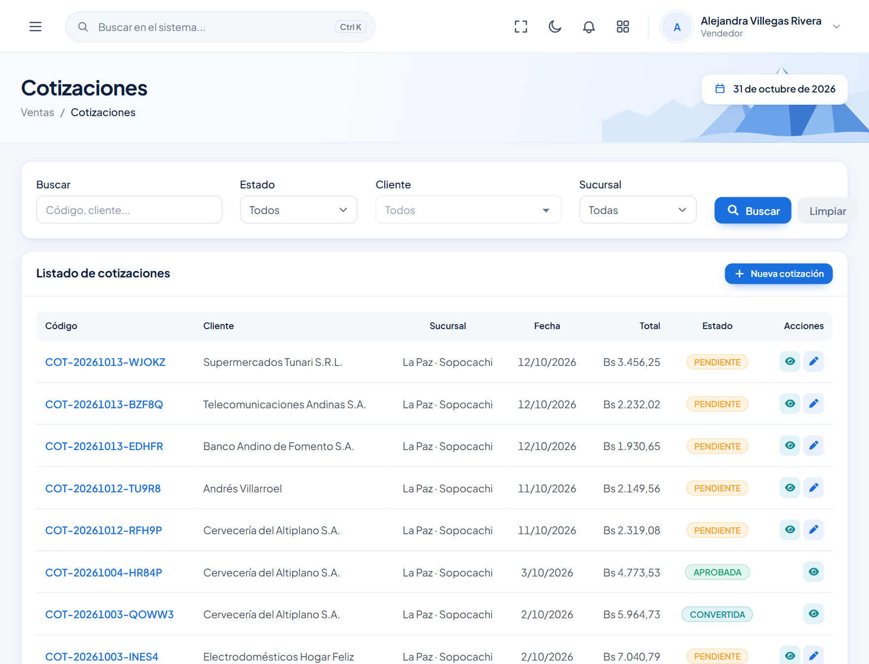
Figura 15. Listado de cotizaciones.

Estados de una cotización
Estado | Significado | Qué se puede hacer
PENDIENTE | Emitida y a la espera de respuesta del cliente. | Editar, aprobar, rechazar, eliminar.
APROBADA | El cliente aceptó el presupuesto. | Convertir en pedido.
RECHAZADA | El cliente no aceptó. | Solo consulta.
CONVERTIDA | Ya generó un pedido. | Solo consulta; no se puede editar ni eliminar.
VENCIDA | Pasó la fecha “Válida hasta” sin respuesta. El sistema la marca solo. | Solo consulta. Para retomarla, cree una nueva.

6.2 Crear una cotización
Pulse + Nueva cotización. El formulario tiene cinco bloques: datos generales, detalle del presupuesto, observaciones, totales y rentabilidad.
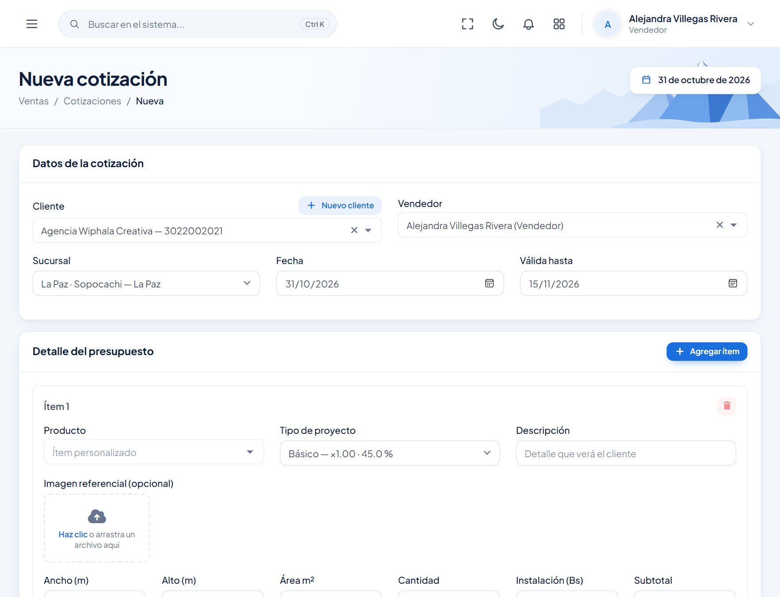
Figura 16. Formulario de nueva cotización.

Paso 1: Datos de la cotización
- En Cliente, escriba para buscarlo y selecciónelo. Si es nuevo, use + Nuevo cliente.
- El Vendedor se completa con su nombre. Cámbielo si cotiza en nombre de otra persona.
- Revise la Sucursal que emite la cotización.
- La Fecha es la de hoy y Válida hasta se completa a 15 días. Ajústelas si hace falta.

Paso 2: Detalle del presupuesto (ítems)
Cada trabajo que se cotiza es un ítem. Para cada uno:
- En Producto, elija un producto del catálogo o deje Ítem personalizado para un trabajo especial. El botón + Nuevo permite crear un producto si su rol lo permite.
- Elija el Tipo de proyecto según la dificultad del trabajo: Básico, Medio, Complejo o Crítico. Cada nivel tiene su factor de complejidad y su margen mínimo (por ejemplo, “Básico — ×1.00 · 45 %”).
- Escriba la Descripción tal como la leerá el cliente.
- Opcionalmente, agregue una Imagen referencial (boceto, foto del lugar o del modelo). Sale en el PDF.
- Indique Ancho (m) y Alto (m) por unidad. El Área m² se calcula sola.
- Indique la Cantidad de unidades.
- Si corresponde, escriba la Instalación (Bs): es un monto fijo que se suma al total y no lleva IVA.
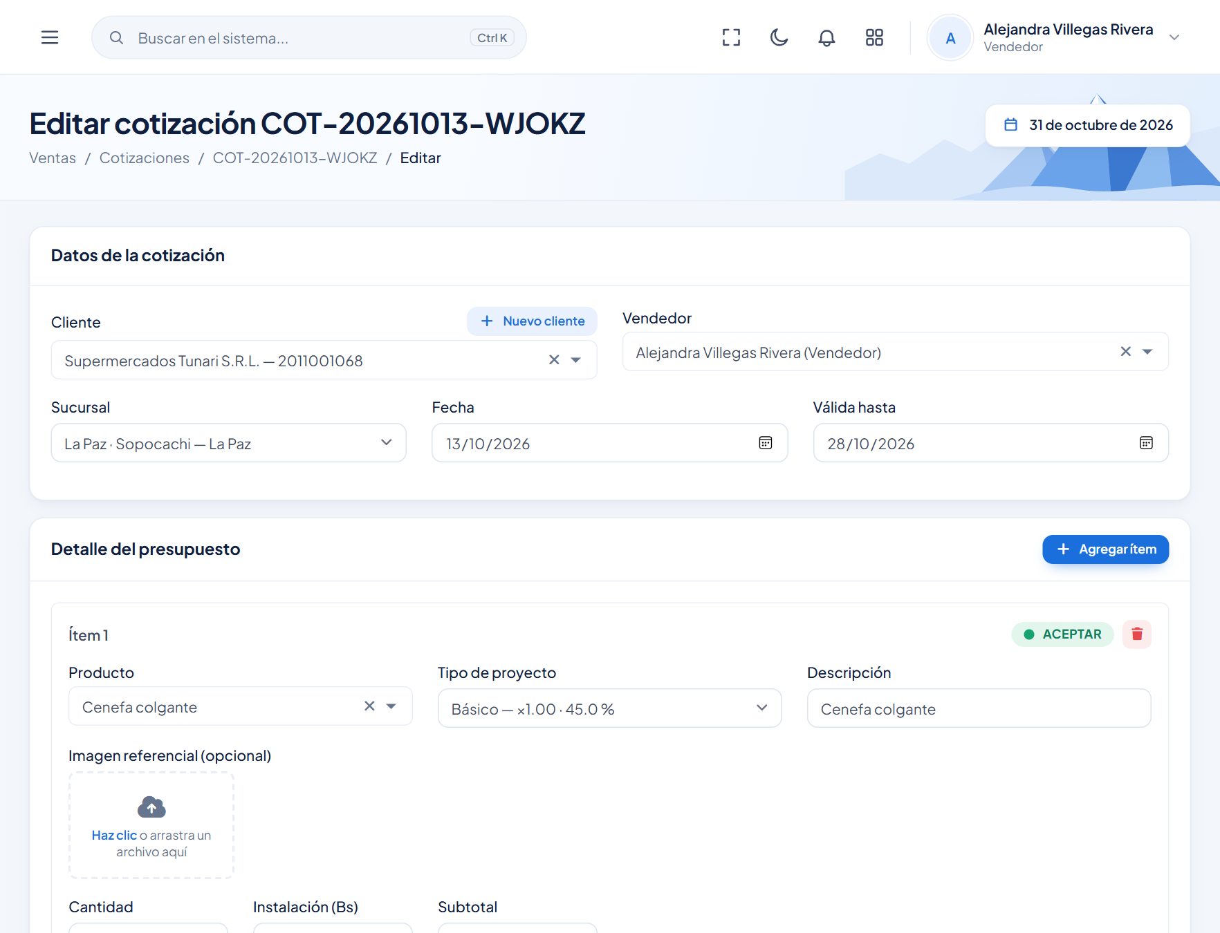
Figura 17. Cotización con sus datos generales y el primer ítem.

Paso 3: Hoja de costos
La hoja de costos (por unidad) es la base del cálculo. Tiene tres botones:
- Traer insumos del producto: carga los materiales del producto elegido con sus cantidades calculadas según las medidas.
- + Insumo: agrega una línea a mano (tipo, descripción, unidad, cantidad y costo unitario).
- Mano de obra: agrega una línea de horas de taller.
Debajo se ve el Costo base (1 unidad), el Costo ajustado (costo base por el factor del tipo de proyecto), el Precio sugerido (costo ajustado más el margen) y la Utilidad real de la línea. El Precio unitario (Bs) toma el precio sugerido; si debe cobrar otro precio, use Fijar precio a mano y escríbalo.
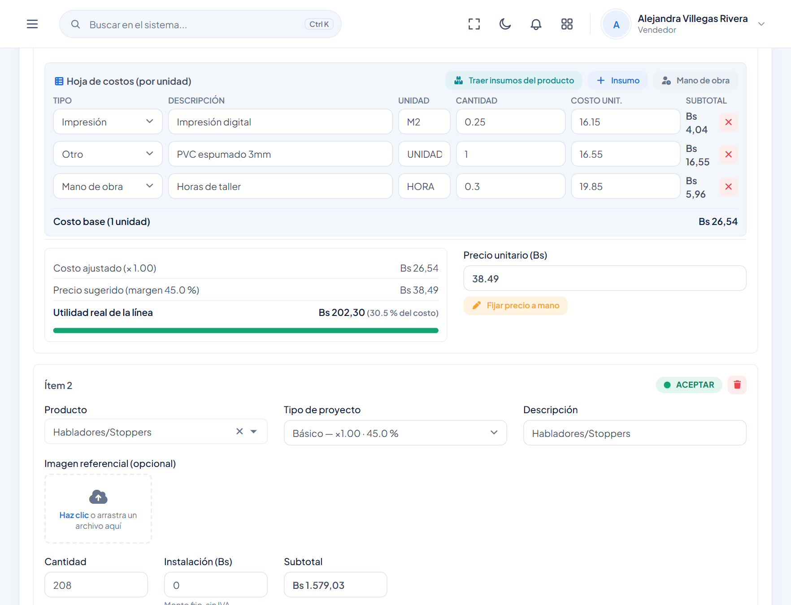
Figura 18. Hoja de costos de un ítem y cálculo del precio.
Nota: Sin insumos cargados, el precio del ítem se escribe a mano y el sistema no puede calcular su rentabilidad.

Para cotizar otro trabajo, pulse + Agregar ítem. Para quitar uno, use la papelera roja de su recuadro.

Paso 4: Observaciones y totales
- Observaciones: condiciones, tiempo de entrega o notas para el cliente. Salen en el PDF.
- Descuento (Bs): monto que se descuenta del subtotal.
- IVA 13 %: casilla marcada por defecto. Desmárquela solo si el trabajo se factura sin IVA.
- Total: subtotal menos descuento más IVA más instalación.

Paso 5: Revisar la rentabilidad y guardar
El recuadro Rentabilidad del presupuesto muestra el costo de insumos, el costo ajustado, los impuestos (IT e IUE) y la utilidad real, con un semáforo. Es información interna: no se imprime en la cotización.
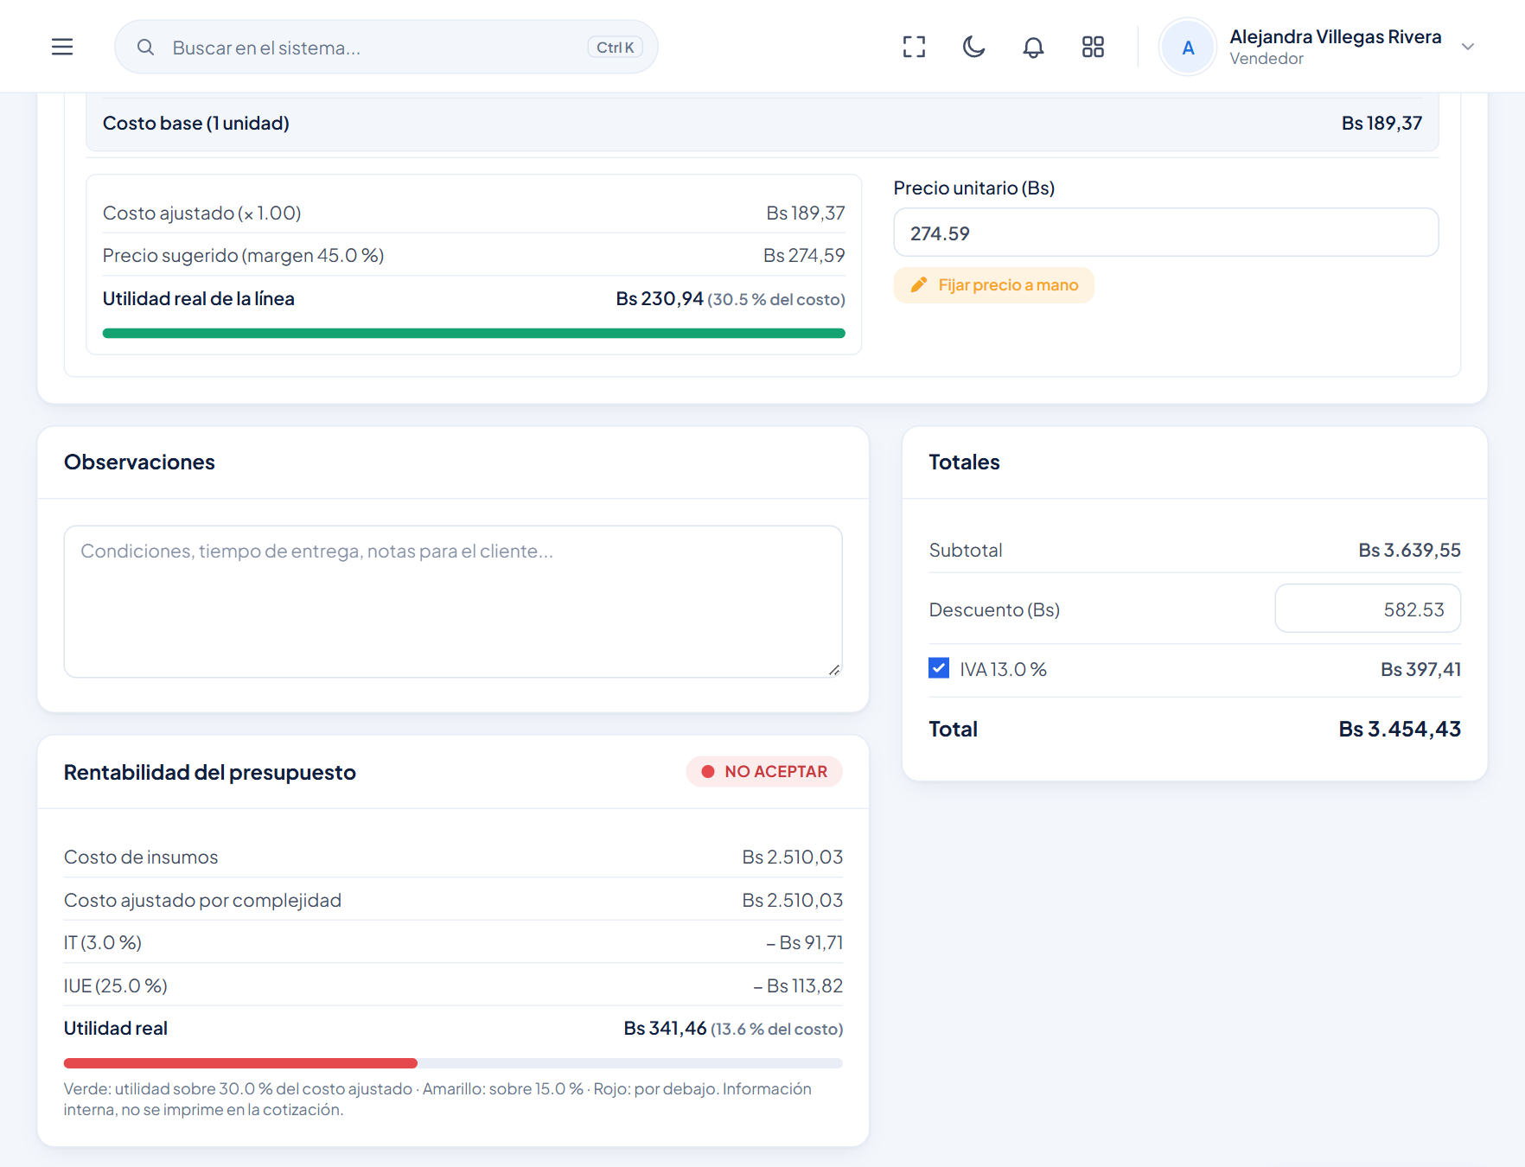
Figura 19. Observaciones, totales y rentabilidad del presupuesto.
Si todo está bien, pulse Crear cotización (o Guardar al editar). El sistema asigna un código del tipo COT-AAAAMMDD-XXXXX, que también sirve para verificar el documento.
Importante: Los montos que se ven mientras escribe son una vista previa. Al guardar, el sistema vuelve a calcular todo y ese resultado es el que queda. Nadie puede forzar un precio o una rentabilidad desde el navegador.

6.3 El semáforo de rentabilidad
El sistema compara la utilidad real (lo que queda después de costos, IT e IUE) con el costo ajustado del trabajo:
Semáforo | Recomendación | Condición
Verde | ACEPTAR | La utilidad real supera el 30 % del costo ajustado.
Amarillo | REVISAR PRECIO | La utilidad real está entre el 15 % y el 30 % del costo ajustado.
Rojo | NO ACEPTAR | La utilidad real es menor al 15 % del costo ajustado.

Cómo se llega a la utilidad real:
- Costo ajustado = costo de insumos × factor de complejidad.
- Precio sin IVA = costo ajustado × (1 + margen mínimo), o el precio fijado a mano.
- IT = 3 % del precio · IUE = 25 % de la utilidad antes del IUE.
- Utilidad real = precio − costo ajustado − IT − IUE.
- La instalación se cobra aparte y no entra en este cálculo.
Nota: La recomendación es una ayuda: no aprueba ni rechaza la cotización por sí sola. Con descuento, cada producto se evalúa antes del descuento y el total después; por eso un producto puede decir “Aceptar” y el total “No aceptar”.

6.4 Ver el detalle de una cotización
Pulse el código o el ojo de la fila. Arriba aparecen tres tarjetas (cliente, total cotizado y estado) y la barra de acciones.
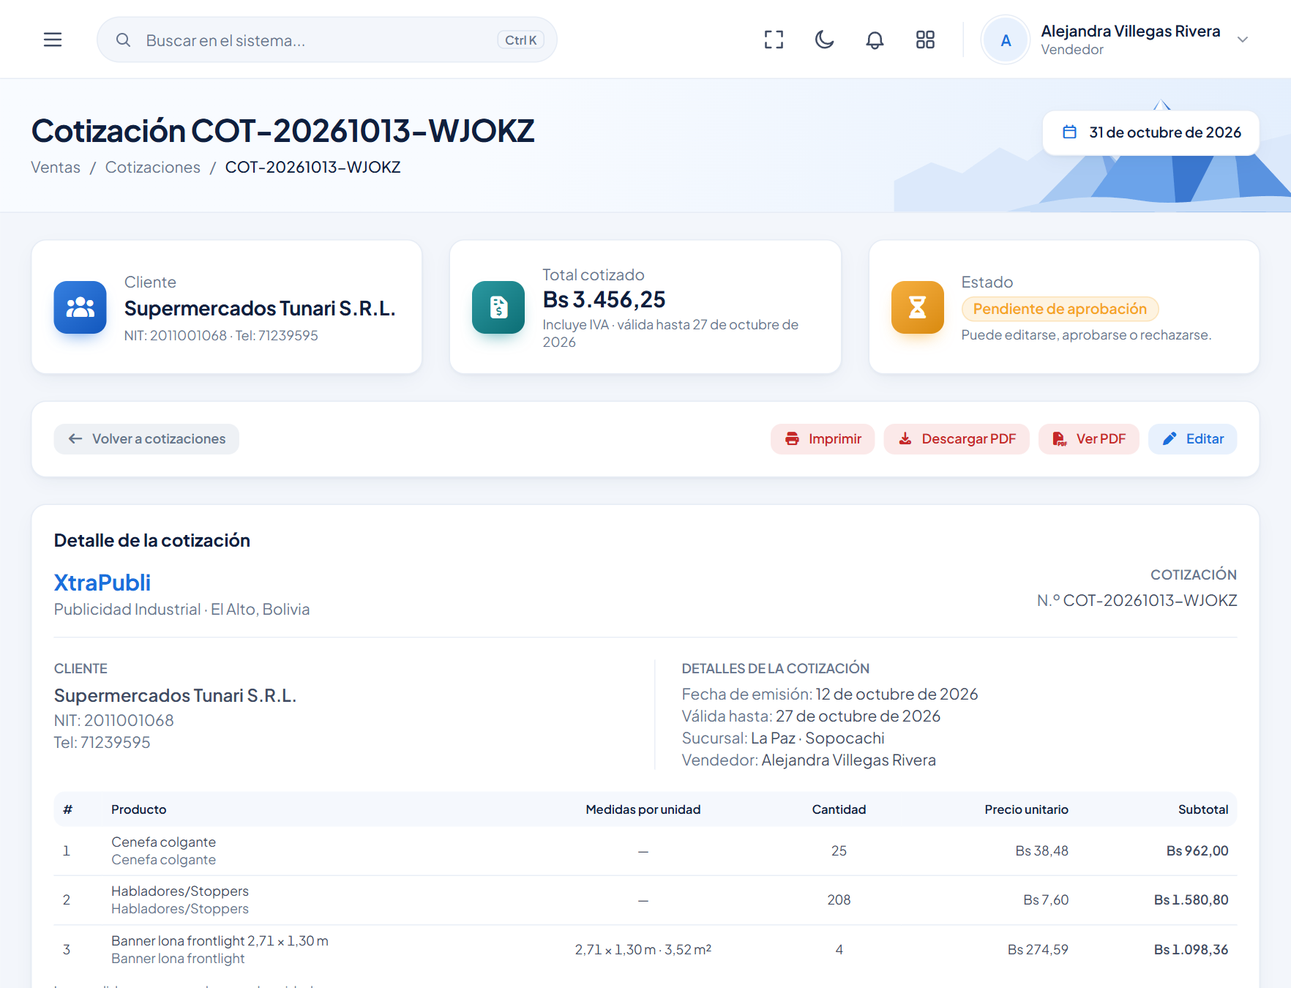
Figura 20. Detalle de una cotización pendiente.
Más abajo está el Detalle de la cotización, que es lo que verá el cliente: datos de la empresa y del cliente, fecha de emisión, validez, sucursal, vendedor, productos con medidas por unidad, subtotal, descuento, IVA, instalación y total.
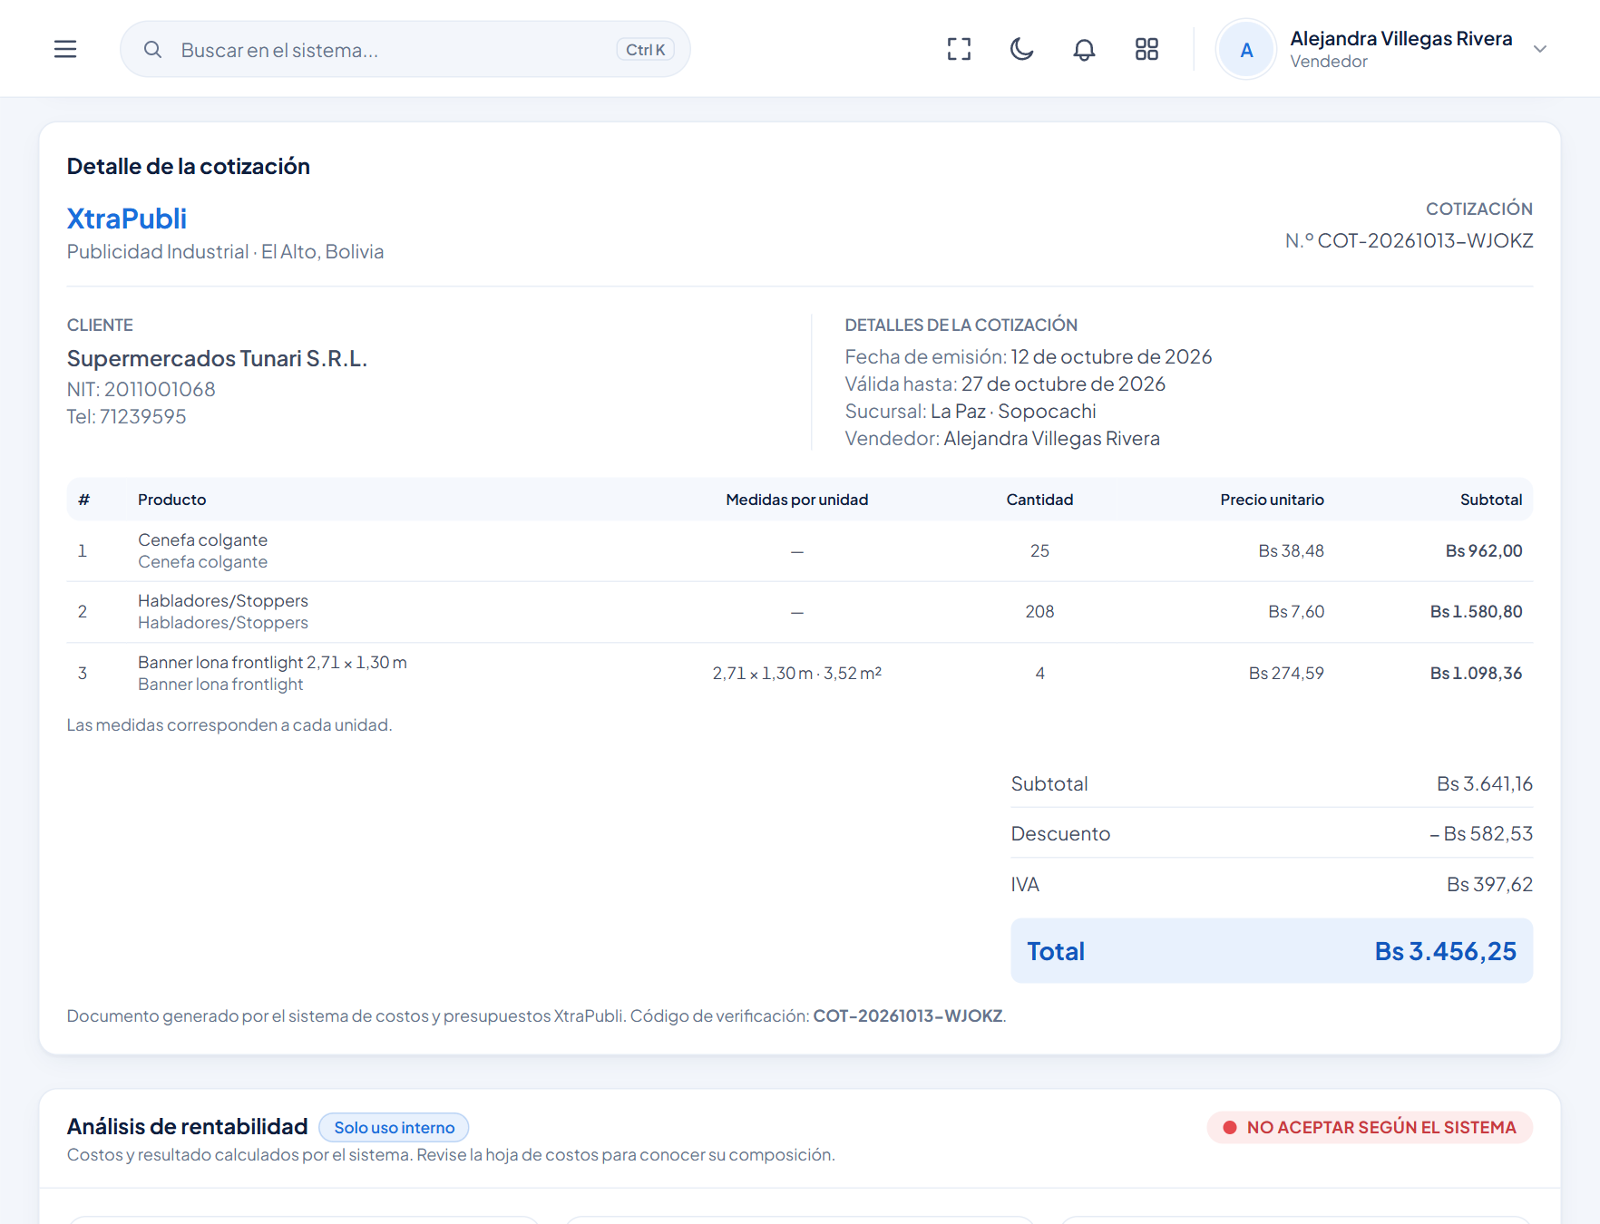
Figura 21. Documento de la cotización tal como lo verá el cliente.
Al final, solo para uso interno, el Análisis de rentabilidad explica el costo ajustado, el resultado calculado, la rentabilidad sobre el costo, la resta paso a paso y el resultado por producto. Los enlaces Ver hoja de costos y Ver fórmula y criterios del semáforo despliegan el detalle.
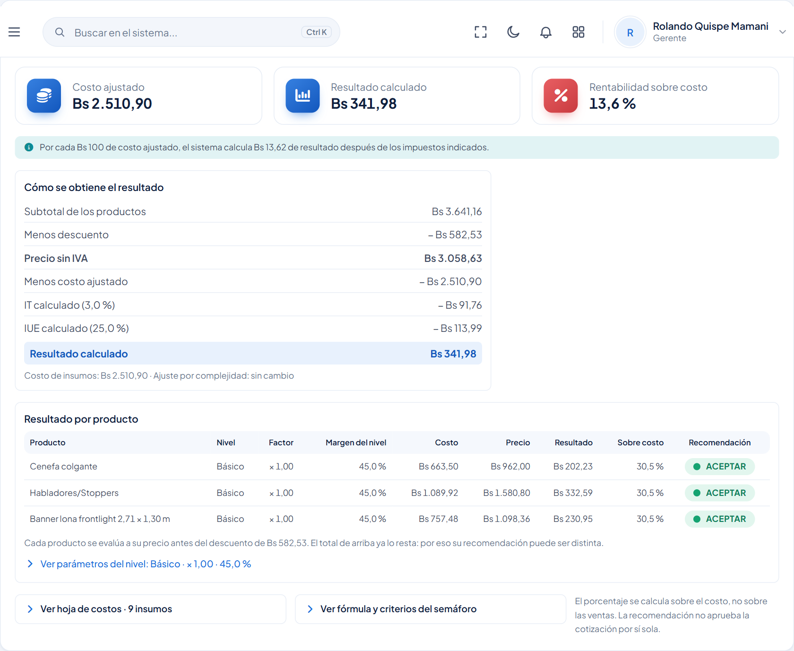
Figura 22. Análisis de rentabilidad (uso interno).

6.5 Editar una cotización
Solo se pueden editar las cotizaciones en estado PENDIENTE. Pulse Editar en el detalle (o el lápiz en el listado), haga los cambios y pulse Guardar.

6.6 Aprobar o rechazar
Cuando el cliente responde, quien tenga el permiso (por lo general la gerencia) registra la respuesta:
- Abra la cotización pendiente.
- Pulse Aprobar o Rechazar.
- Confirme en el mensaje que aparece (Sí, aprobar o Sí, rechazar).
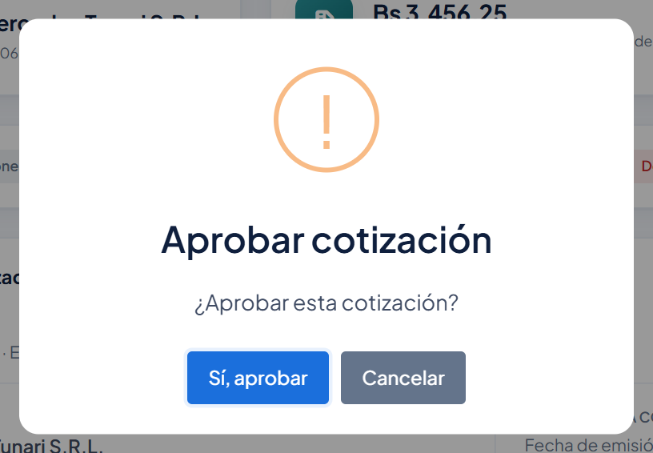
Figura 23. Confirmación al aprobar una cotización.
El cliente también puede aprobar o rechazar desde su Portal (capítulo 17). En ese caso, el vendedor recibe una notificación.

6.7 Imprimir, ver y descargar el PDF
En el detalle están Imprimir (imprime solo el documento, sin botones ni análisis), Ver PDF (lo abre en otra pestaña) y Descargar PDF. El PDF lleva el membrete de la empresa, las condiciones, la firma del propietario y el código de verificación, con el que cualquiera puede confirmar su autenticidad (sección 18.4).
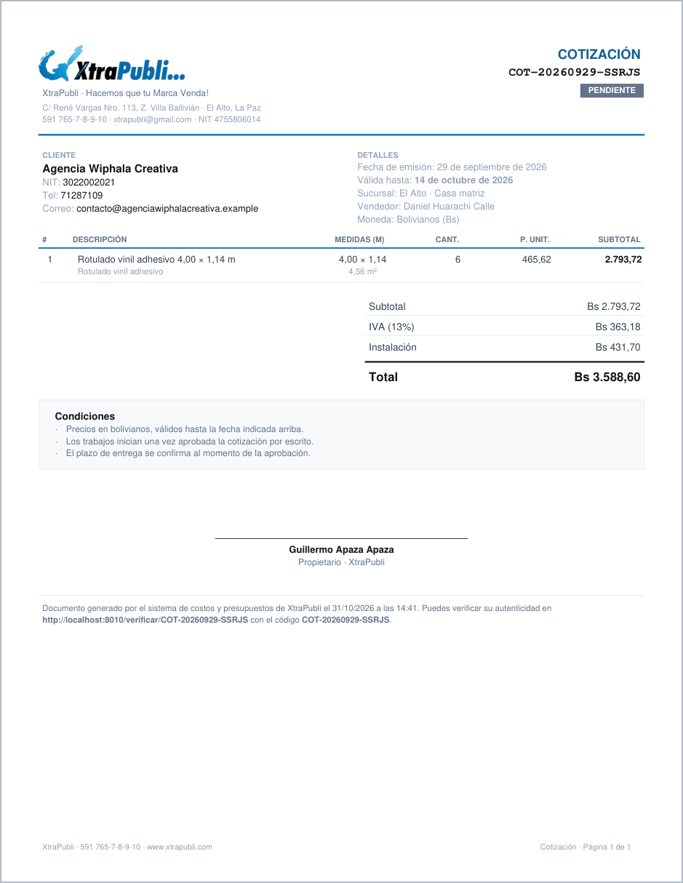
Figura 24. Cotización en PDF.

6.8 Convertir en pedido
Cuando la cotización está APROBADA, la barra de acciones muestra Convertir en pedido. Al pulsarlo se crea el pedido (capítulo 8) y la cotización pasa a CONVERTIDA.
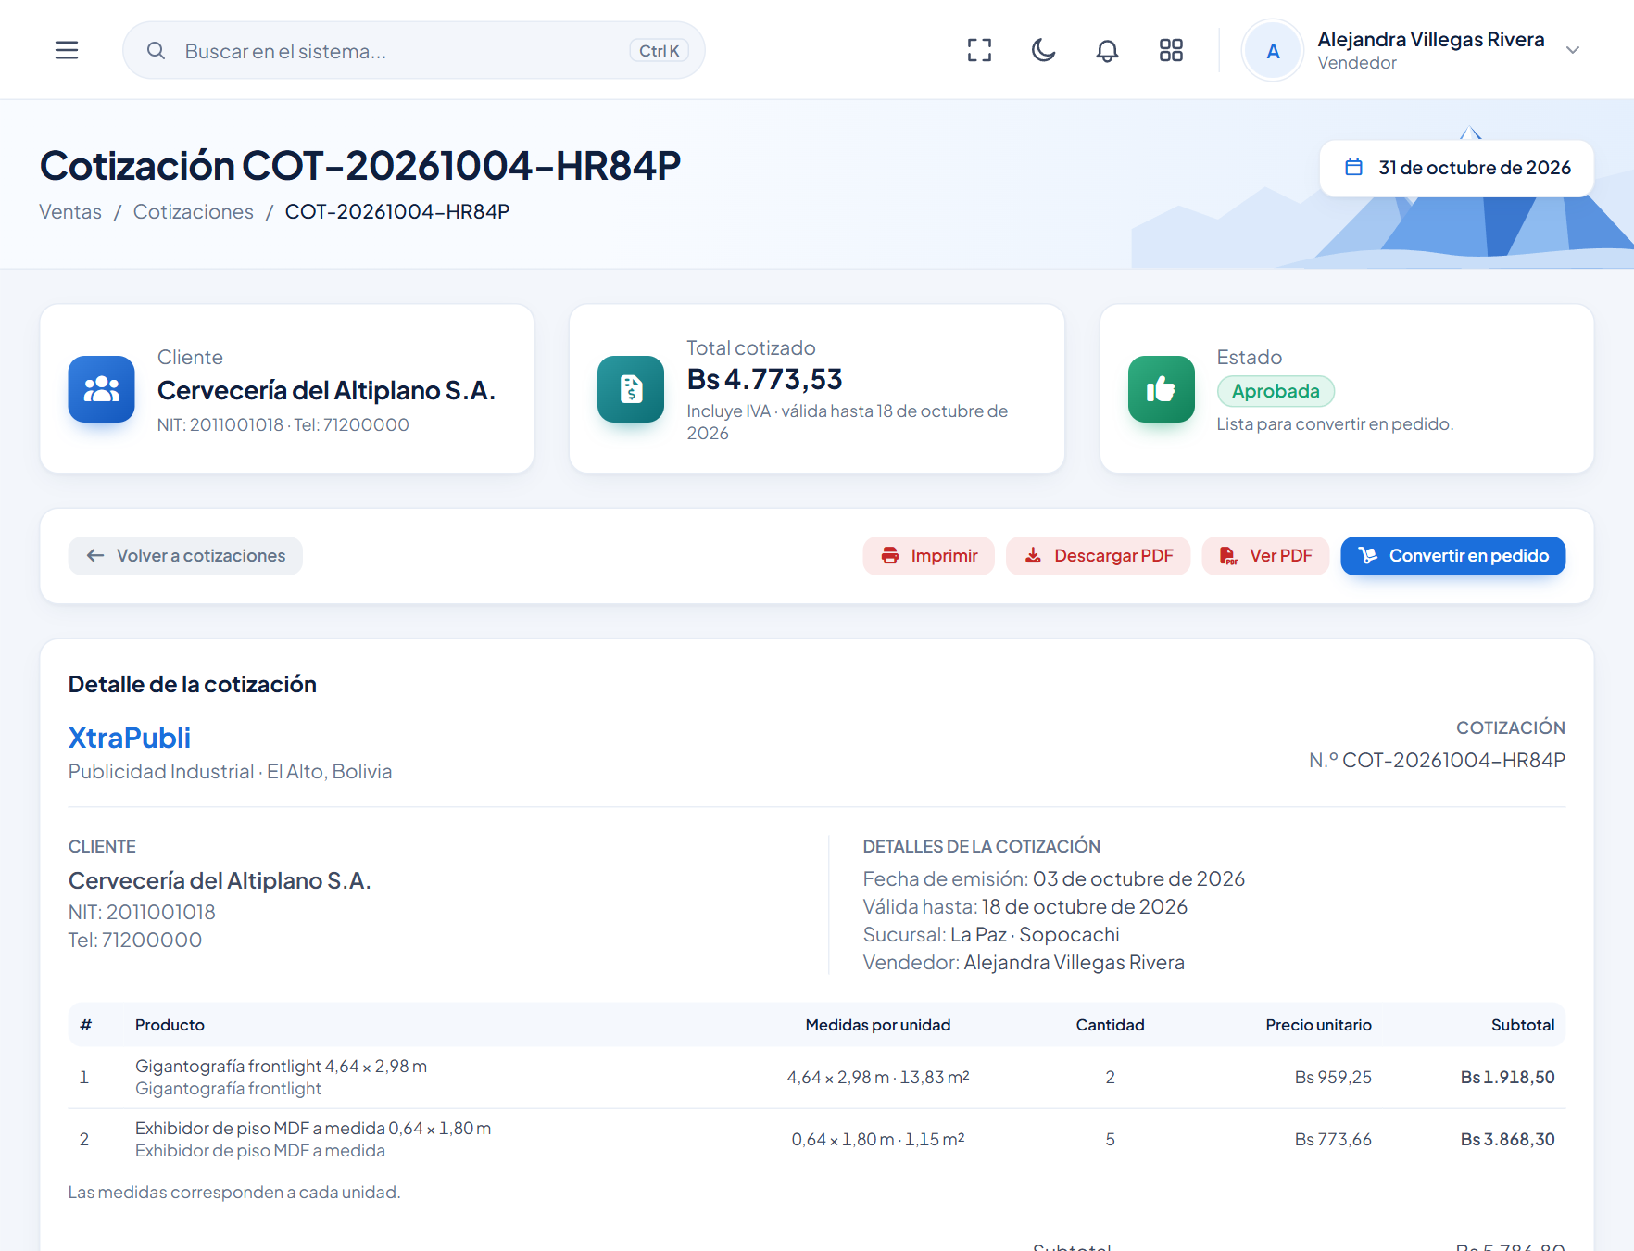
Figura 25. Cotización aprobada, lista para convertirse en pedido.

6.9 Eliminar
Quien tenga el permiso puede eliminar una cotización con la papelera, previa confirmación. Una cotización CONVERTIDA no se puede eliminar.

7. Solicitudes web
Bandeja de las estimaciones que los visitantes arman solos en el cotizador del sitio web (sección 18.2). No son presupuestos de la empresa: son precios aproximados que el visitante calculó y que vencen a los 7 días. Menú Ventas › Solicitudes Web.
Permisos: Ver: solicitudes-web.ver · Marcar como contactada o descartada: solicitudes-web.gestionar.

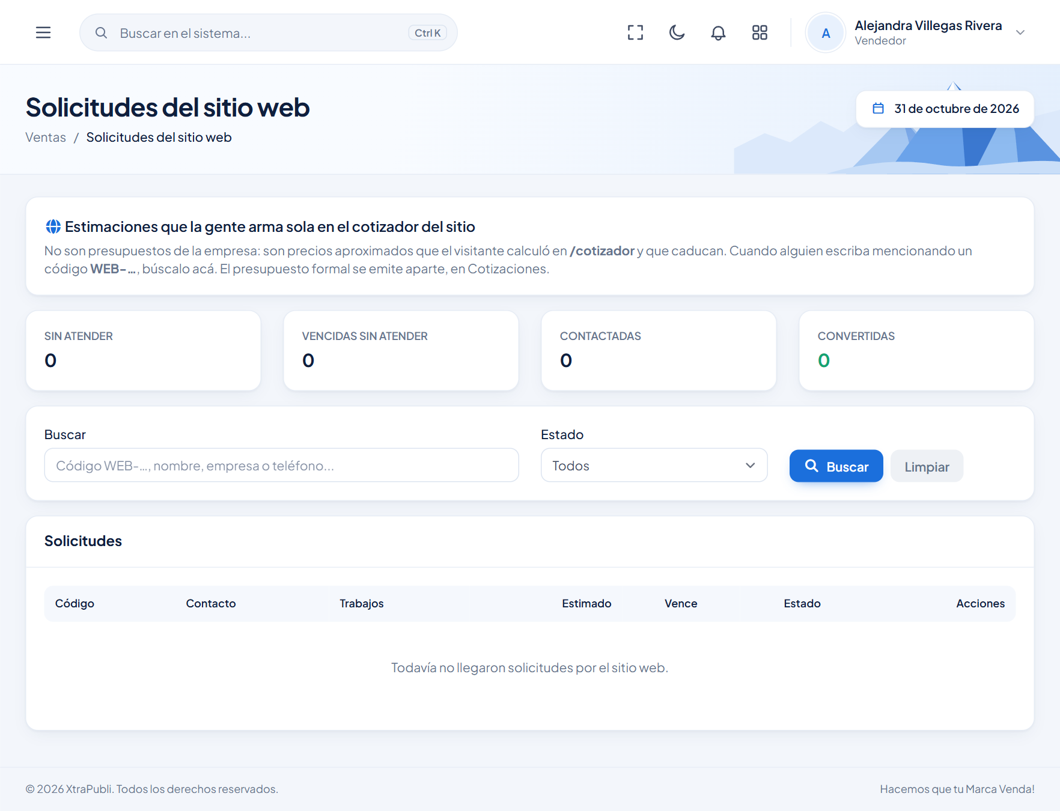
Figura 26. Bandeja de solicitudes del sitio web.

7.1 Indicadores
Indicador | Significado
Sin atender | Solicitudes nuevas que nadie revisó.
Vencidas sin atender | Pasaron sus 7 días sin que nadie las atendiera.
Contactadas | Ya se habló con el interesado.
Convertidas | Dieron lugar a un presupuesto formal.

7.2 Atender una solicitud
- Cuando un interesado escriba mencionando un código WEB-…, búsquelo en Buscar (también acepta nombre, empresa o teléfono).
- Abra la solicitud para ver los trabajos, cantidades, precios unitarios y el subtotal estimado.
- Contacte al interesado. El botón de WhatsApp abre la conversación con su número.
- En Marcar como, elija Contactada o Descartada (spam o no prosperó).
- Si el interesado quiere avanzar, emita el presupuesto formal en Cotizaciones (capítulo 6). Al enlazarlo, la solicitud queda Convertida automáticamente.
Importante: Una solicitud que ya generó un presupuesto formal no puede cambiar de estado a mano.

8. Pedidos (órdenes de trabajo)
Un pedido es la orden de trabajo que nace de una cotización aprobada. Desde aquí se sigue la producción de cada trabajo, se registran los materiales usados y los pagos, y se emite la nota de entrega. Menú Ventas › Pedidos.
Permisos: Ver: pedidos.ver · Crear: pedidos.crear · Asignar área: pedidos.asignar_area · Avanzar etapas, ajustar medidas, registrar consumo y cancelar: pedidos.actualizar_estado · Ver todas las sucursales: pedidos.ver_todas_sucursales.

8.1 Listado
Filtre por Buscar (número de pedido o cliente), Sucursal y Estado. Cada fila muestra el número, cliente, sucursal, fecha, entrega estimada, total y estado.
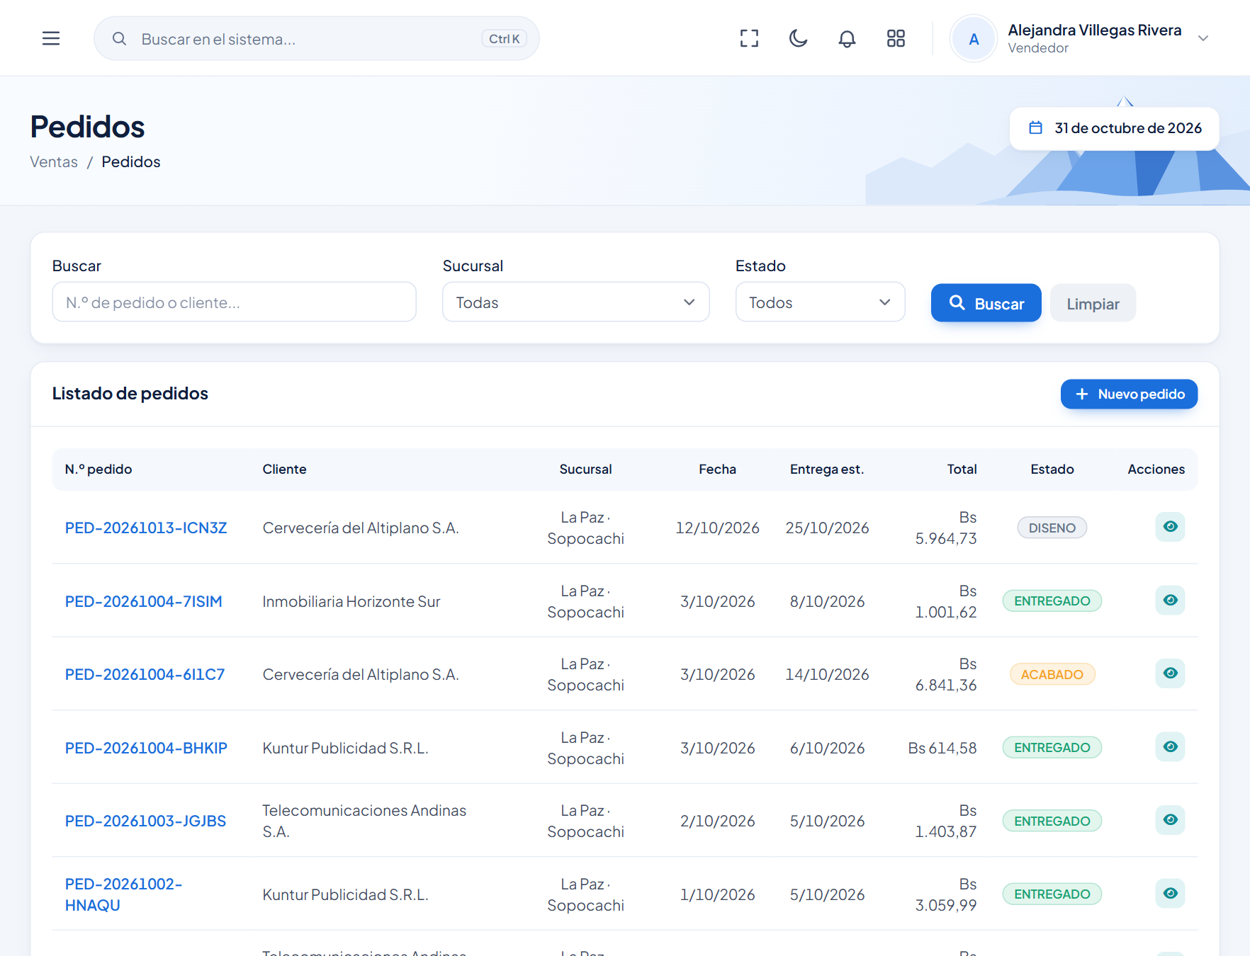
Figura 27. Listado de pedidos.

8.2 Crear un pedido
Hay dos formas: con Convertir en pedido desde una cotización aprobada (sección 6.8), o desde este módulo:
- Pulse + Nuevo pedido.
- En Cotización, elija una de la lista. Solo aparecen las cotizaciones aprobadas que todavía no tienen pedido.
- Opcionalmente, indique la Fecha de entrega estimada.
- Pulse Generar pedido.
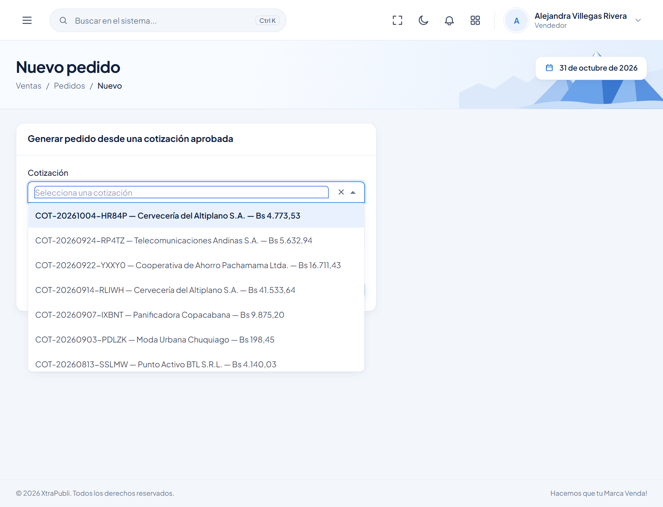
Figura 28. Generar un pedido desde una cotización aprobada.
El pedido recibe un número del tipo PED-AAAAMMDD-XXXXX, comienza en la etapa DISEÑO y la cotización pasa a CONVERTIDA.

8.3 Detalle del pedido
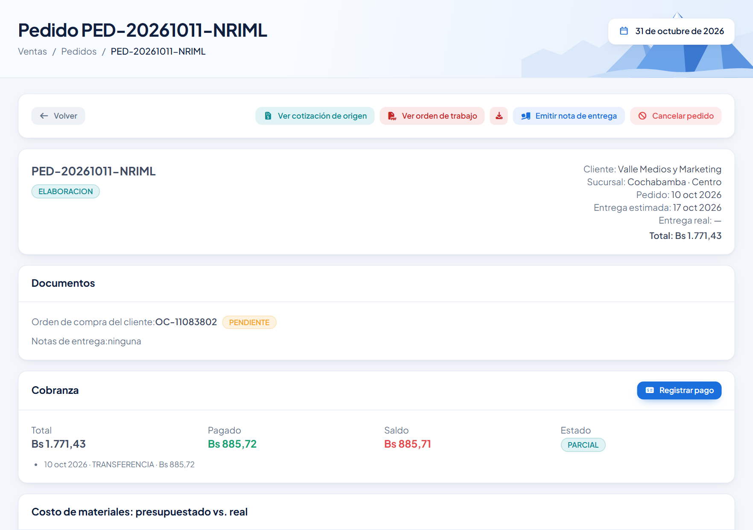
Figura 29. Detalle de un pedido: acciones, datos generales, documentos y cobranza.
La pantalla se organiza en bloques:
- Barra de acciones: Volver, Ver cotización de origen, Ver orden de trabajo (PDF) y su botón de descarga, Emitir nota de entrega y Cancelar pedido.
- Encabezado: número, estado, cliente, sucursal, fecha del pedido, entrega estimada, entrega real y total.
- Documentos: la orden de compra del cliente y las notas de entrega emitidas.
- Cobranza: total, pagado, saldo y estado de cobro, con la lista de pagos.
- Costo de materiales: presupuestado vs. real: compara el costo previsto con el consumo registrado.
- Un recuadro por cada trabajo (ítem) con su avance por etapas, sus botones y su bitácora.
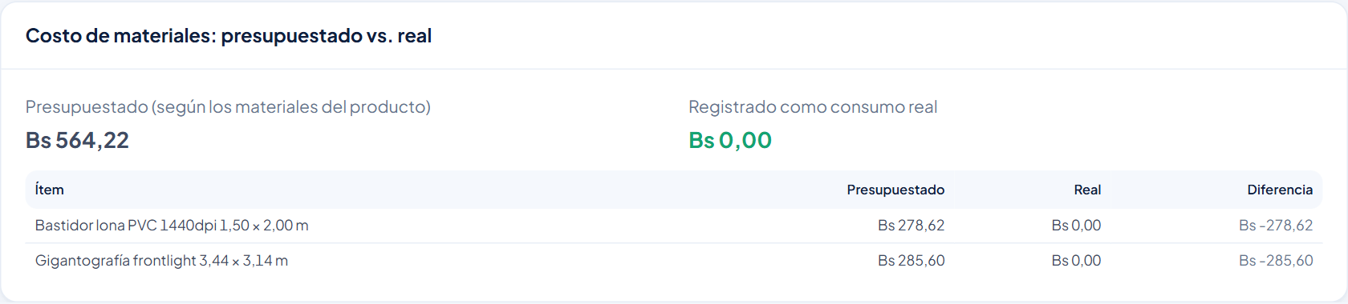
Figura 30. Comparación del costo de materiales presupuestado y real.
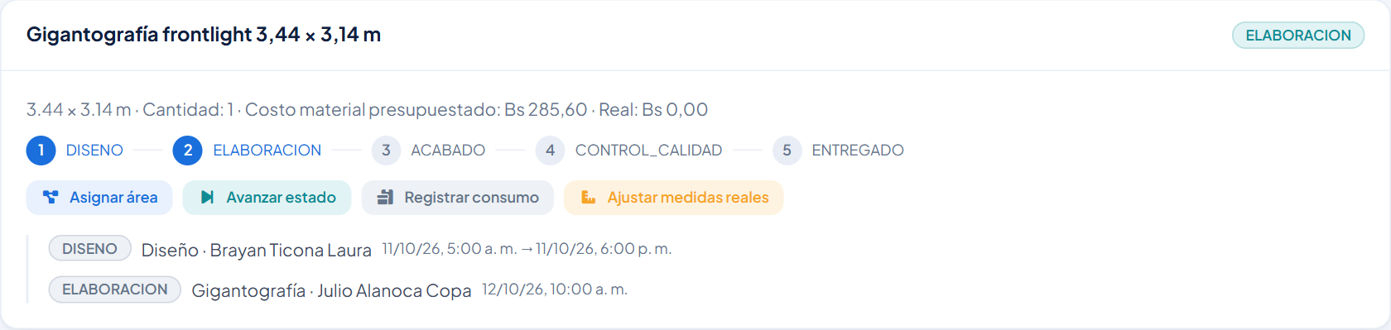
Figura 31. Recuadro de un trabajo: etapas, acciones y bitácora.

8.4 Etapas de producción
Etapa | Qué significa
1. DISEÑO | Se preparan los artes y los planos.
2. ELABORACIÓN | El trabajo está en el taller: impresión, corte y armado.
3. ACABADO | Terminaciones y ensamblado final.
4. CONTROL DE CALIDAD | Se revisan medidas, colores y estado antes de entregar.
5. ENTREGADO | El trabajo llegó al cliente (se marca al emitir la nota de entrega).
CANCELADO | El pedido se anuló. No admite más cambios.

Importante: Cada trabajo avanza por separado. El estado del pedido es siempre la etapa del trabajo menos avanzado. Cuando todos los trabajos están entregados, el pedido pasa a ENTREGADO, se registra la fecha de entrega real y se programa automáticamente el contacto de postventa (capítulo 12).

Debajo de las etapas, la bitácora del trabajo muestra cada paso: etapa, área, responsable y fecha y hora de inicio y fin.

8.5 Asignar área
Indica qué área y qué persona se ocupan de un trabajo en una etapa.
- En el recuadro del trabajo, pulse Asignar área.
- Elija el Área (por ejemplo, Diseño, Gigantografía, Cerrajería, Acabado).
- Elija el Responsable.
- Elija la Etapa en la que trabajará.
- Opcionalmente, escriba Observaciones y pulse Asignar.
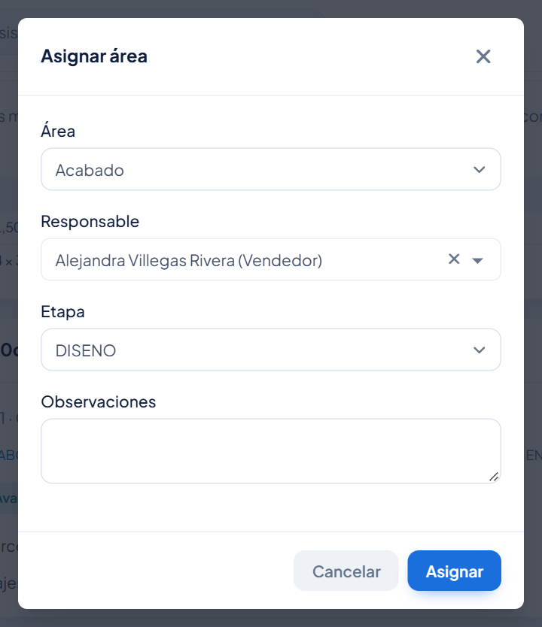
Figura 32. Asignar área y responsable a un trabajo.

8.6 Avanzar el estado de un trabajo
- Pulse Avanzar estado en el recuadro del trabajo.
- En Nuevo estado del ítem, elija la etapa a la que pasa.
- Opcionalmente, escriba Observaciones: se guardan al cerrar la etapa abierta.
- Pulse Guardar.
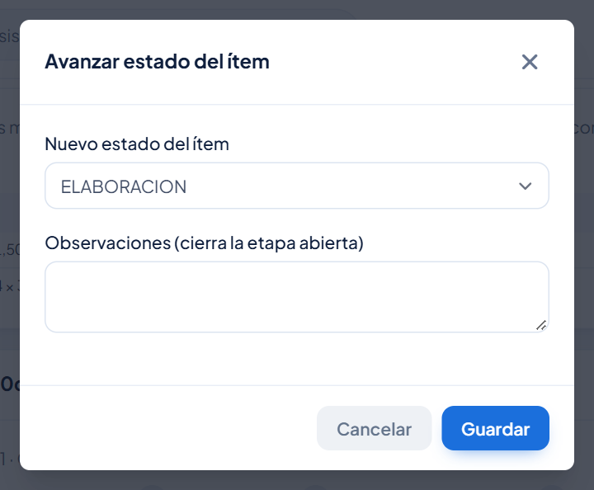
Figura 33. Avanzar un trabajo a la siguiente etapa.
El vendedor del pedido recibe una notificación con el avance.

8.7 Registrar consumo de material
Sirve para anotar los materiales que realmente se usaron. Con estos datos, el sistema compara el costo real con el presupuestado y calcula el margen en los reportes.
- Pulse Registrar consumo en el recuadro del trabajo.
- Elija el Material y escriba la Cantidad usada.
- El Costo real (Bs) es opcional: si lo deja vacío, se calcula con el precio vigente del material.
- Pulse Registrar.
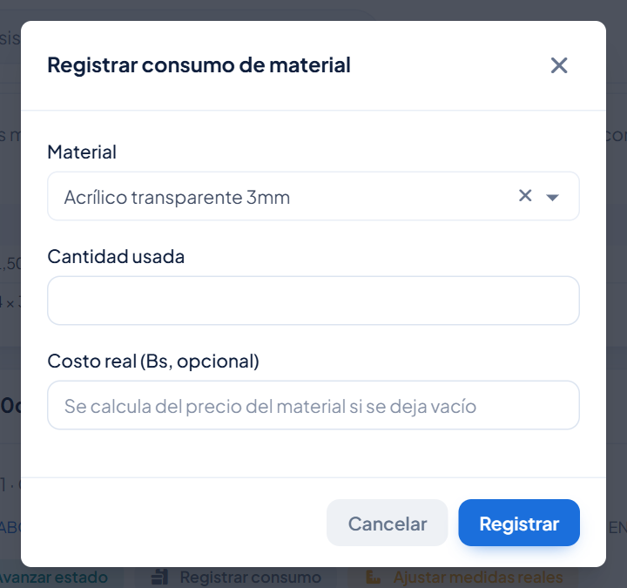
Figura 34. Registro del consumo real de un material.

8.8 Ajustar medidas reales
Si en producción el trabajo cambia (por ejemplo, la pared medía distinto o el cliente amplió el frente), registre lo que realmente se fabrica:
- Pulse Ajustar medidas reales.
- El recuadro azul recuerda las medidas según la cotización.
- Corrija Descripción, Ancho (m), Alto (m) o Cantidad.
- Explique el Motivo del ajuste y pulse Guardar medidas.
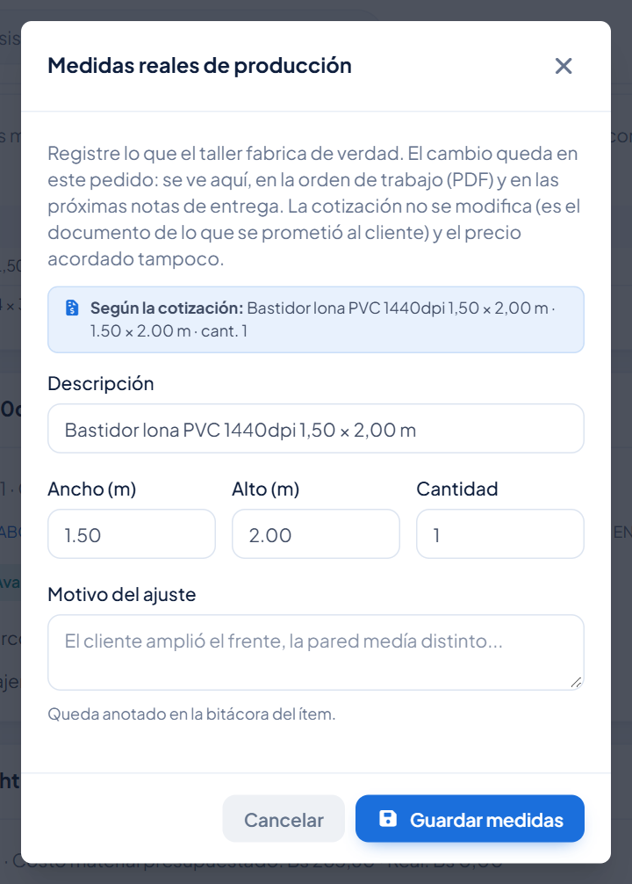
Figura 35. Ajuste de las medidas de producción.
Nota: El ajuste queda en la bitácora del trabajo, en la orden de trabajo y en las próximas notas de entrega. La cotización no cambia: el documento de lo que se prometió al cliente y su precio quedan como estaban. No se pueden ajustar pedidos entregados o cancelados.

8.9 Registrar un pago
- En el bloque Cobranza, pulse Registrar pago.
- El Monto (Bs) propone el saldo pendiente; cámbielo si el pago es parcial.
- Indique la Fecha de pago.
- Elija el Método: Efectivo, Transferencia, QR, Tarjeta o Cheque.
- Opcionalmente, adjunte el Comprobante (foto o PDF).
- Pulse Registrar. El sistema muestra el saldo que queda.
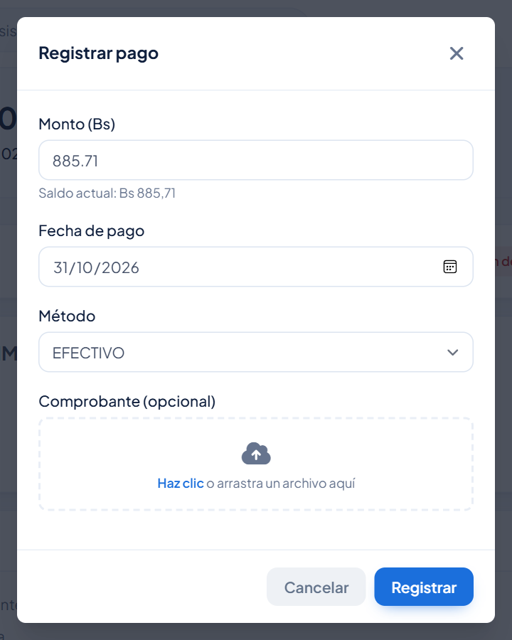
Figura 36. Registro de un pago.
El estado de cobro del pedido pasa a PARCIAL mientras quede saldo y a PAGADO cuando el saldo llega a cero.
Permisos: Registrar pagos requiere el permiso pagos.registrar y, además, acceso al detalle del pedido (pedidos.ver).

8.10 Orden de trabajo en PDF
Ver orden de trabajo genera el documento para el taller: cliente, fechas, cada trabajo con sus medidas de producción y su etapa, el total del pedido y la firma de aprobación.
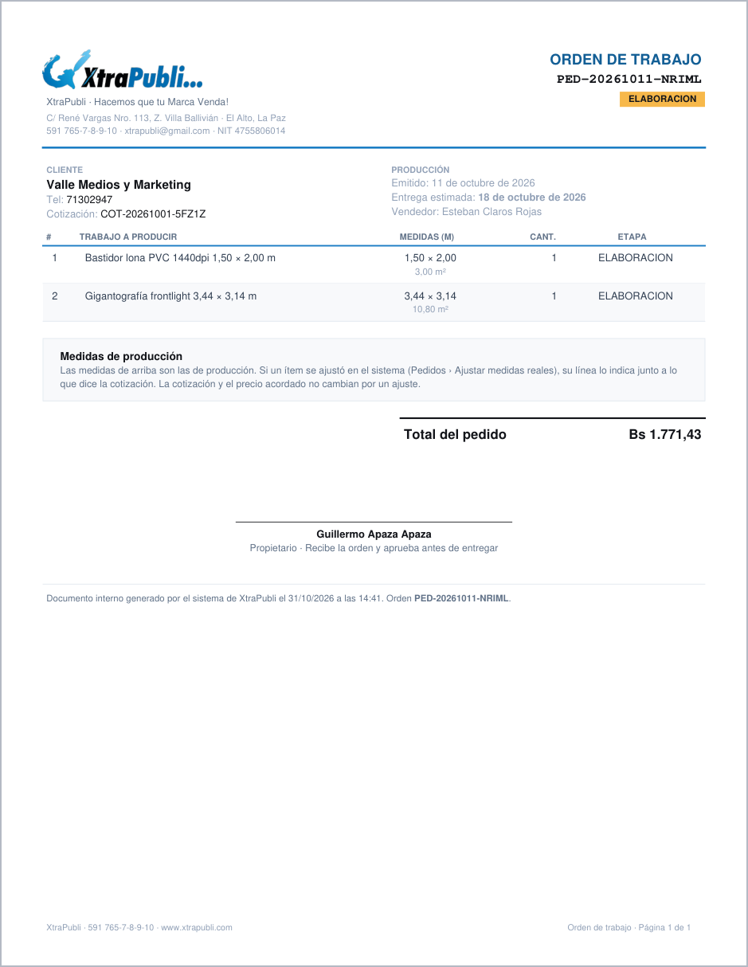
Figura 37. Orden de trabajo en PDF.

8.11 Cancelar un pedido
Pulse Cancelar pedido y confirme. Solo se pueden cancelar pedidos que no estén entregados. Un pedido cancelado no admite más cambios ni notas de entrega.

9. Órdenes de compra del cliente
Muchas empresas emiten su propia orden de compra (OC) para respaldar el pedido. En este módulo se registra y se adjunta. Menú Ventas › Órdenes de Compra.
Permisos: Ver: ordenes-compra-cliente.ver · Registrar: ordenes-compra-cliente.crear · Validar o anular: ordenes-compra-cliente.validar (administración).

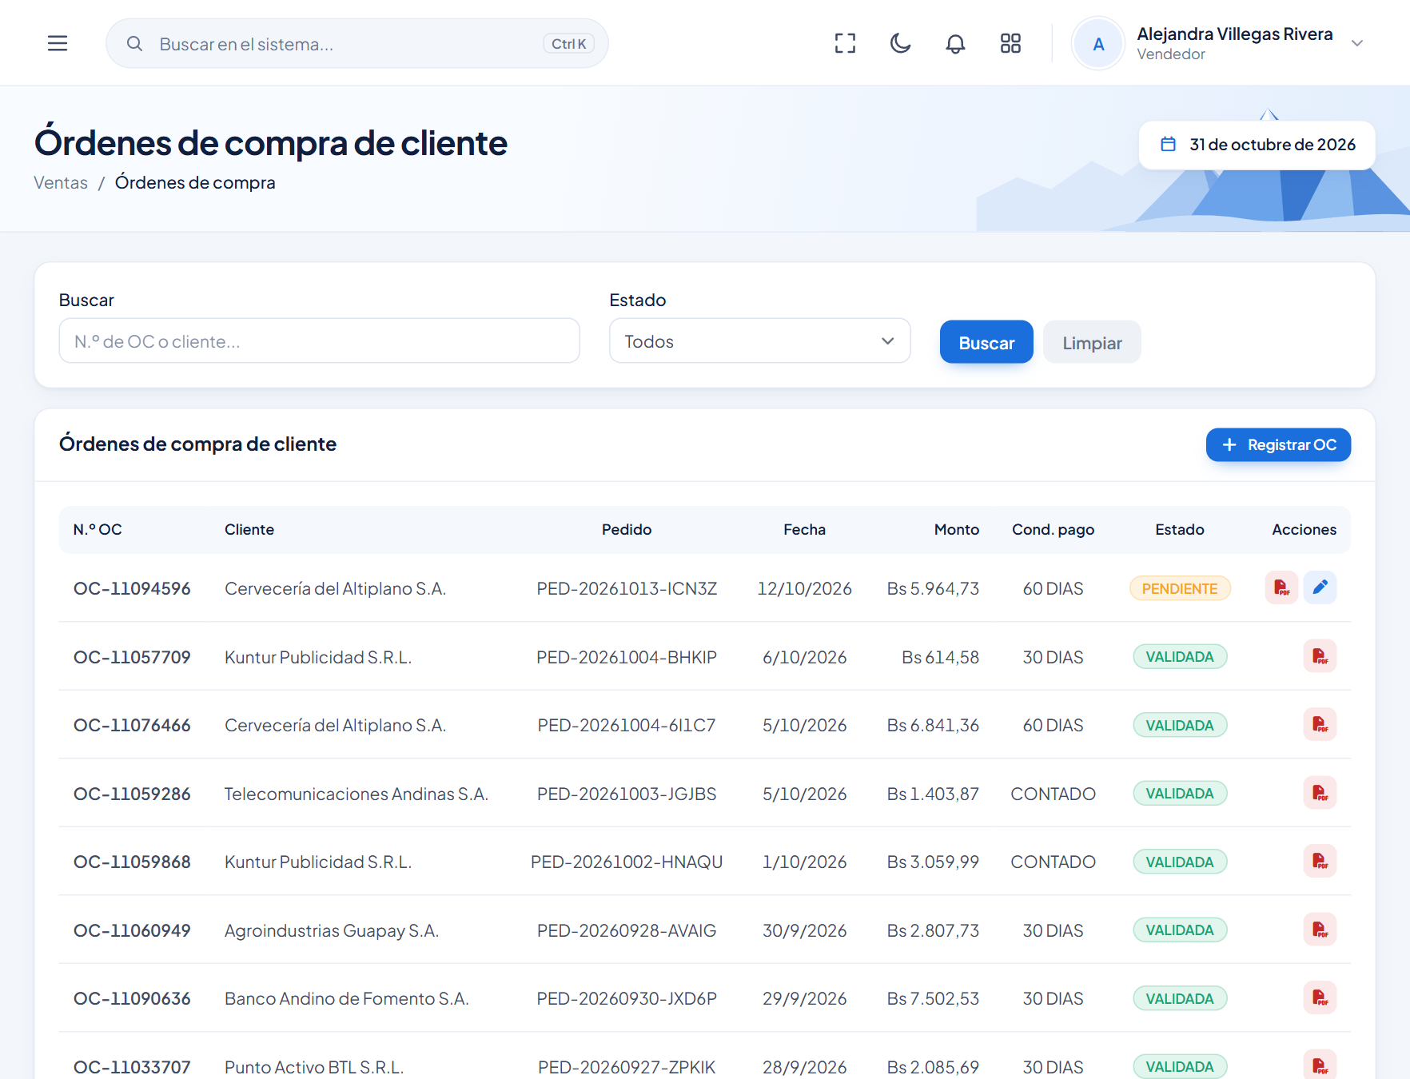
Figura 38. Listado de órdenes de compra de clientes.

9.1 Registrar una orden de compra
- Pulse + Registrar OC.
- Elija el Pedido al que corresponde.
- Escriba el N.º de OC que figura en el documento del cliente y su Fecha.
- Escriba el Monto total (Bs) y la Condición de pago (por ejemplo, CONTADO o 30 DÍAS).
- Adjunte el Archivo de la orden: PDF o imagen (JPG, PNG o WEBP) de hasta 5 MB.
- Pulse Registrar.
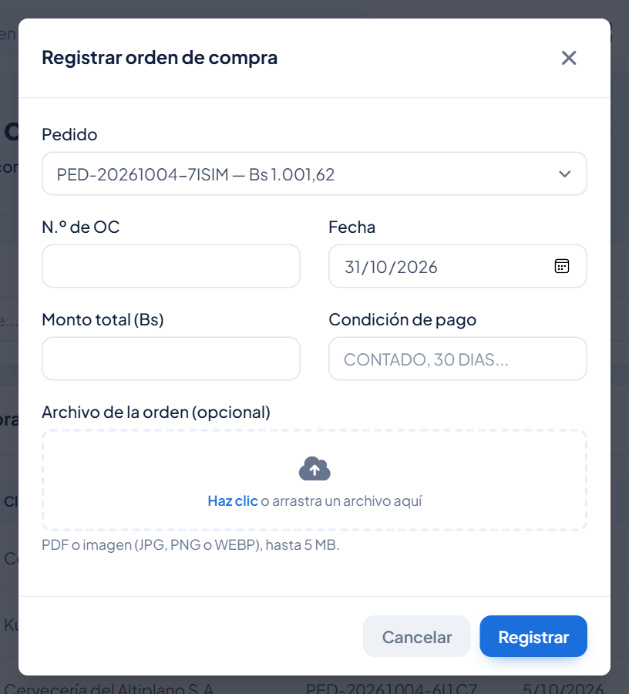
Figura 39. Registro de la orden de compra de un cliente.

9.2 Estados
Estado | Significado
PENDIENTE | Registrada, a la espera de validación. Todavía se puede editar con el lápiz.
VALIDADA | Administración comprobó que es correcta.
ANULADA | Se dejó sin efecto.

El ícono rojo de PDF muestra el acuse de la orden de compra.

10. Notas de entrega
La nota de entrega deja constancia de qué se entregó, a quién y dónde, con fotos de evidencia. Al emitirla, los trabajos entregados pasan a ENTREGADO. Menú Ventas › Notas de Entrega.
Permisos: Ver: notas-entrega.ver · Emitir: notas-entrega.crear.

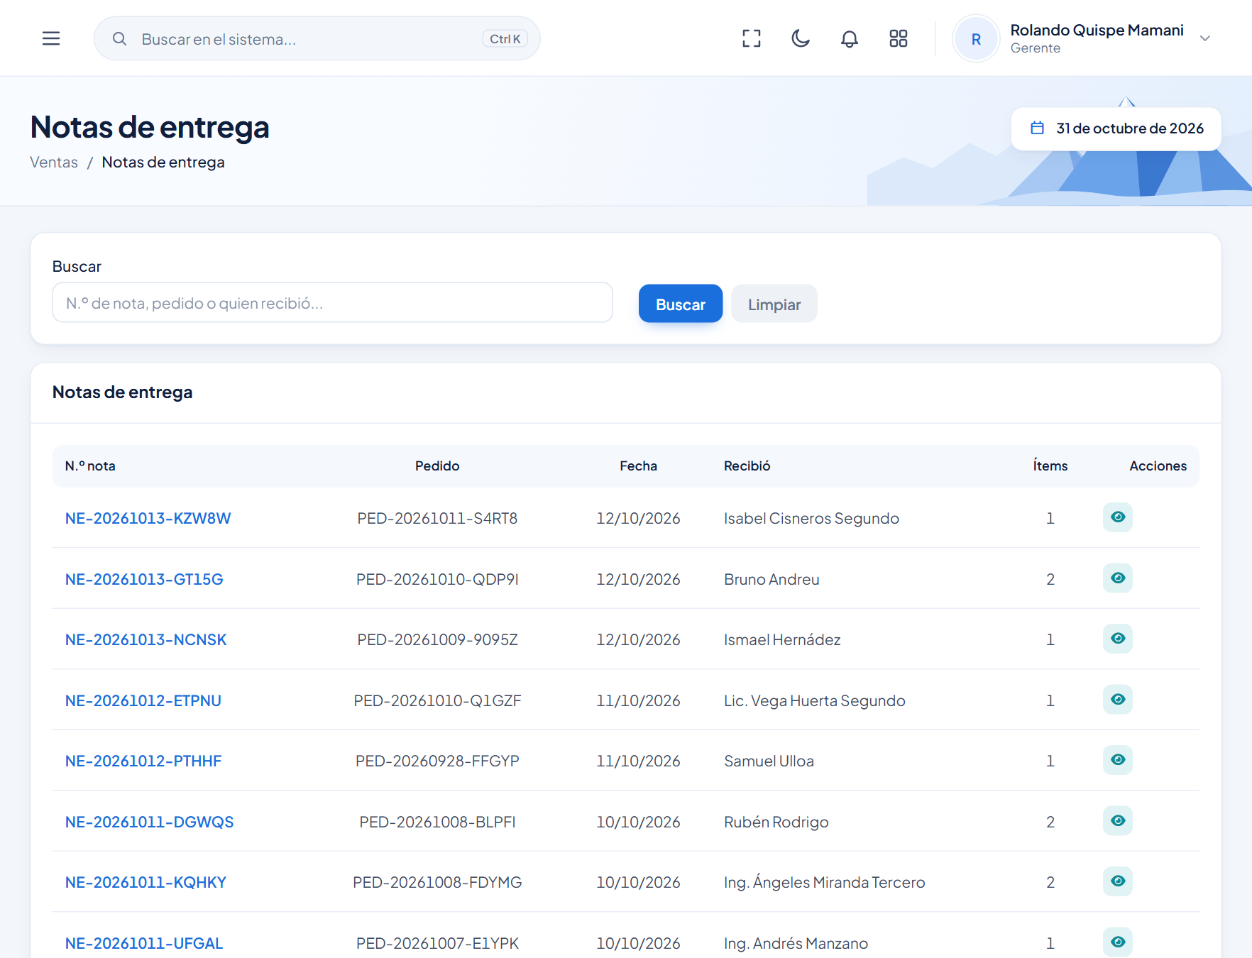
Figura 40. Listado de notas de entrega.
Busque por número de nota, número de pedido o nombre de quien recibió.

10.1 Emitir una nota de entrega
- Abra el pedido (capítulo 8) y pulse Emitir nota de entrega.
- En Entregado por, elija al empleado que entrega (o créelo con + Nuevo empleado).
- Revise la Fecha de entrega.
- Escriba Recibido por y el Cargo del receptor.
- Si ya tiene la nota firmada por el cliente, adjúntela en PDF firmado (opcional).
- Escriba Observaciones si corresponde.
- En Ítems entregados, marque cada trabajo que se entrega e indique la Cantidad entregada, la Ubicación (por ejemplo, “Ingreso tienda lado derecho”) y la Foto de evidencia.
- Pulse Emitir nota de entrega.
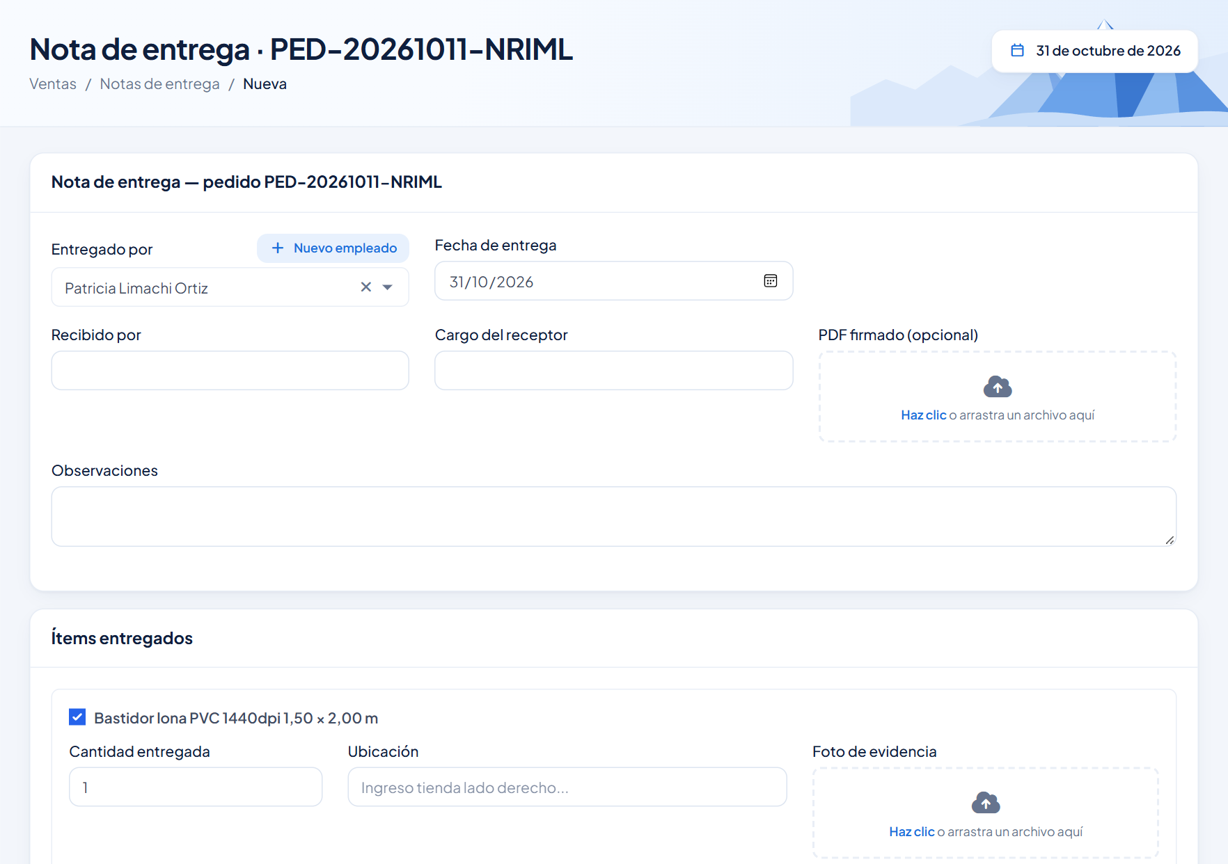
Figura 41. Datos generales de la nota de entrega.
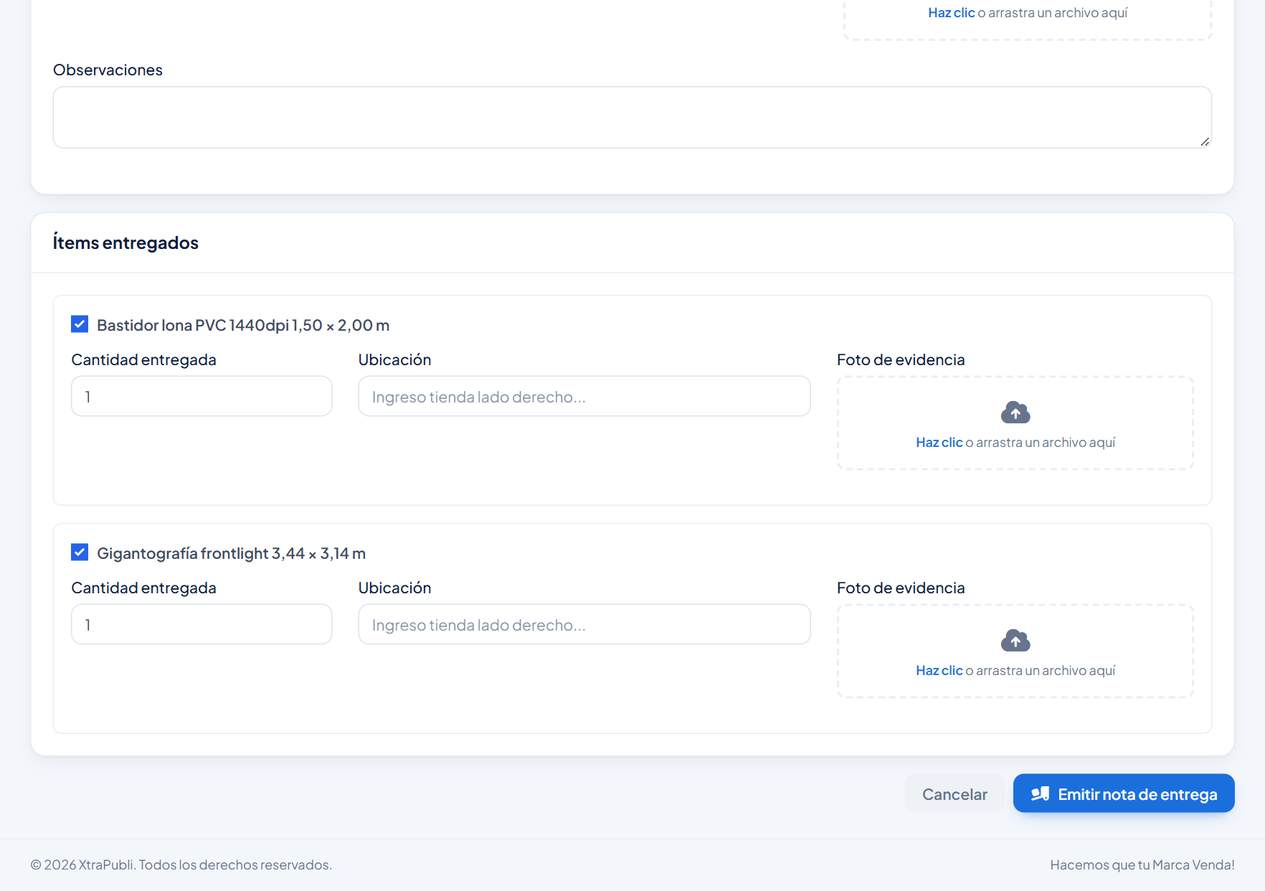
Figura 42. Trabajos entregados, con ubicación y foto de evidencia.
Consejo: Si entrega en partes, marque solo los trabajos de esta entrega. Los demás siguen en producción y podrán entregarse con otra nota.

10.2 Ver e imprimir
El detalle de la nota muestra el cliente, la fecha, quién entregó y quién recibió, los trabajos con su ubicación y las observaciones. Tiene Ver pedido, Imprimir, Ver PDF y descarga. El PDF incluye la foto de evidencia de cada línea y los espacios de firma.
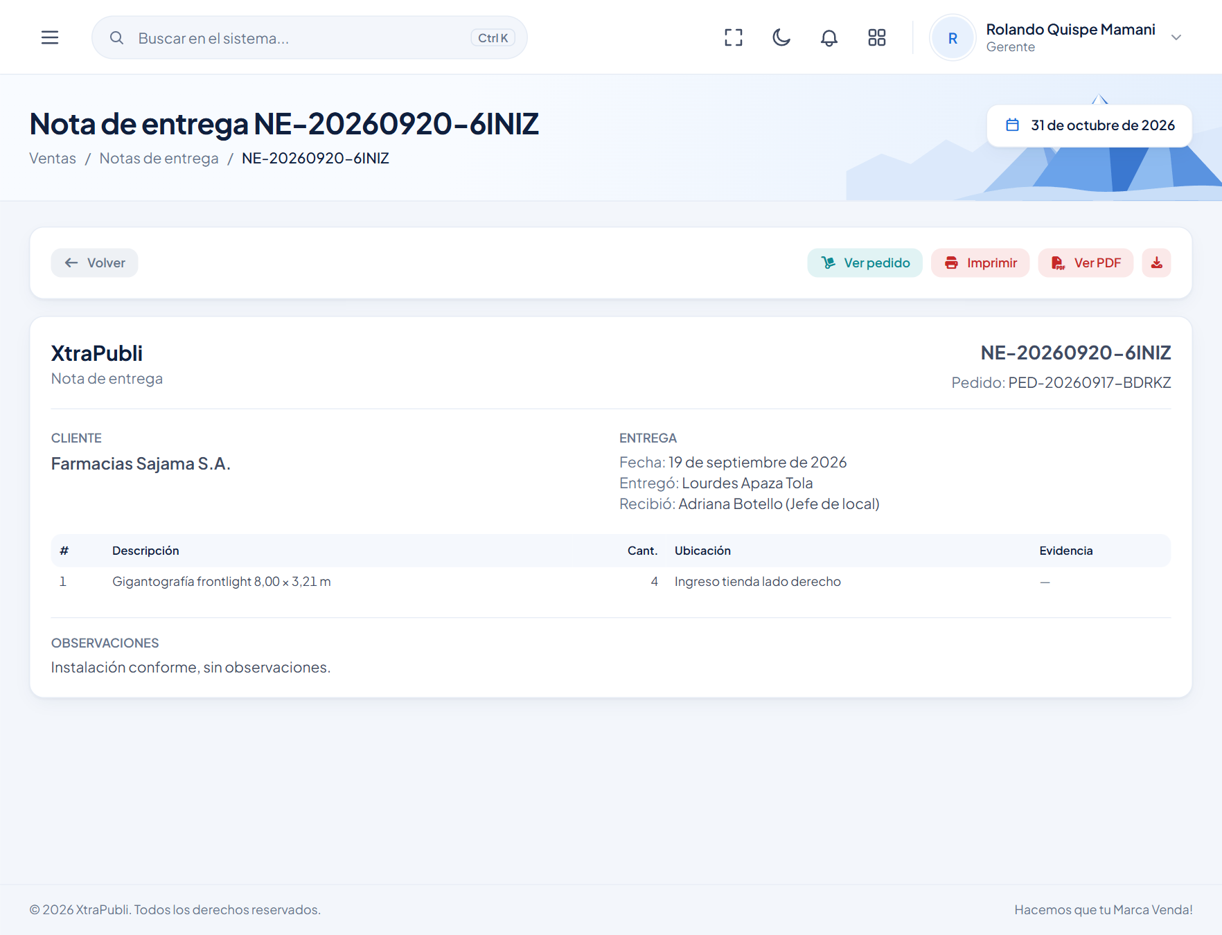
Figura 43. Detalle de una nota de entrega.
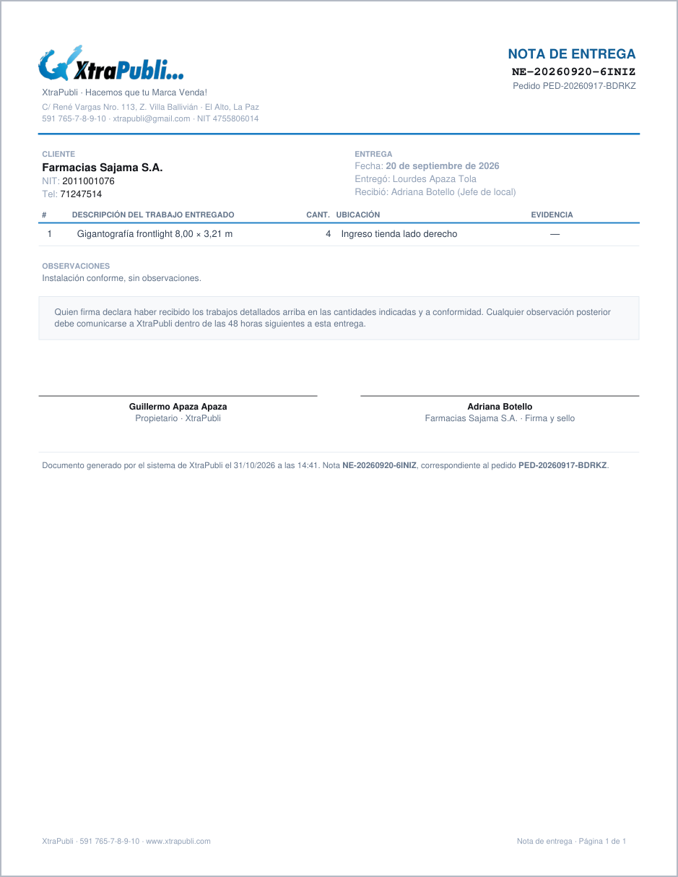
Figura 44. Nota de entrega en PDF.

11. Pagos
Consulta de todos los pagos recibidos. Menú Ventas › Pagos. Los pagos se registran desde el detalle de cada pedido (sección 8.9).
Permisos: Ver: pagos.ver · Registrar: pagos.registrar.

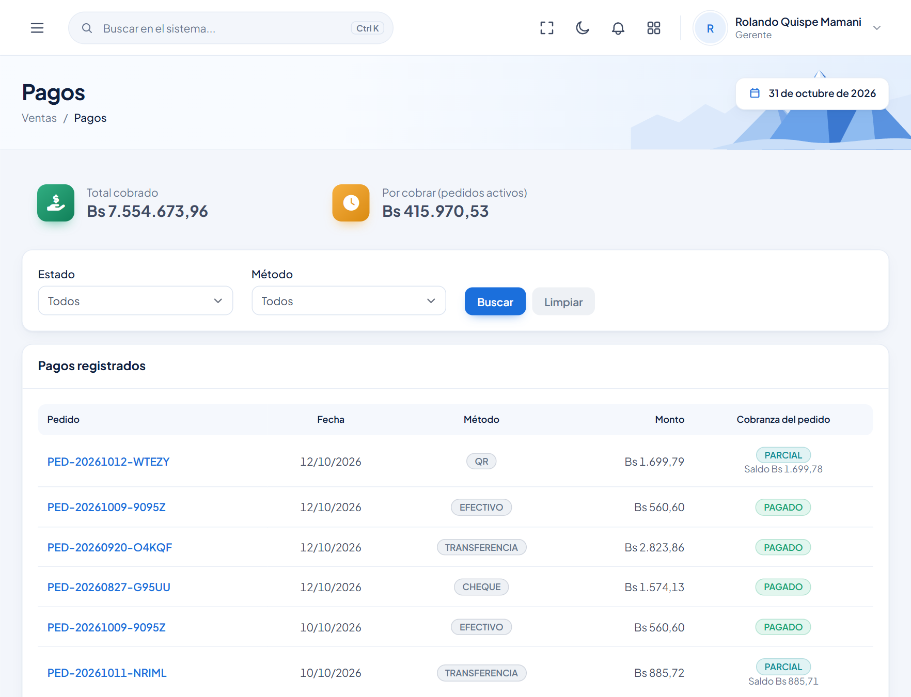
Figura 45. Pantalla de pagos.
- Total cobrado: suma de todos los pagos de su alcance.
- Por cobrar (pedidos activos): saldo pendiente de los pedidos no cancelados.
- Filtre por Estado de cobranza del pedido y por Método de pago.
- El listado muestra el pedido, la fecha, el método, el monto y la cobranza del pedido (PARCIAL con su saldo, o PAGADO). Pulse el número de pedido para abrirlo.

12. Seguimiento postventa
Es el cierre del proceso: a los 7 días de cada entrega, el sistema programa un contacto con el cliente para conocer su satisfacción, atender reclamos y detectar nuevas oportunidades de venta. Menú Ventas › Seguimiento Postventa.
Permisos: Ver: seguimientos-postventa.ver · Registrar contacto: seguimientos-postventa.registrar.

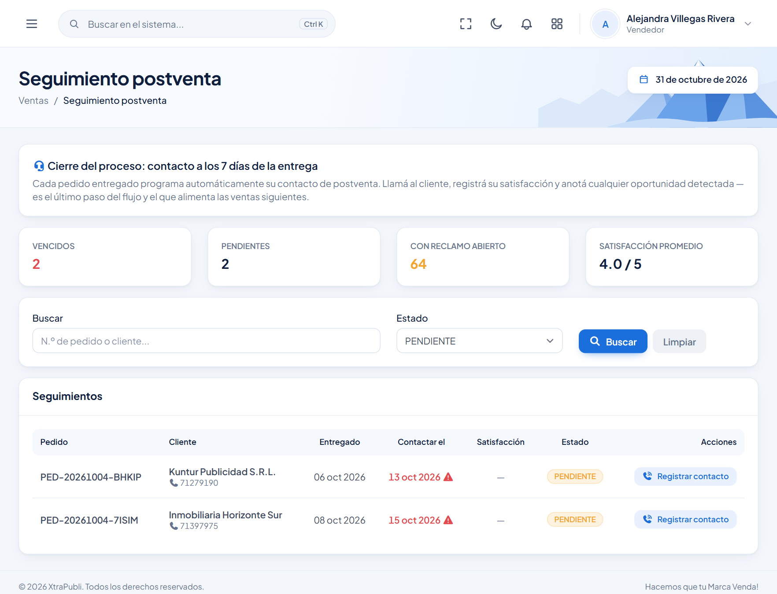
Figura 46. Seguimientos postventa pendientes.

12.1 Indicadores
Indicador | Significado
Vencidos | Contactos cuya fecha ya pasó (marcados con un triángulo rojo).
Pendientes | Contactos por hacer.
Con reclamo abierto | Clientes que reportaron un problema que requiere acción.
Satisfacción promedio | Promedio de las calificaciones de 1 a 5.

12.2 Registrar un contacto
- Llame o escriba al cliente (el teléfono aparece bajo su nombre).
- Pulse Registrar contacto en la fila.
- En Resultado, elija Se contactó al cliente o No se pudo contactar.
- Elija el Medio: Llamada, WhatsApp, Correo o Visita.
- Indique la Satisfacción del 1 al 5.
- En ¿Reportó algún problema?, elija No, todo conforme o Sí, requiere acción.
- Anote la Oportunidad detectada (un trabajo futuro, otra sucursal, una renovación) y las Observaciones.
- Pulse Guardar seguimiento.
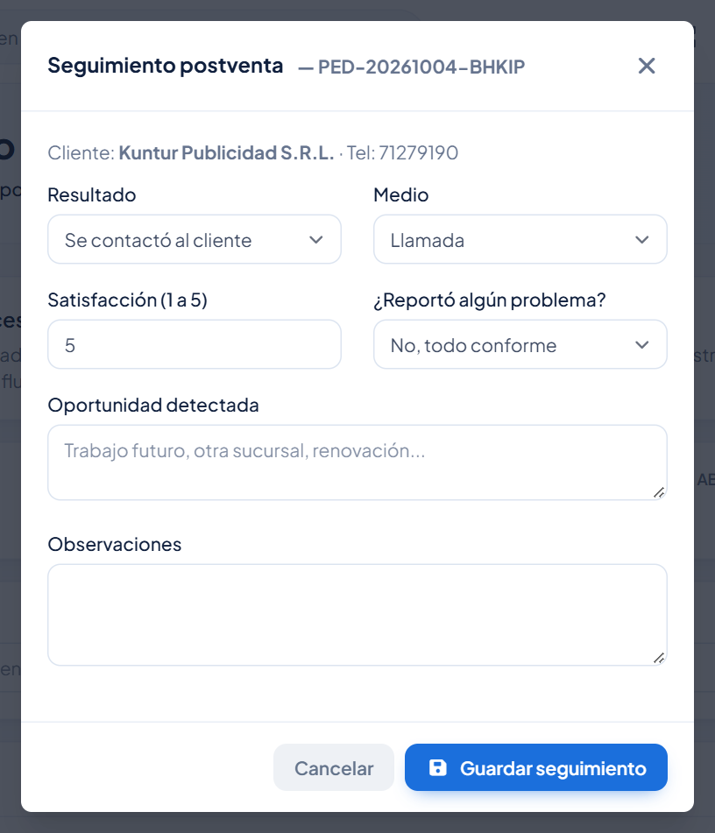
Figura 47. Registro del contacto de postventa.
Importante: Un seguimiento registrado ya no se puede modificar. Revise los datos antes de guardar.

13. Materiales, proveedores y compras
Estos módulos los usan principalmente Contabilidad y Jefatura de Producción para mantener el stock y los precios de los materiales, que son la base del cálculo de costos de las cotizaciones.

13.1 Materiales
Menú Materiales e Insumos › Materiales. Filtre por nombre o presentación, Categoría, Estado o marque Solo materiales con stock bajo.
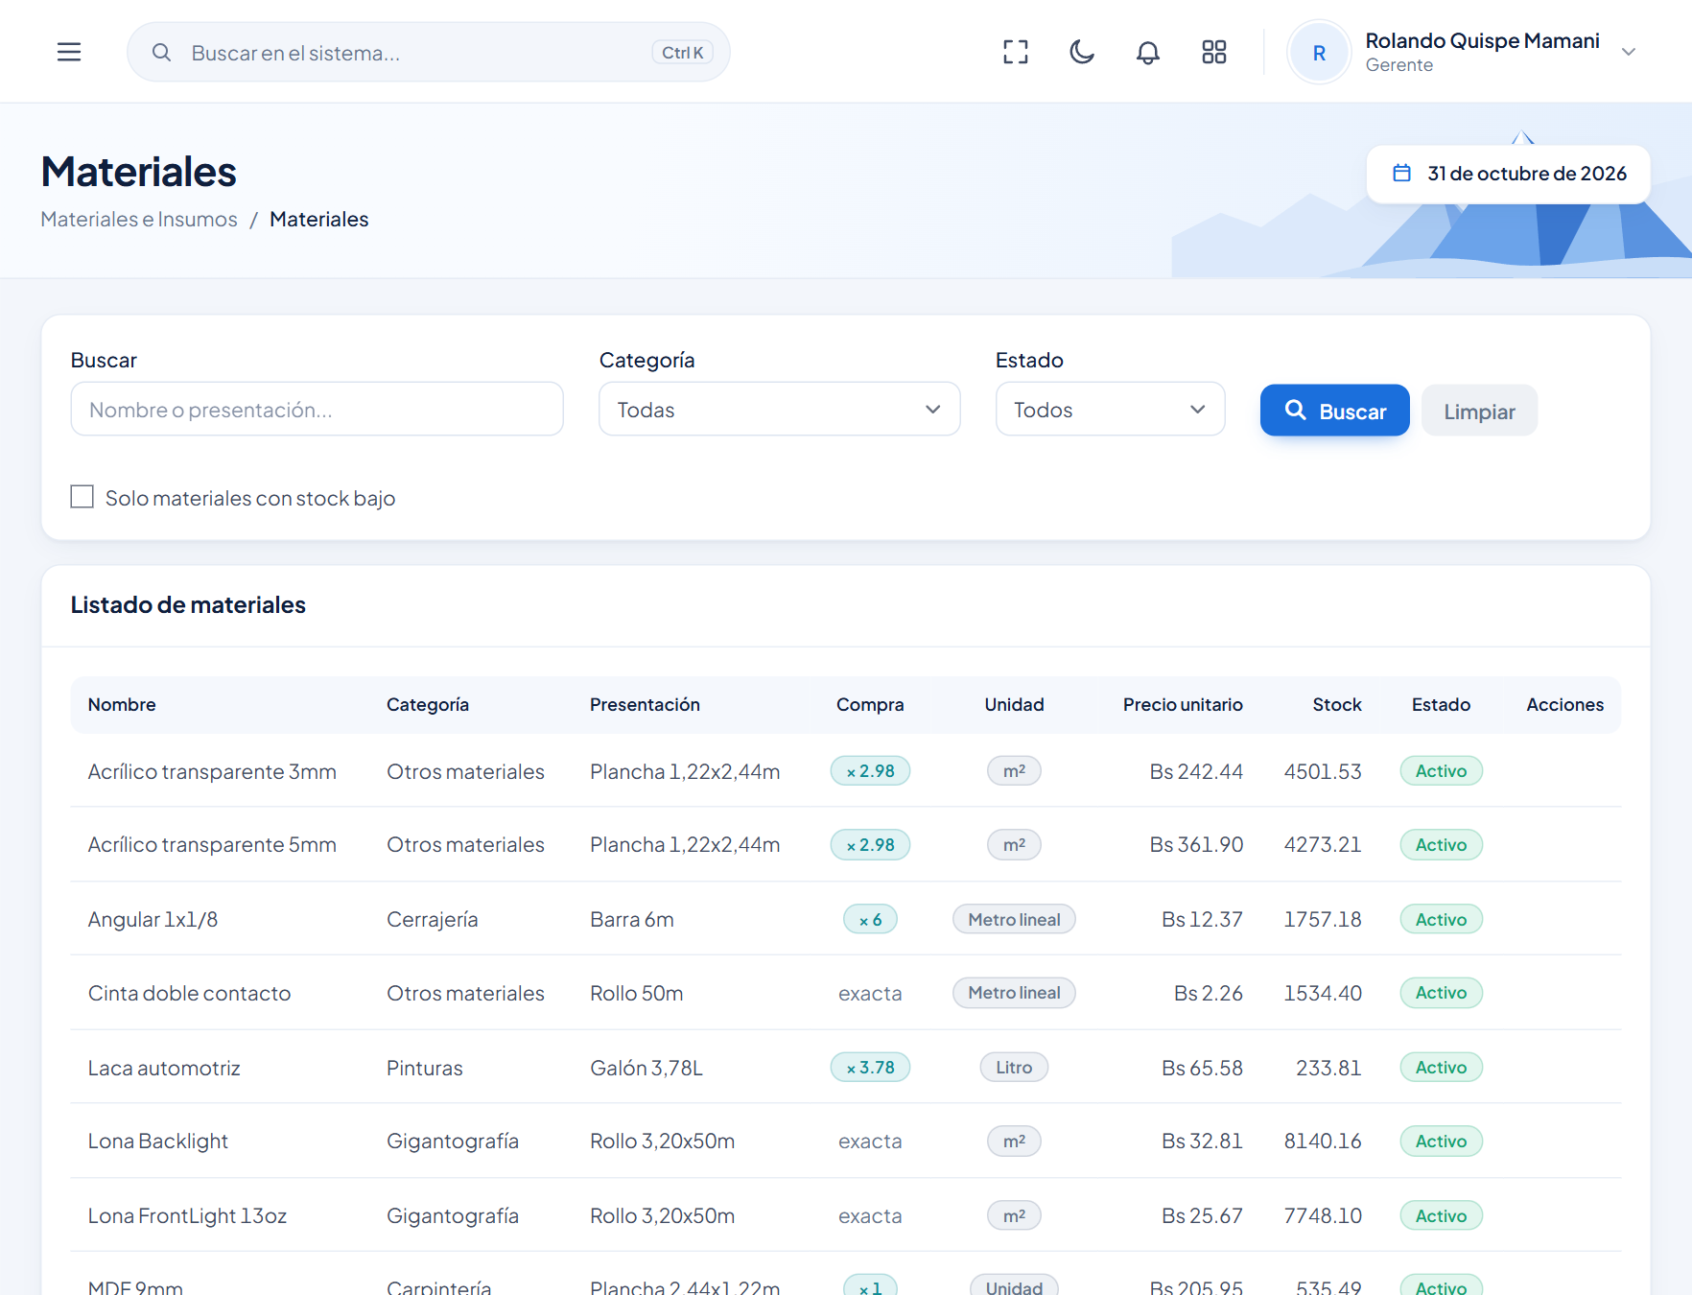
Figura 48. Listado de materiales.
Columna | Significado
Presentación | Cómo se compra el material (por ejemplo, plancha de 1,22 × 2,44 m o rollo de 3,20 × 50 m).
Compra / Unidad | Equivalencia entre la unidad de compra y la unidad de uso (m², metro lineal, unidad, litro…).
Precio unitario | Costo por unidad de uso. Solo lo ve quien tiene permiso para ver costos.
Stock | Cantidad disponible, en la unidad de uso.

Registrar o editar un material
Quien tiene permiso de creación ve el botón Nuevo material (y el lápiz para editar). Complete nombre, categoría, presentación, unidades, precio, stock y stock mínimo, y guarde.
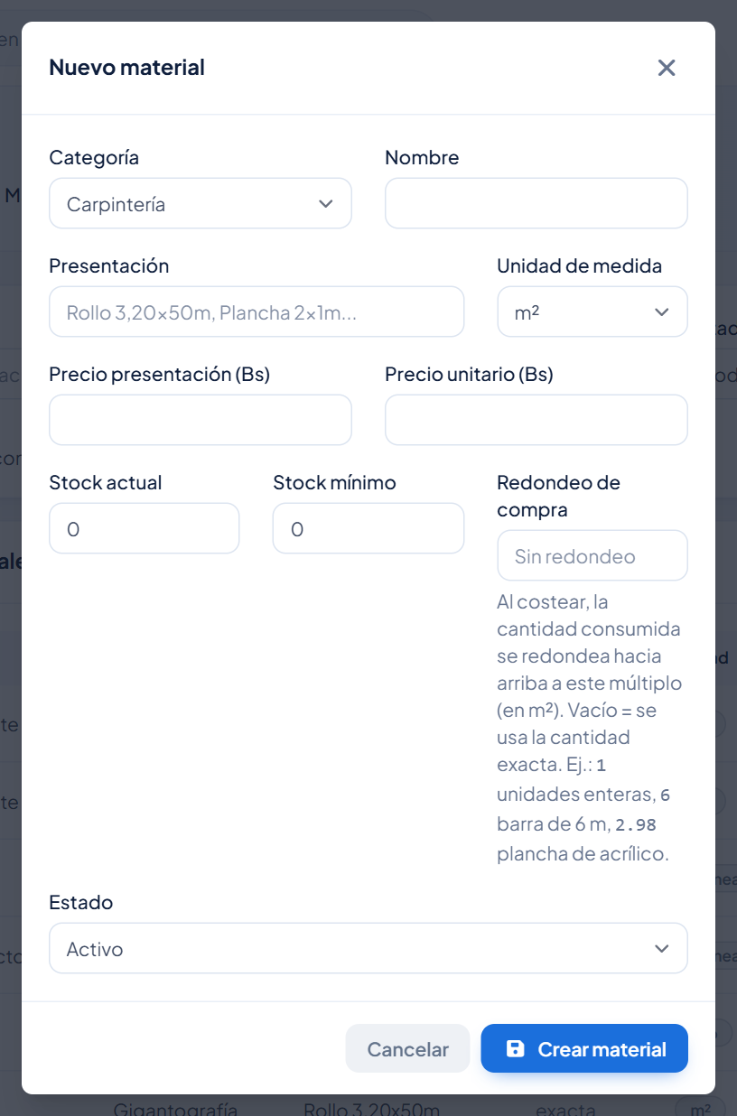
Figura 49. Formulario de material.
Permisos: Ver: materiales.ver · Crear: materiales.crear · Editar: materiales.editar · Ver precios: materiales.ver_costos.

13.2 Proveedores
Menú Materiales e Insumos › Proveedores. Consulta de los proveedores con su NIT, contacto, teléfono y estado.
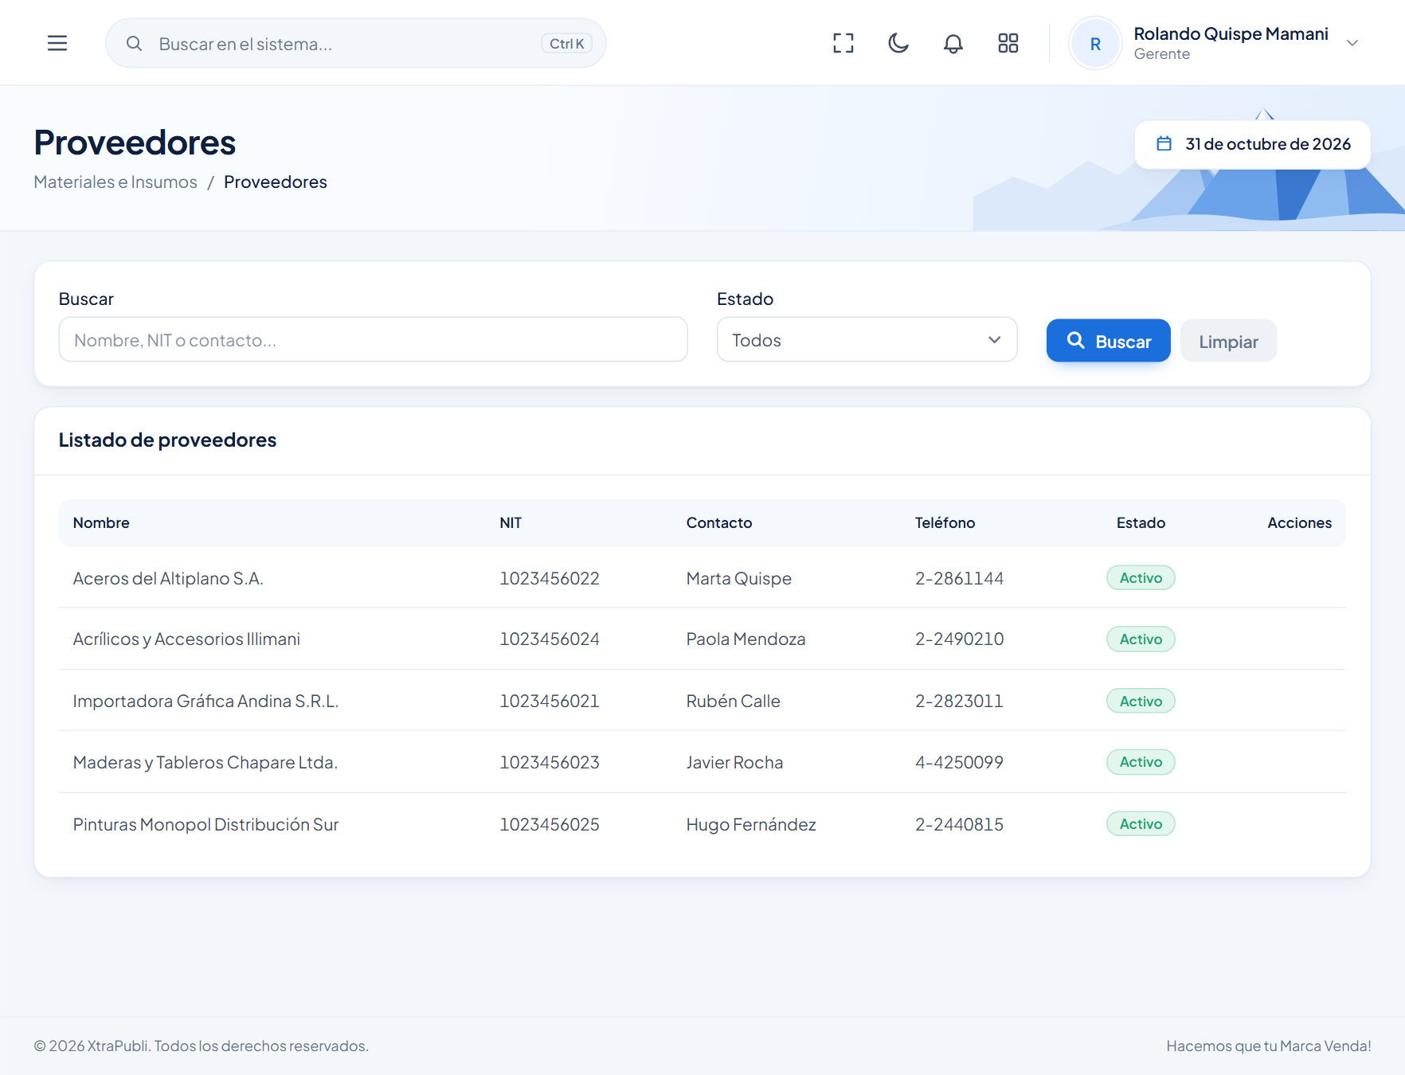
Figura 50. Listado de proveedores.

13.3 Compras
Registra las compras de materiales a los proveedores. Al aprobar una compra, el stock y el precio de los materiales se actualizan automáticamente. Menú Materiales e Insumos › Compras.
Permisos: Ver: compras.ver · Registrar: compras.crear · Editar y eliminar compras pendientes: compras.editar / compras.eliminar · Aprobar o anular: compras.aprobar.

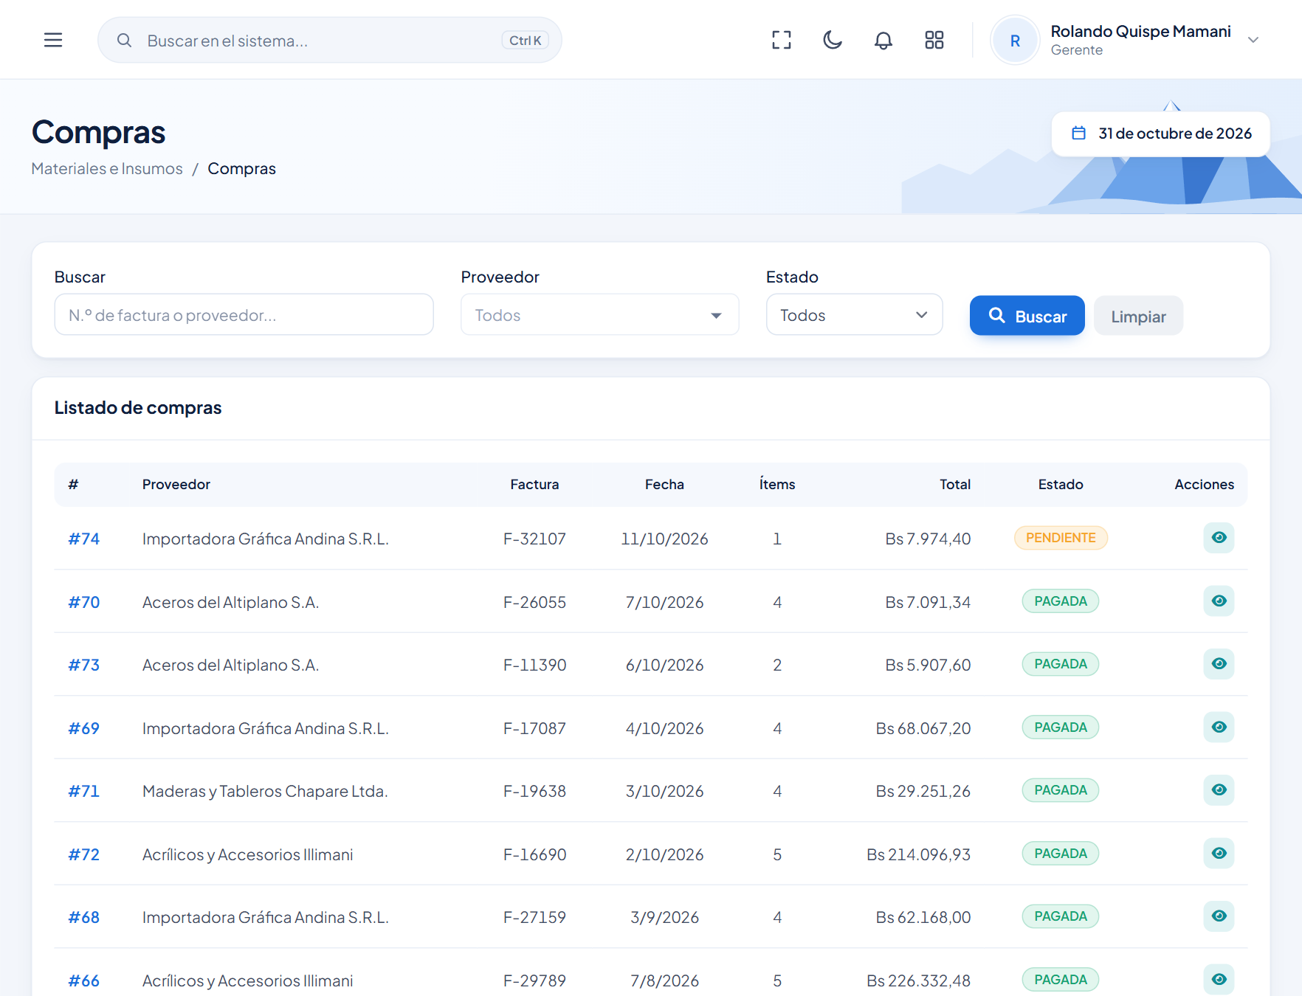
Figura 51. Listado de compras.

Registrar una compra
- Pulse Nueva compra.
- Elija el Proveedor y el Responsable. Si falta alguno, use + Nuevo proveedor o + Nuevo empleado.
- Escriba el N.º de factura (opcional) y la Fecha.
- En Materiales comprados, elija cada Material, la Cantidad y el Precio unit. (Bs). Use + Agregar material para más líneas.
- Revise el Total de la compra y pulse Registrar compra.
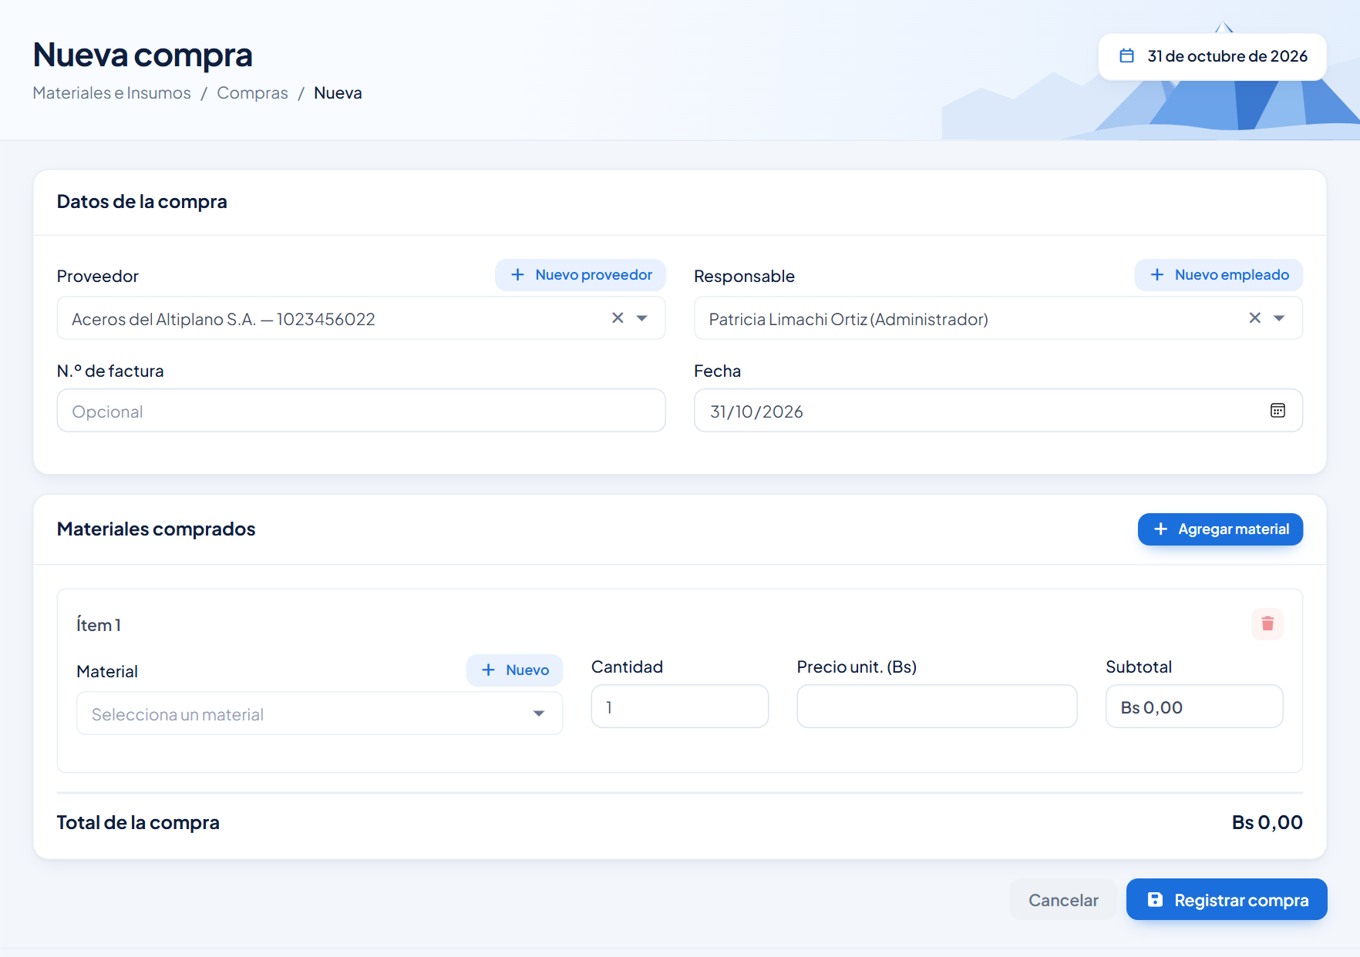
Figura 52. Registro de una compra de materiales.

Aprobar, anular o corregir
La compra queda PENDIENTE: todavía no afecta el inventario. En su detalle están Imprimir, Ver PDF, Editar, Aprobar, Anular y Eliminar.
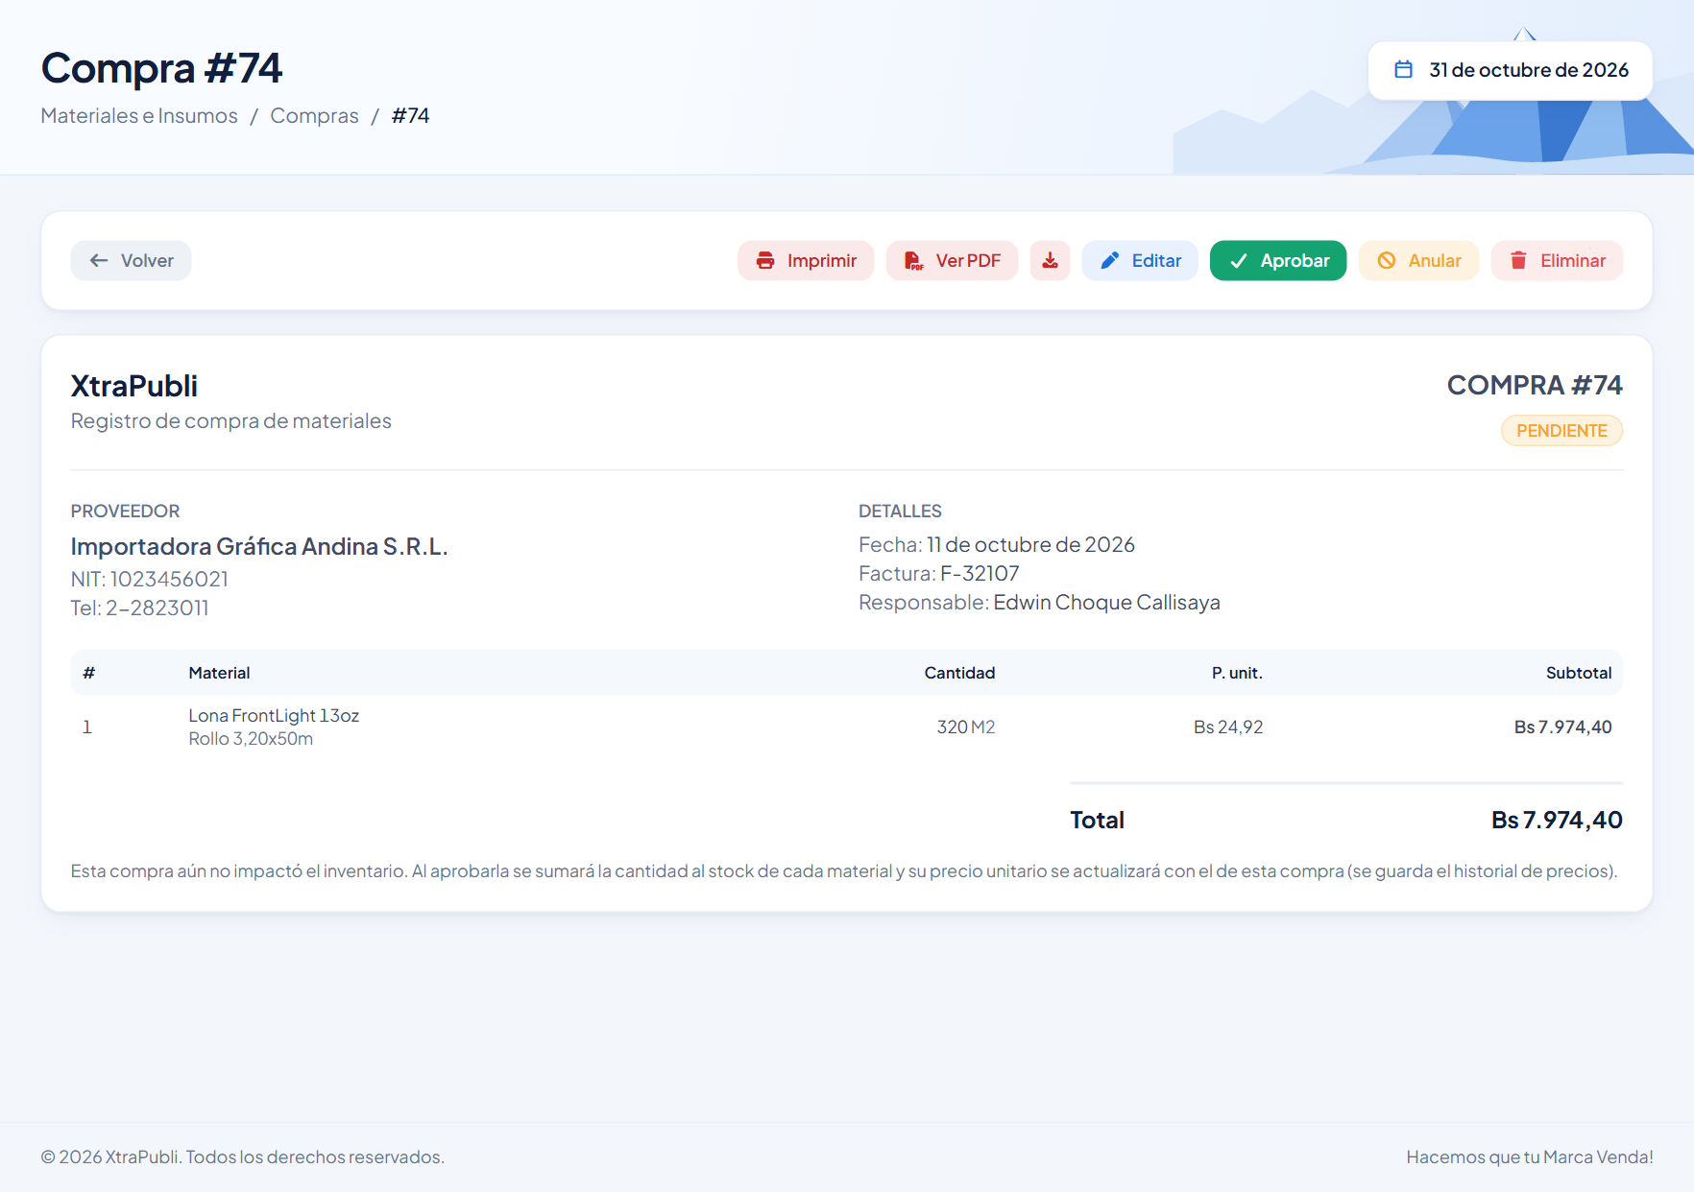
Figura 53. Detalle de una compra pendiente.
Estado | Significado
PENDIENTE | Registrada. Se puede editar o eliminar. No impactó el inventario.
PAGADA | Aprobada: se sumó la cantidad al stock de cada material y se actualizó su precio unitario. Ya no se puede eliminar.
ANULADA | Se dejó sin efecto.

14. Catálogo de productos (consulta)
Menú Catálogo de Productos › Productos. Permite consultar los productos que se ofrecen, su categoría, unidad de venta, precio base, si piden medidas al cotizar, si están publicados en el cotizador web y su estado.
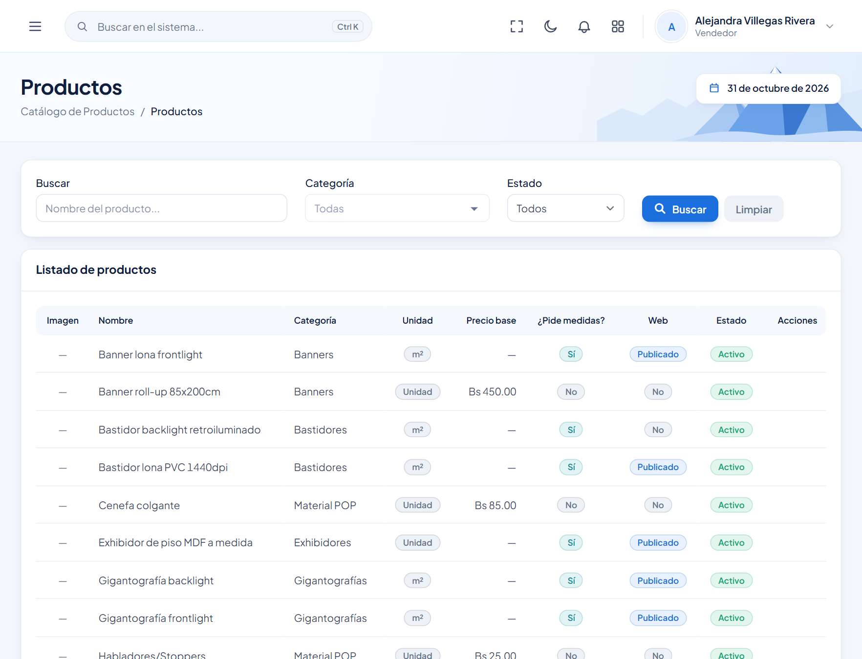
Figura 54. Catálogo de productos.
Nota: Crear y modificar productos, sus materiales, categorías, fórmulas y tipos de proyecto es una tarea de administración (ver el Manual Administrativo).

15. Reportes

15.1 Reporte financiero
Menú Reportes › Reporte Financiero. Reúne ventas, márgenes y pagos pendientes en un solo lugar. Elija el Período de ventas y la Sucursal, y pulse Actualizar.
Permisos: Ver: reportes.financiero · Exportar en PDF: reportes.exportar_financiero.

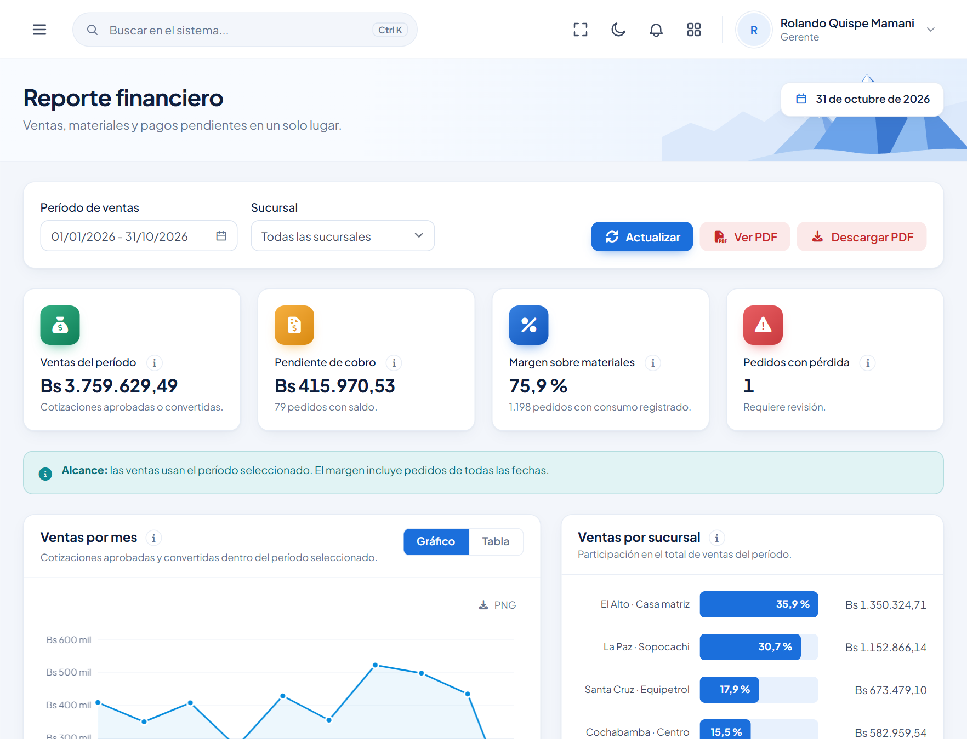
Figura 55. Reporte financiero: indicadores, ventas por mes y por sucursal.
Indicador | Qué muestra
Ventas del período | Cotizaciones aprobadas o convertidas dentro del período.
Pendiente de cobro | Saldo de los pedidos con deuda.
Margen sobre materiales | Margen de los pedidos que tienen consumo de material registrado.
Pedidos con pérdida | Pedidos cuyo costo real superó el ingreso. Requieren revisión.

Más abajo, Ventas por mes (con vista Gráfico o Tabla), Ventas por sucursal, un aviso de los pedidos que no tienen materiales registrados (Ver pedidos) y la tabla Resultado por pedido, con buscador y filtros para ordenar por menor resultado o ver solo los que tienen pérdida.
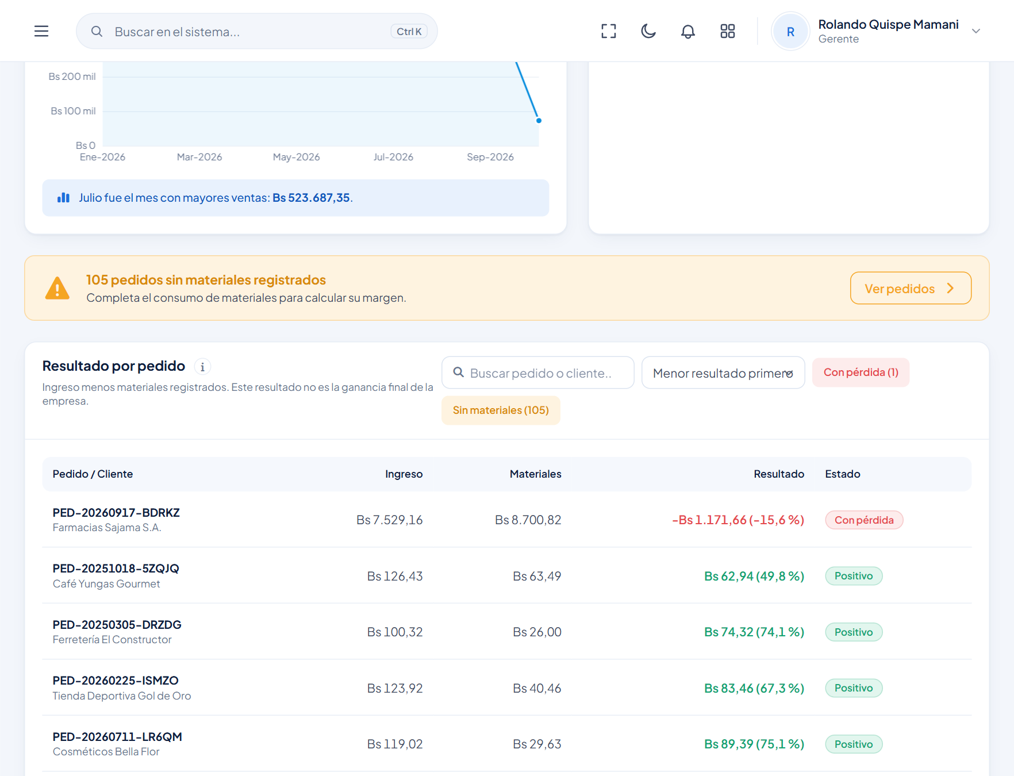
Figura 56. Reporte financiero: resultado por pedido.
Quien tiene el permiso de exportación ve el botón para descargar el reporte en PDF, con formato de informe para la gerencia.

15.2 Reporte de producción
Menú Reportes › Reporte de Producción. Muestra entregas, tiempos de trabajo y pedidos en curso.
Permisos: Ver: reportes.produccion · Exportar en PDF: reportes.exportar_produccion.

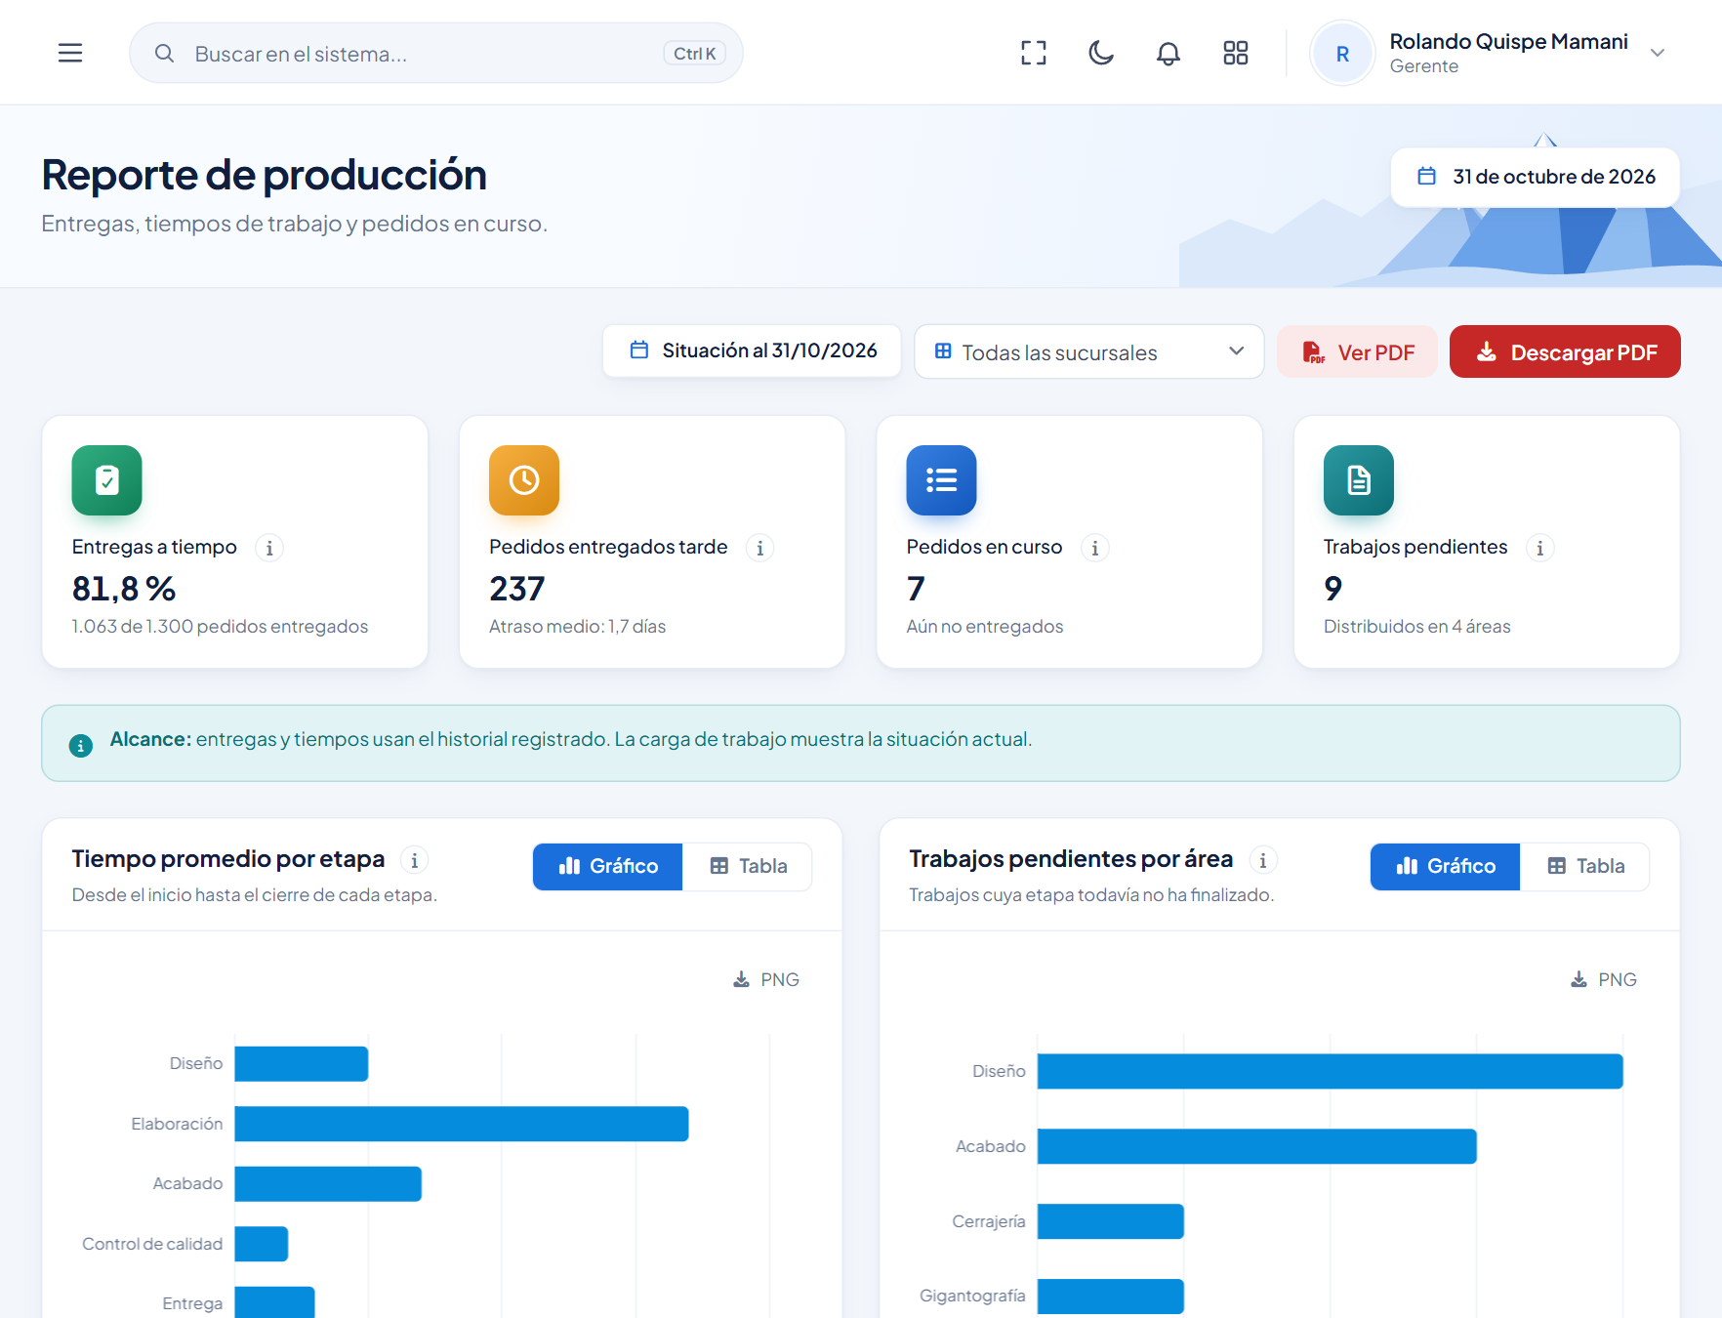
Figura 57. Reporte de producción.
- Entregas a tiempo: porcentaje de pedidos entregados dentro de la fecha estimada.
- Pedidos entregados tarde: cantidad y atraso promedio en días.
- Pedidos en curso y Trabajos pendientes, distribuidos por área.
- Tiempo promedio por etapa: cuánto demora cada etapa desde su inicio hasta su cierre.
- Trabajos pendientes por área: carga de trabajo actual de cada área.

16. Inteligencia de negocios (BI)
El módulo de inteligencia de negocios analiza la historia del negocio, proyecta los próximos meses y avisa de lo que requiere atención. Menú Reportes › Inteligencia de Negocios.
Permisos: Ver: reportes.bi · Asistente de IA: reportes.asistente.

16.1 Pestañas y filtros
La parte superior tiene las pestañas del módulo. Casi todas comparten el filtro Periodo analizado con el botón Aplicar, el botón Generar informe y una etiqueta con las sucursales incluidas. Sin filtro, se analizan los últimos 12 meses.
Pestaña | Para qué sirve
Panorama | Resumen ejecutivo: ventas, cotizaciones emitidas, conversión, venta promedio y margen, comparados con el período anterior; evolución de ventas, avance de las cotizaciones y margen por tipo de producto. Filtros por tipo, categoría, cliente y sucursal.
Preguntas | Once preguntas de negocio respondidas con los datos (costo por producto, materiales que suben, productos con mayor margen, clientes que más aportan, descuentos, escenarios, cobranza y acciones sugeridas).
Resumen semanal | Qué cambió en la semana que terminó y qué conviene revisar. Se genera cada lunes; también con Generar el de la semana pasada.
Demanda y ventas | Pedidos y ventas por mes con su proyección a 3 meses, productos y clientes que más compran, y estacionalidad.
Costos y materiales | Índice de precios de materiales, consumo y efecto de los aumentos en el costo.
Presupuestos y rentabilidad | Cotizaciones emitidas y aprobadas, tasa de aprobación y rentabilidad calculada, con su proyección.
Alertas | Alertas de costo y rentabilidad por prioridad, y anomalías estadísticas.
Simulador | Prueba cambios de costo, precio, descuento o volumen y muestra su efecto, sin modificar ninguna cotización.

Panorama
Es la vista de entrada. Arriba se filtra por Periodo, Tipo de producto, Categoría, Cliente y Sucursal (botón Aplicar filtros). Los indicadores comparan el período elegido con el mismo período anterior; la flecha verde indica mejora.
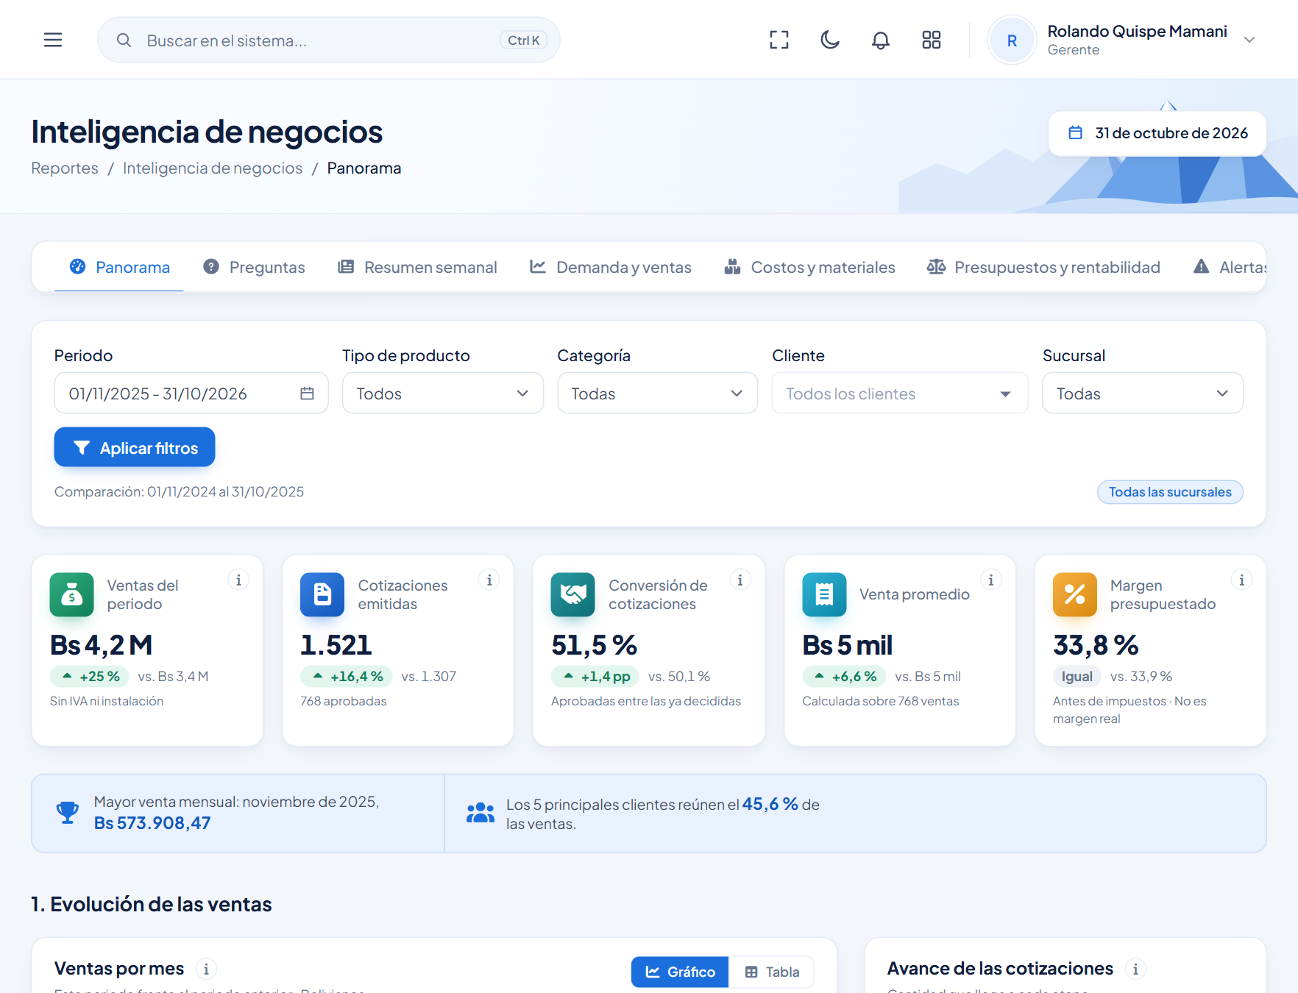
Figura 58. Panorama: indicadores del período comparados con el anterior.
Más abajo, Evolución de las ventas compara mes a mes con el período anterior y Avance de las cotizaciones muestra cuántas se emitieron, aprobaron, convirtieron en pedido y cobraron por completo. Al hacer clic en un mes del gráfico, el análisis se enfoca en ese mes.
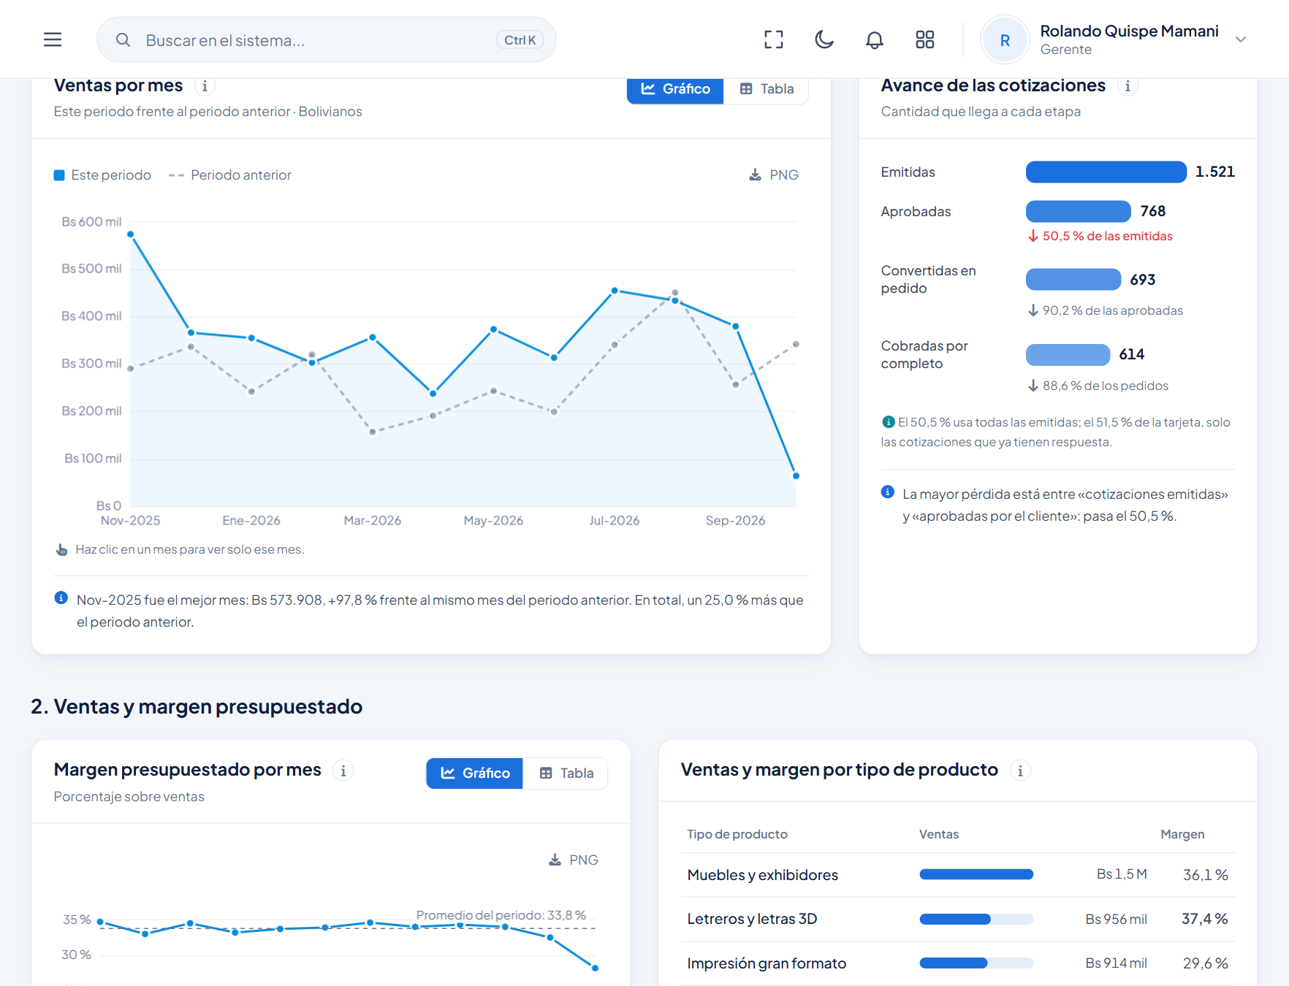
Figura 59. Panorama: evolución de las ventas y avance de las cotizaciones.

Preguntas para decidir
A la izquierda está la lista de preguntas, agrupadas por tema (costos, rentabilidad, escenarios y cobros) y con buscador. Al elegir una, aparece su respuesta breve con los números que la sostienen y, debajo, el detalle.
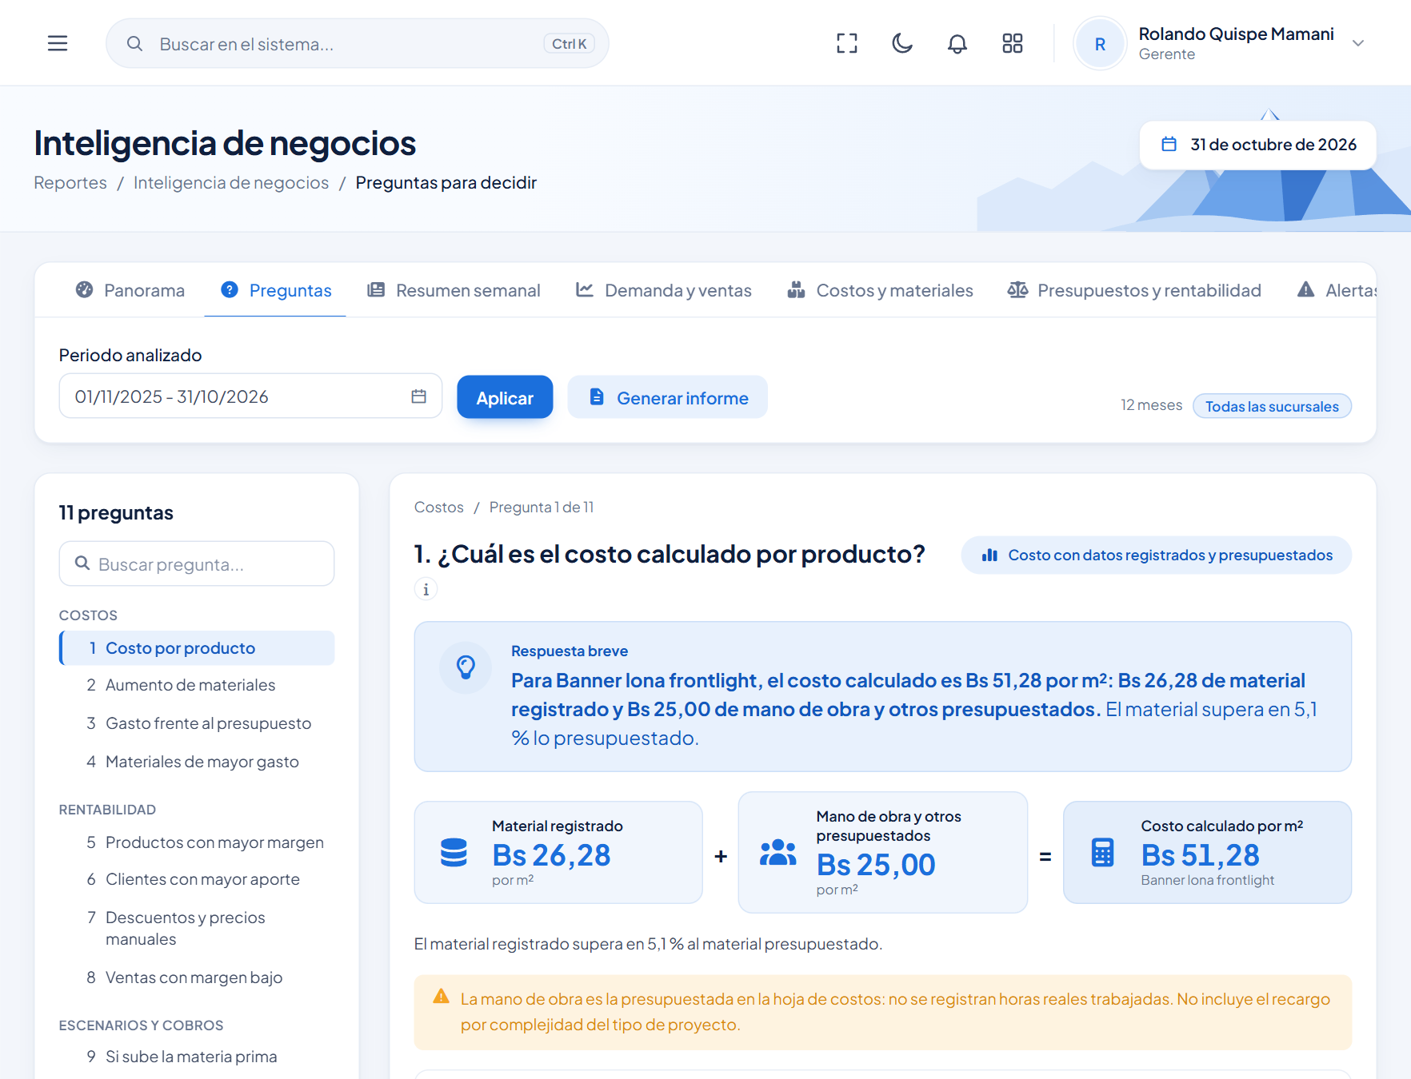
Figura 60. Preguntas para decidir: una pregunta a la vez con su respuesta breve.

Resumen semanal
Cada lunes el sistema arma un resumen de la semana que terminó para toda la empresa y para cada sucursal: qué requiere atención, qué fue favorable y la comparación con el promedio de las cuatro semanas anteriores. Si todavía no hay ninguno, el botón Generar el de la semana pasada lo crea en el momento.
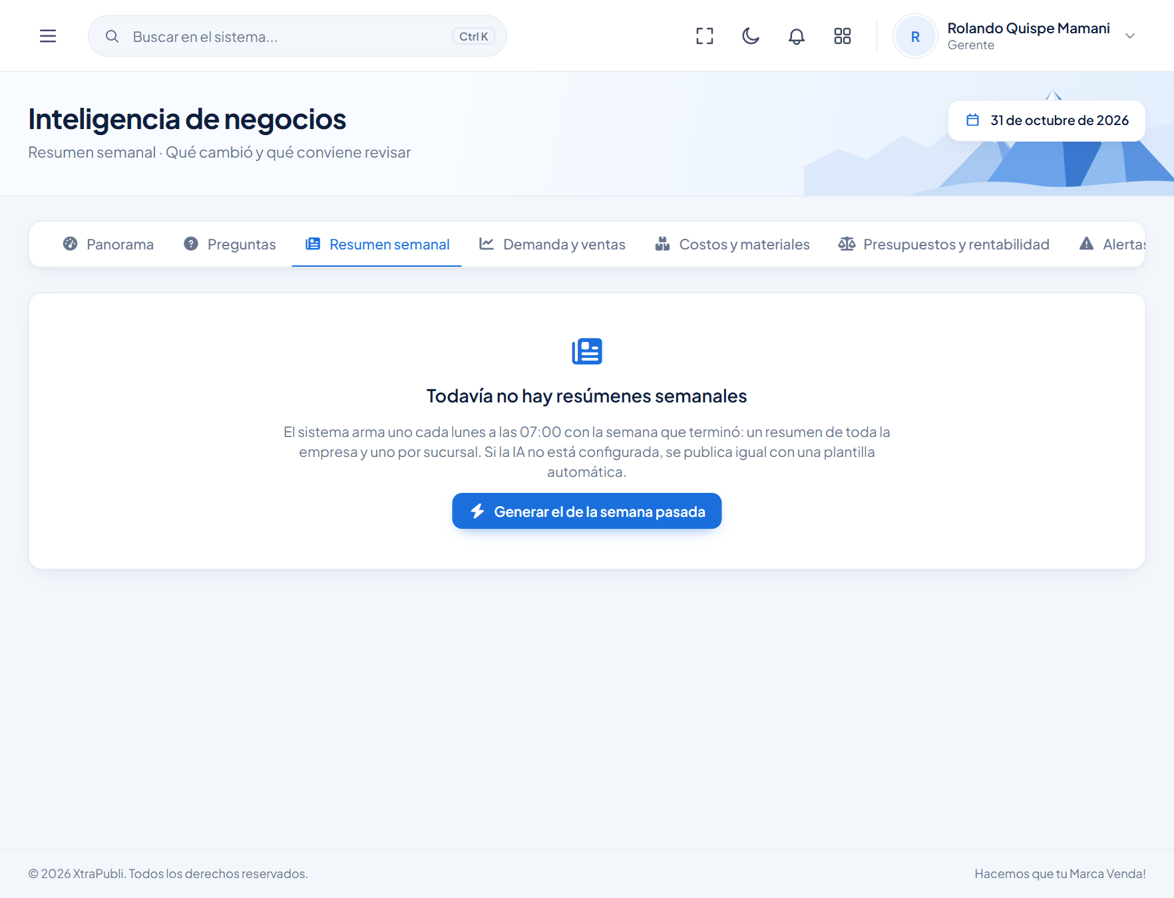
Figura 61. Resumen semanal (todavía sin resúmenes generados).

Demanda y ventas
Responde cuántos pedidos y cuántas ventas podrían esperarse en los próximos 3 meses, qué productos y qué clientes impulsan las ventas y cómo cambian según la época del año. La opción Mostrar promedio de los últimos 3 meses agrega una línea suavizada.
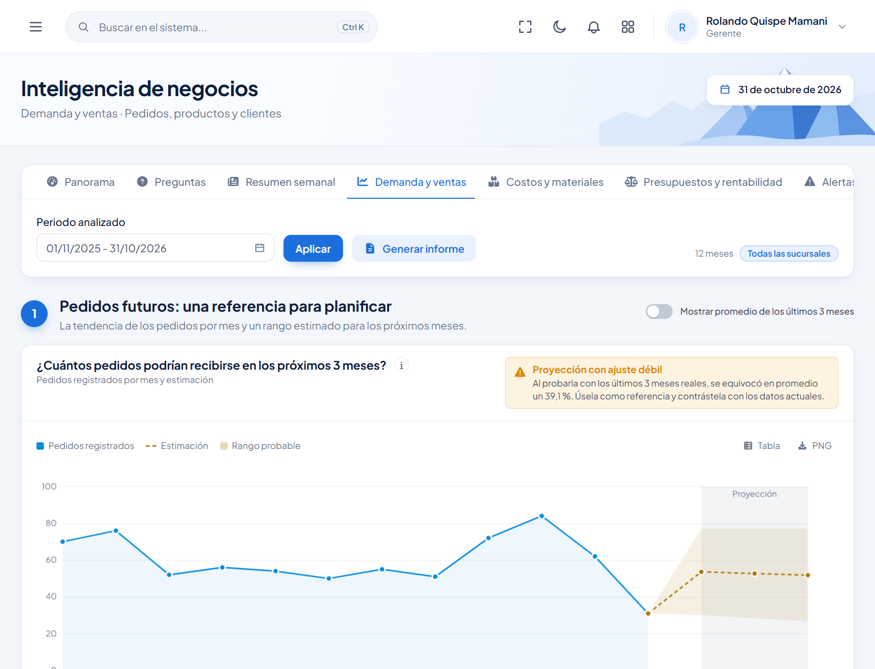
Figura 62. Demanda y ventas, con la proyección de pedidos.

Costos y materiales
Sigue el índice de precios de los materiales (base 100 al inicio del período), el costo del material consumido, el costo adicional causado por los aumentos y los materiales que más subieron o bajaron.
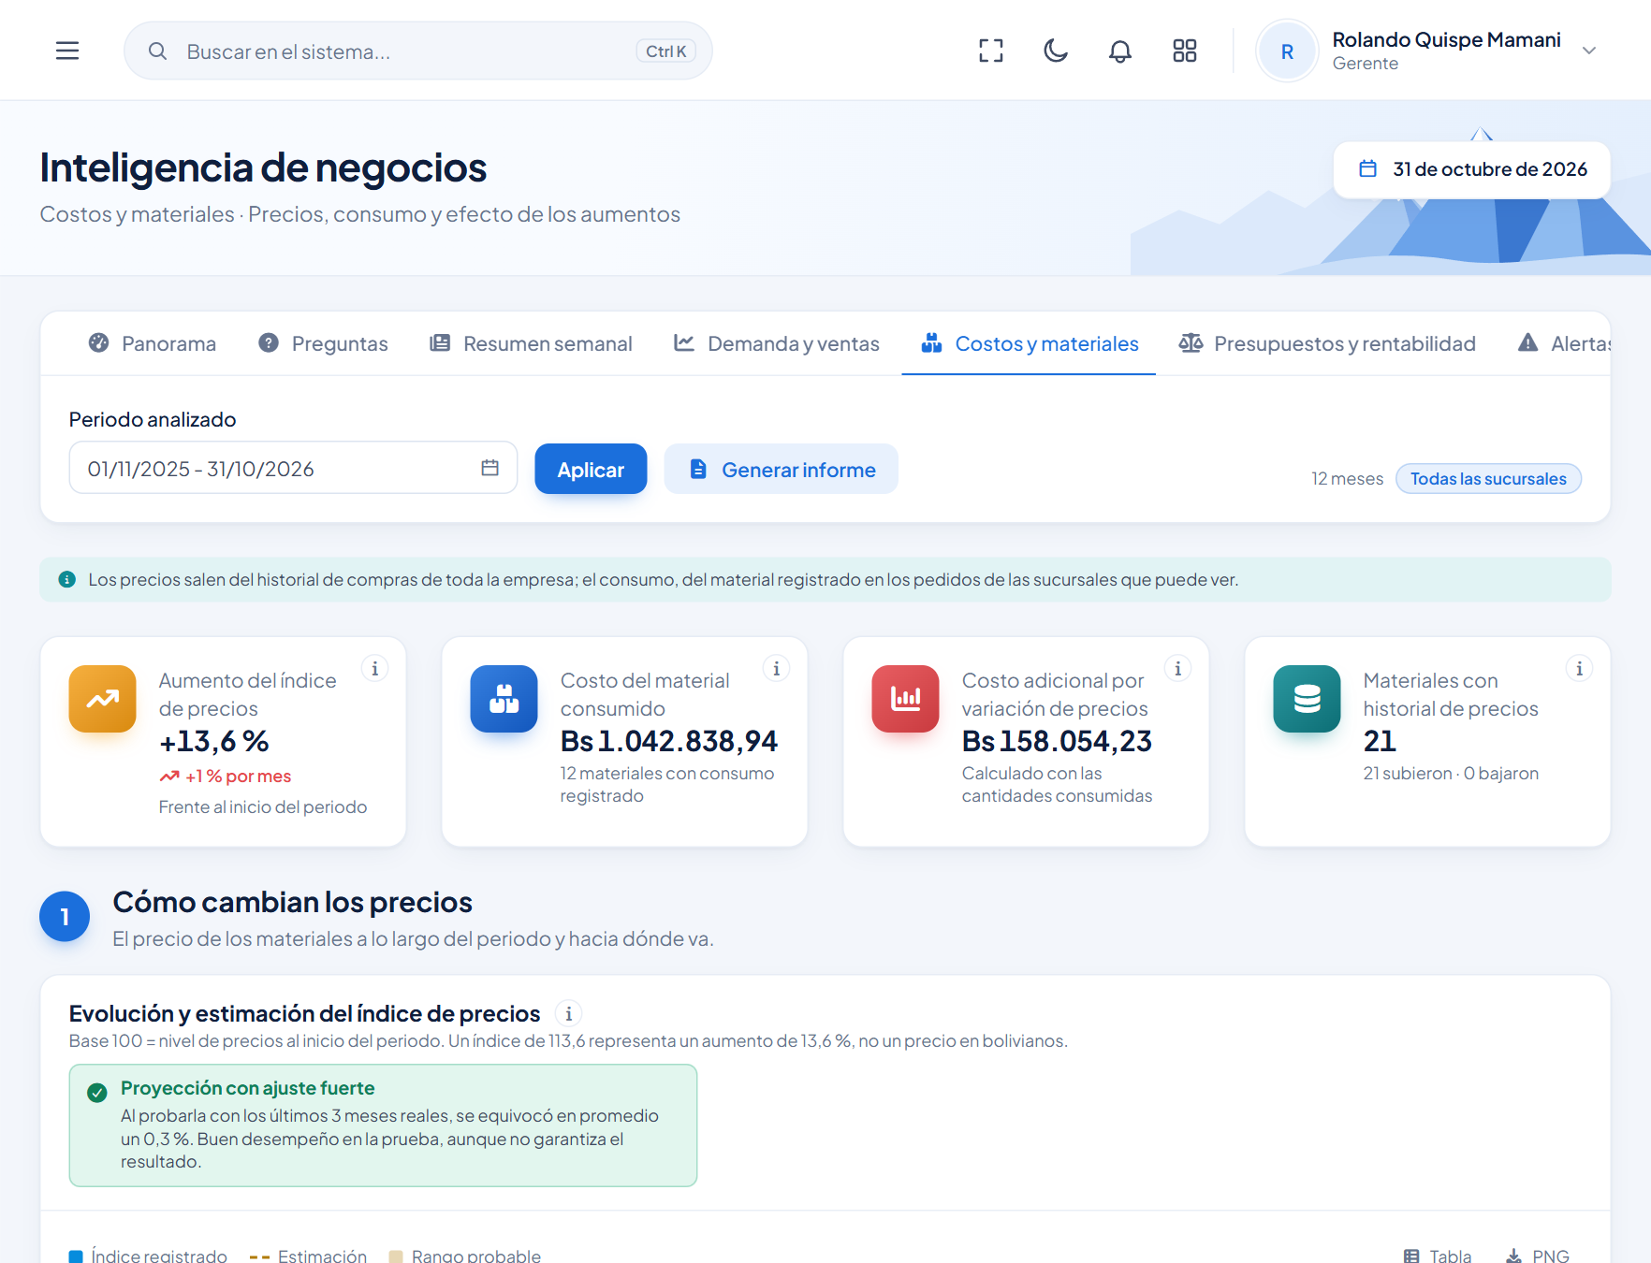
Figura 63. Costos y materiales: índice de precios.

Presupuestos y rentabilidad
Muestra cuánto se cotizó y cuánto se aprobó cada mes, la tasa de aprobación y la rentabilidad calculada sobre el costo, con su proyección. El recuadro azul explica cómo leer el porcentaje.
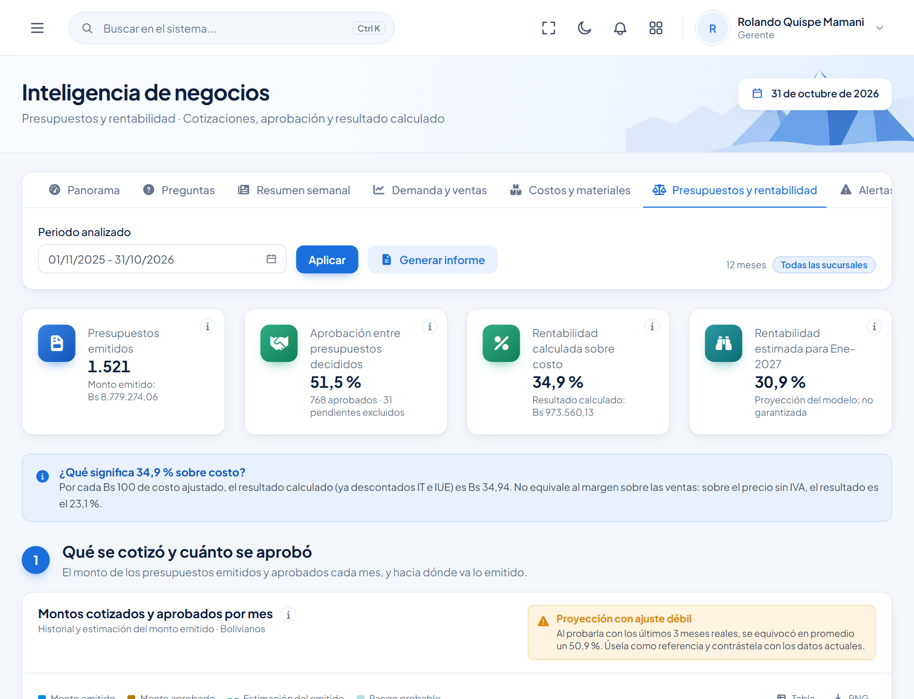
Figura 64. Presupuestos y rentabilidad.

Alertas
Reúne las alertas de costo y rentabilidad (márgenes bajos, aumentos de costo o sobrecostos), clasificadas por prioridad alta o media, cada una con qué revisar y un botón para abrir el documento. La segunda pestaña muestra las anomalías estadísticas: semanas con valores fuera de lo habitual.
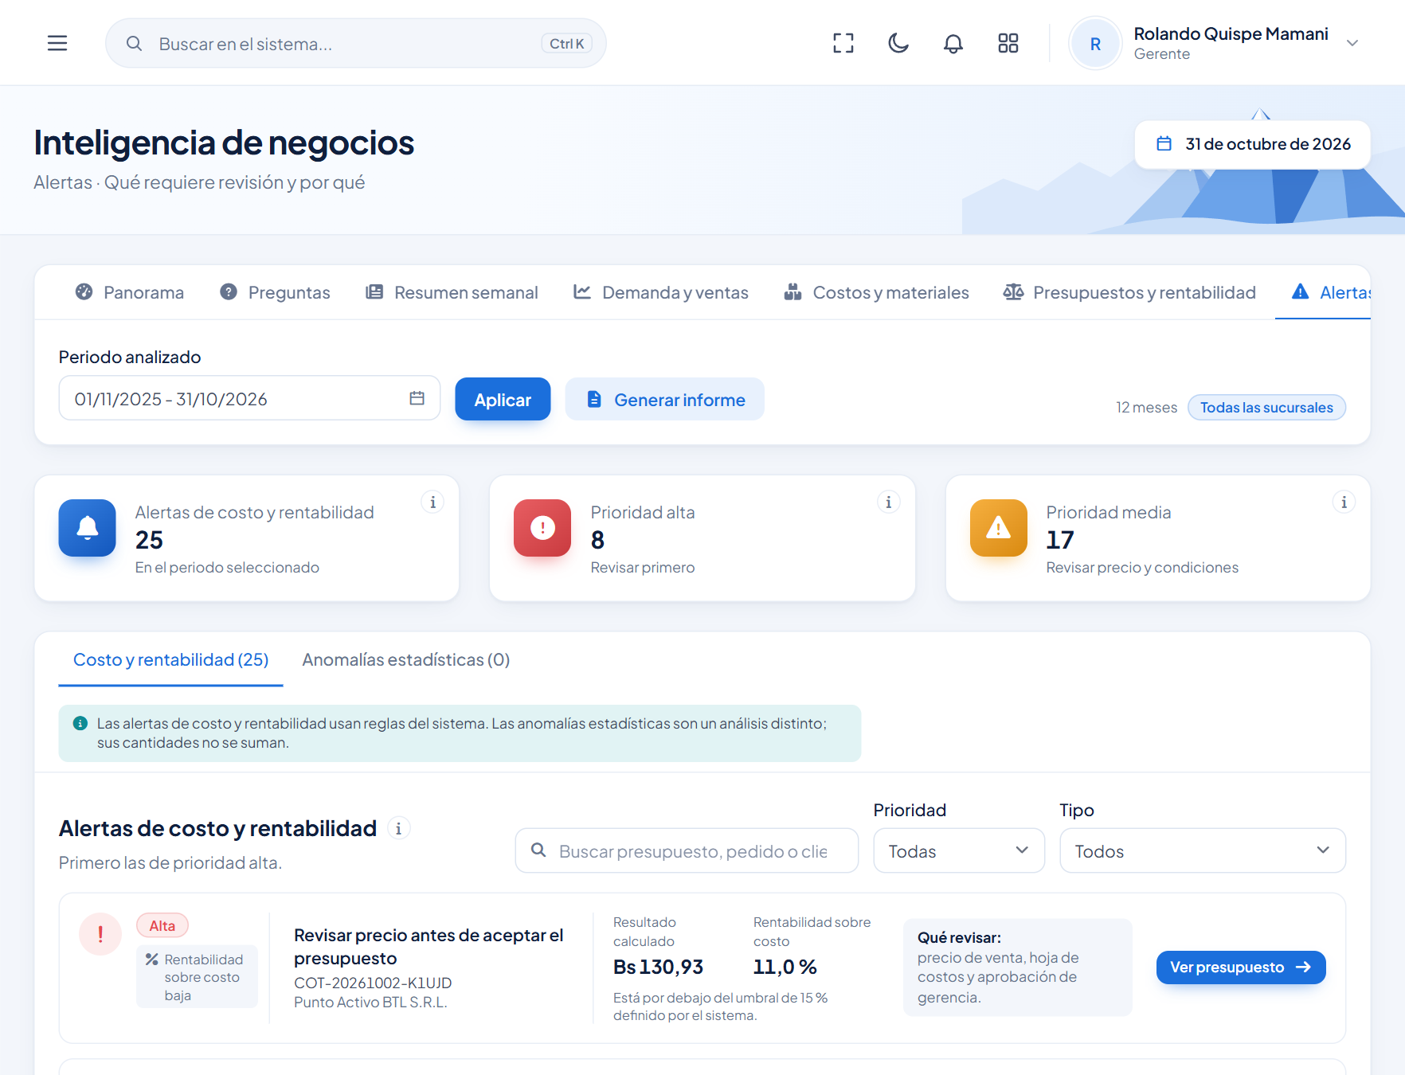
Figura 65. Alertas de costo y rentabilidad.

Simulador
Parte del promedio real de los presupuestos aprobados (costo, precio y cantidad por mes) y permite mover Variación del costo de materiales, Ajuste del precio de venta, Descuento al cliente y Variación de presupuestos aprobados para ver cómo cambiarían el resultado y la rentabilidad. La simulación no modifica ninguna cotización.
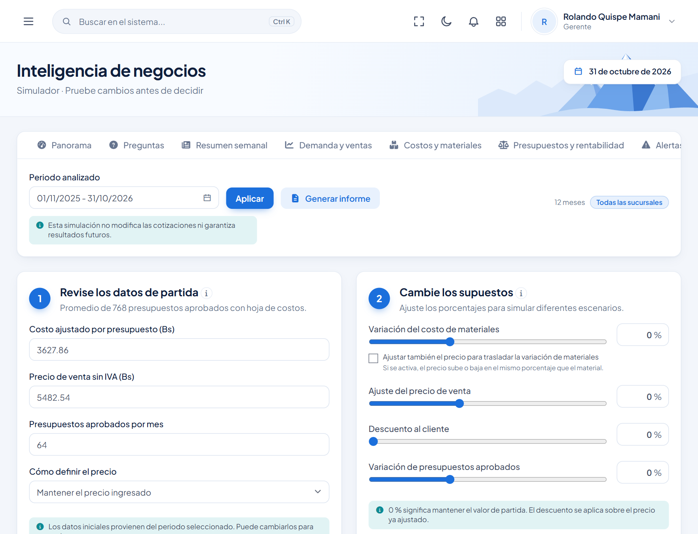
Figura 66. Simulador: datos de partida y cambios a probar.

16.2 Cómo leer una proyección
Los gráficos con proyección muestran la línea de los datos reales, una línea punteada con la estimación y una franja sombreada con el rango probable. Debajo de cada gráfico, la ficha plegable Cómo se calcula explica, para ese gráfico:
- Método: una recta de tendencia calculada con los meses del período (un punto por mes).
- Meses analizados: el mes en curso no entra en la recta de los totales porque está incompleto; se muestra con su cierre estimado.
- Confiabilidad: fuerte, moderada o débil, según qué tan bien la recta sigue a los datos (R²).
- Rango probable: entre qué valores caería el resultado 8 de cada 10 veces. Se ensancha cuanto más lejos se proyecta.
- Prueba con datos reales: el sistema esconde los últimos 3 meses, los pronostica y compara con lo ocurrido. Si el error es alto, lo advierte con un recuadro amarillo.
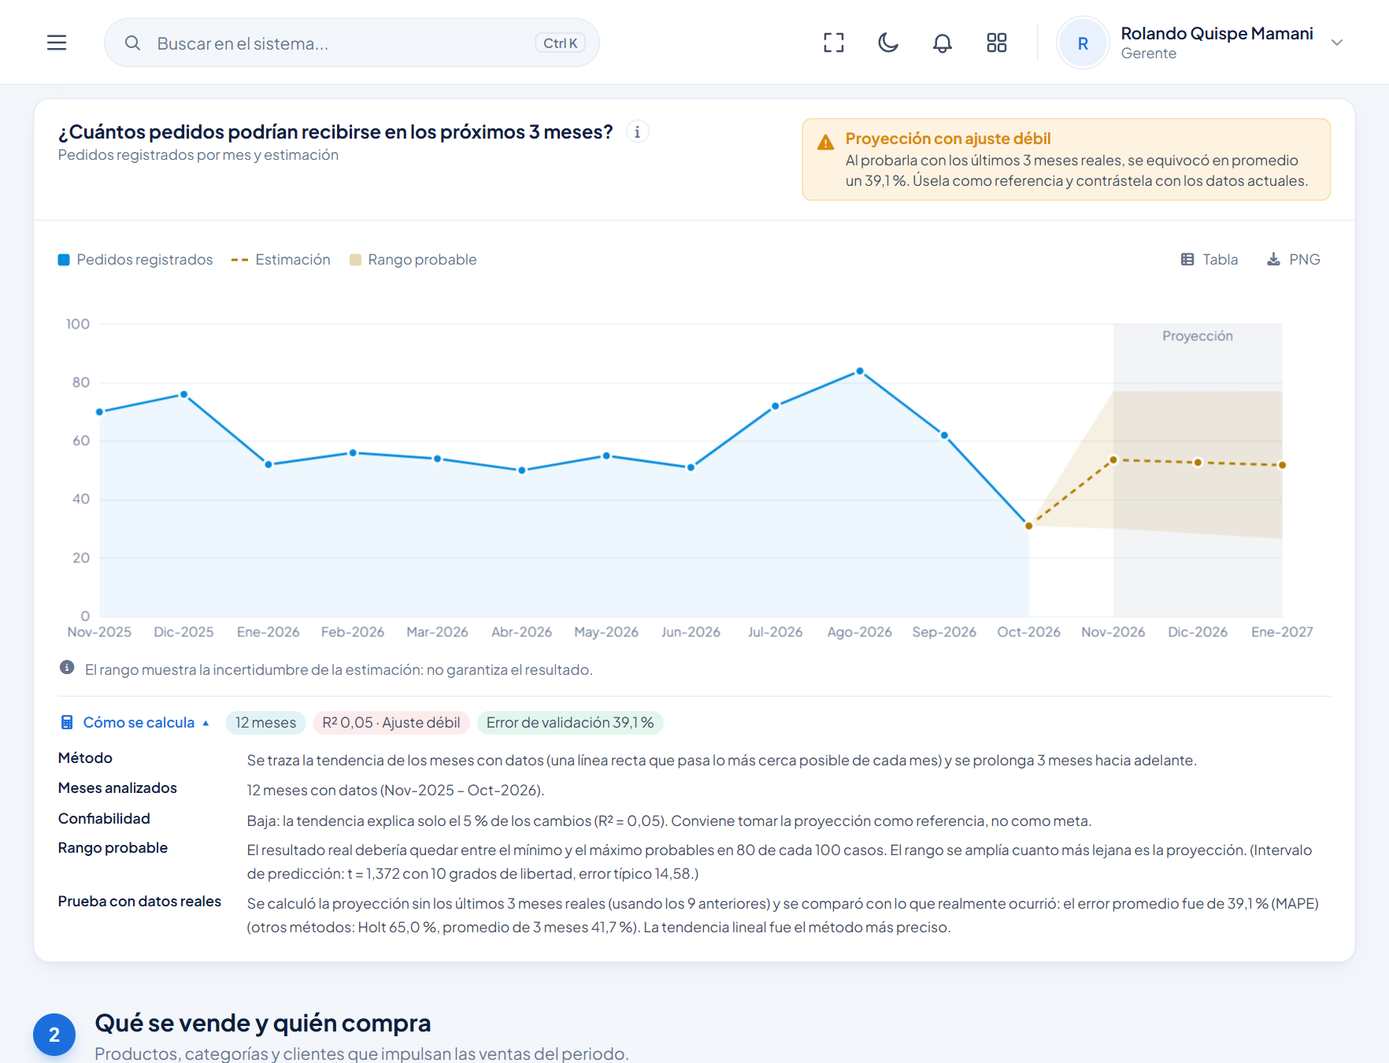
Figura 67. Proyección con su ficha “Cómo se calcula” desplegada.
Importante: Una proyección es una referencia para planificar, no una promesa. Úsela junto con lo que sabe del mercado. Se necesitan al menos 3 meses con datos para proyectar; si no los hay, la pantalla lo indica.

16.3 Generar un informe
- En la pestaña que quiera documentar, elija el período y pulse Generar informe.
- Marque las secciones a incluir: Preguntas para decidir, Demanda y ventas, Costos y materiales, Presupuestos y rentabilidad o Alertas.
- Pulse Ver PDF para el informe con gráficos, lectura en texto y anexo metodológico, o Descargar CSV para abrir los datos en Excel.
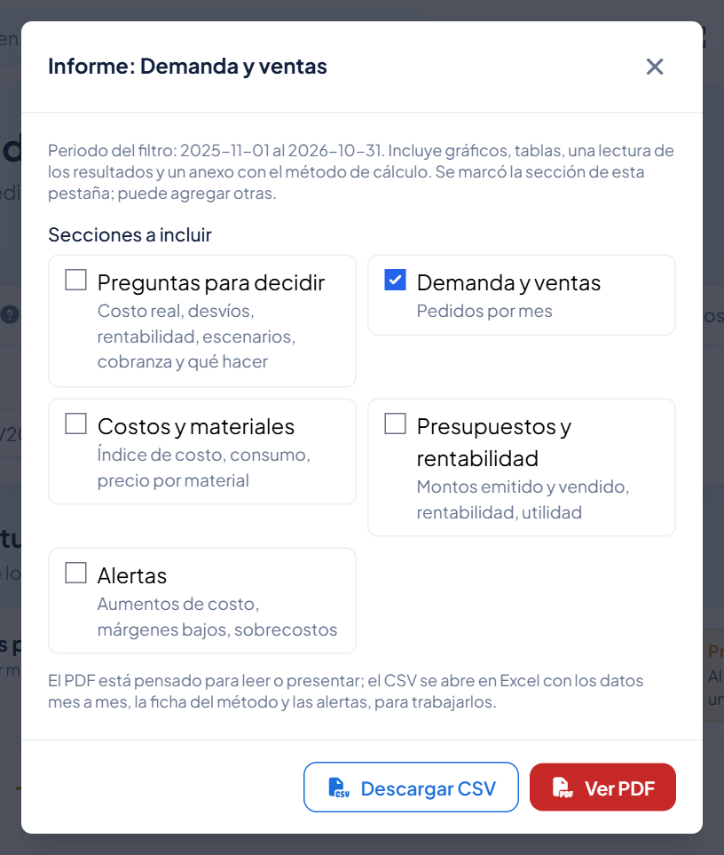
Figura 68. Selección de secciones del informe.
Importante: El informe es un documento interno: incluye costos y márgenes. No lo envíe a clientes.

16.4 Asistente de IA
Quien tiene el permiso ve el botón Asistente IA en la esquina inferior derecha. Abre un panel donde se pueden hacer preguntas en lenguaje natural sobre ventas, márgenes, pedidos, costos o alertas.
- Pulse Asistente IA.
- Elija una de las preguntas sugeridas o escriba la suya, por ejemplo: “¿Cuánto vendimos este trimestre frente al anterior?”.
- Pulse Enter (o el avión de papel) para enviarla. Shift + Enter agrega una línea nueva.
- Espere la respuesta: puede tardar entre uno y dos minutos. El panel muestra en qué etapa está.
- Con Historial puede volver a consultas anteriores.
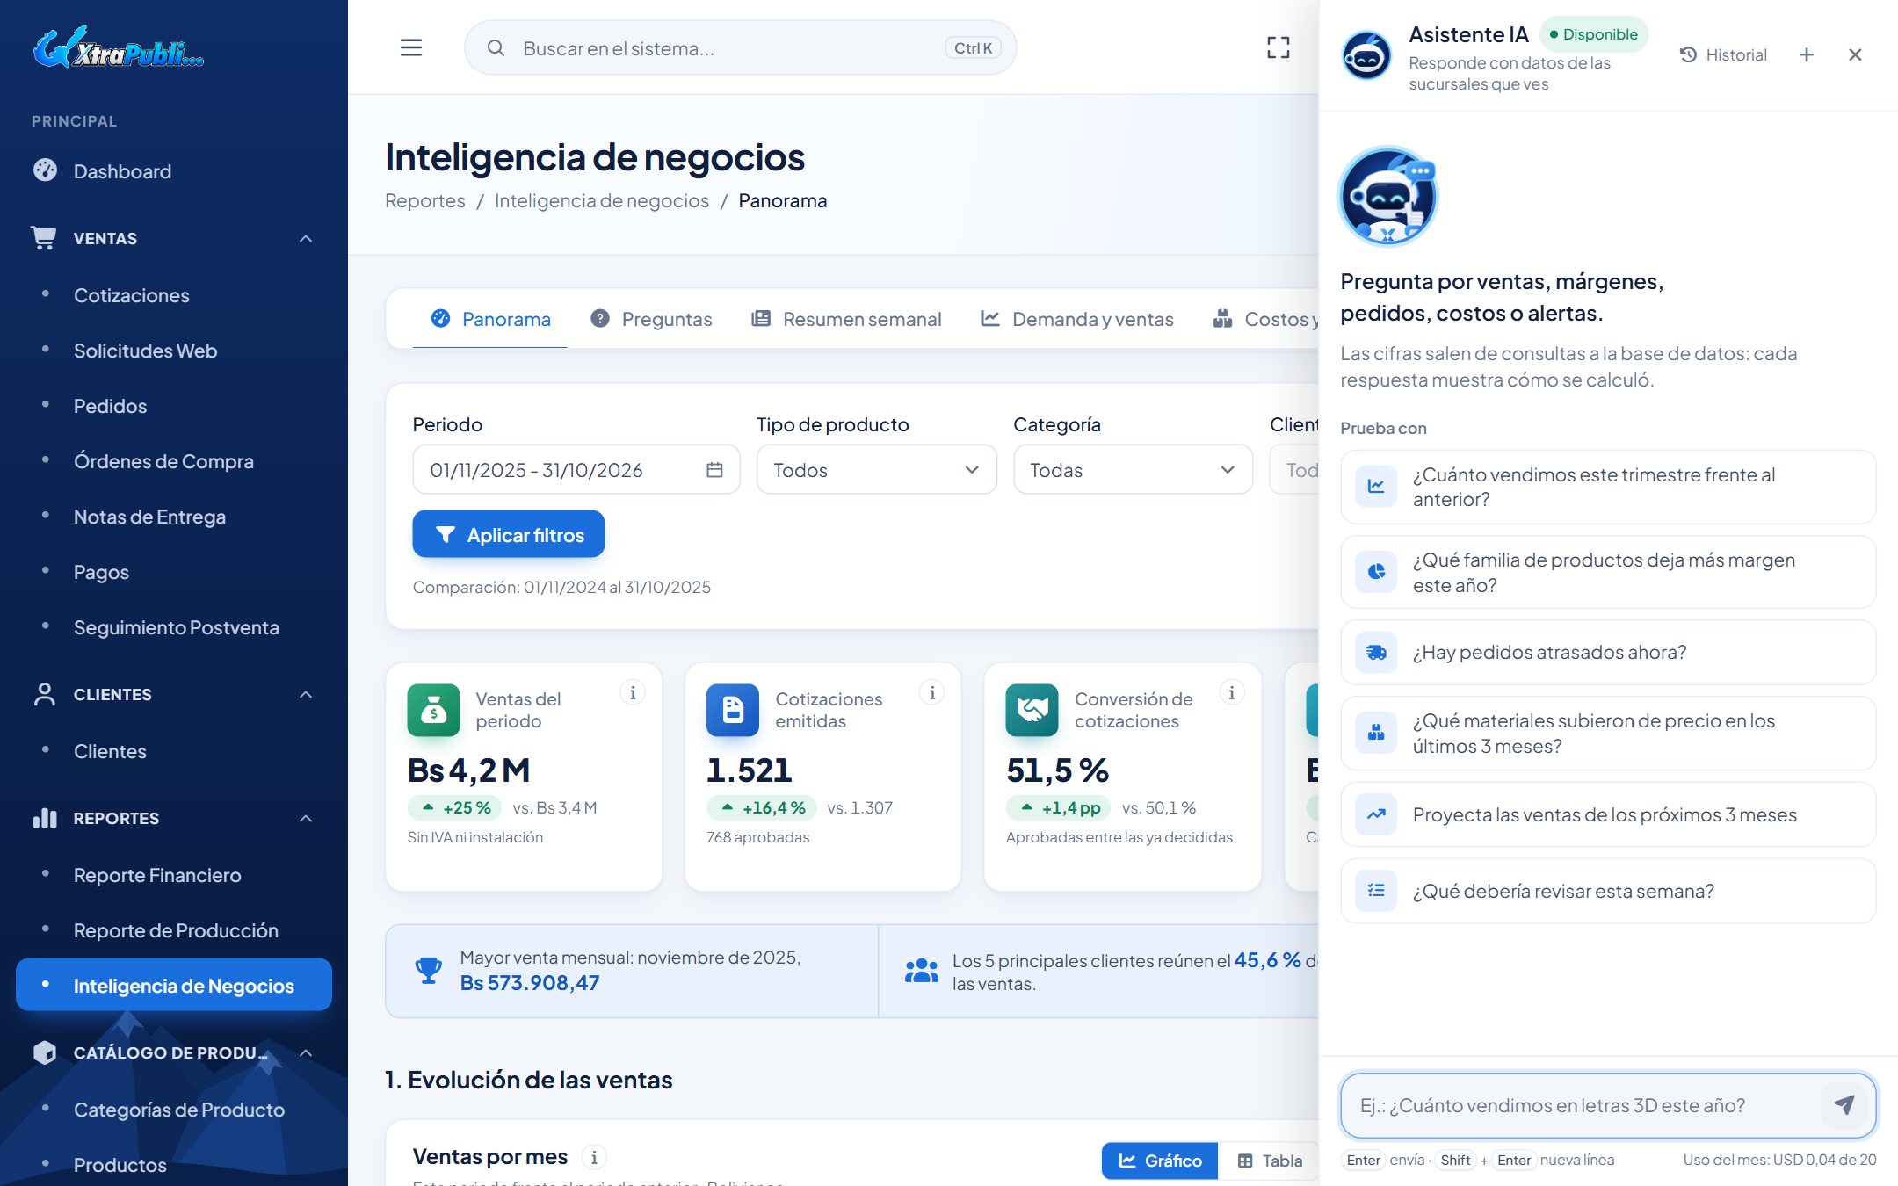
Figura 69. Panel del asistente de IA.
Nota: Las cifras las calcula siempre el sistema; la IA solo elige la consulta y redacta la respuesta. Hay un límite de uso mensual, que se muestra al pie del panel. Si la IA no está disponible, el resto del módulo funciona igual.

17. Portal del cliente
Los clientes con usuario propio entran con su correo y contraseña en la misma pantalla de inicio de sesión. El sistema los lleva a un portal propio, separado del panel interno, donde solo ven sus cotizaciones y pedidos. Este capítulo puede compartirse con los clientes.
El menú superior del portal tiene Cotizaciones, Pedidos, Solicitar, el nombre de la empresa del cliente y Salir.

17.1 Mis cotizaciones
Lista las cotizaciones del cliente con su código, fecha, total y estado. El ojo abre el detalle.
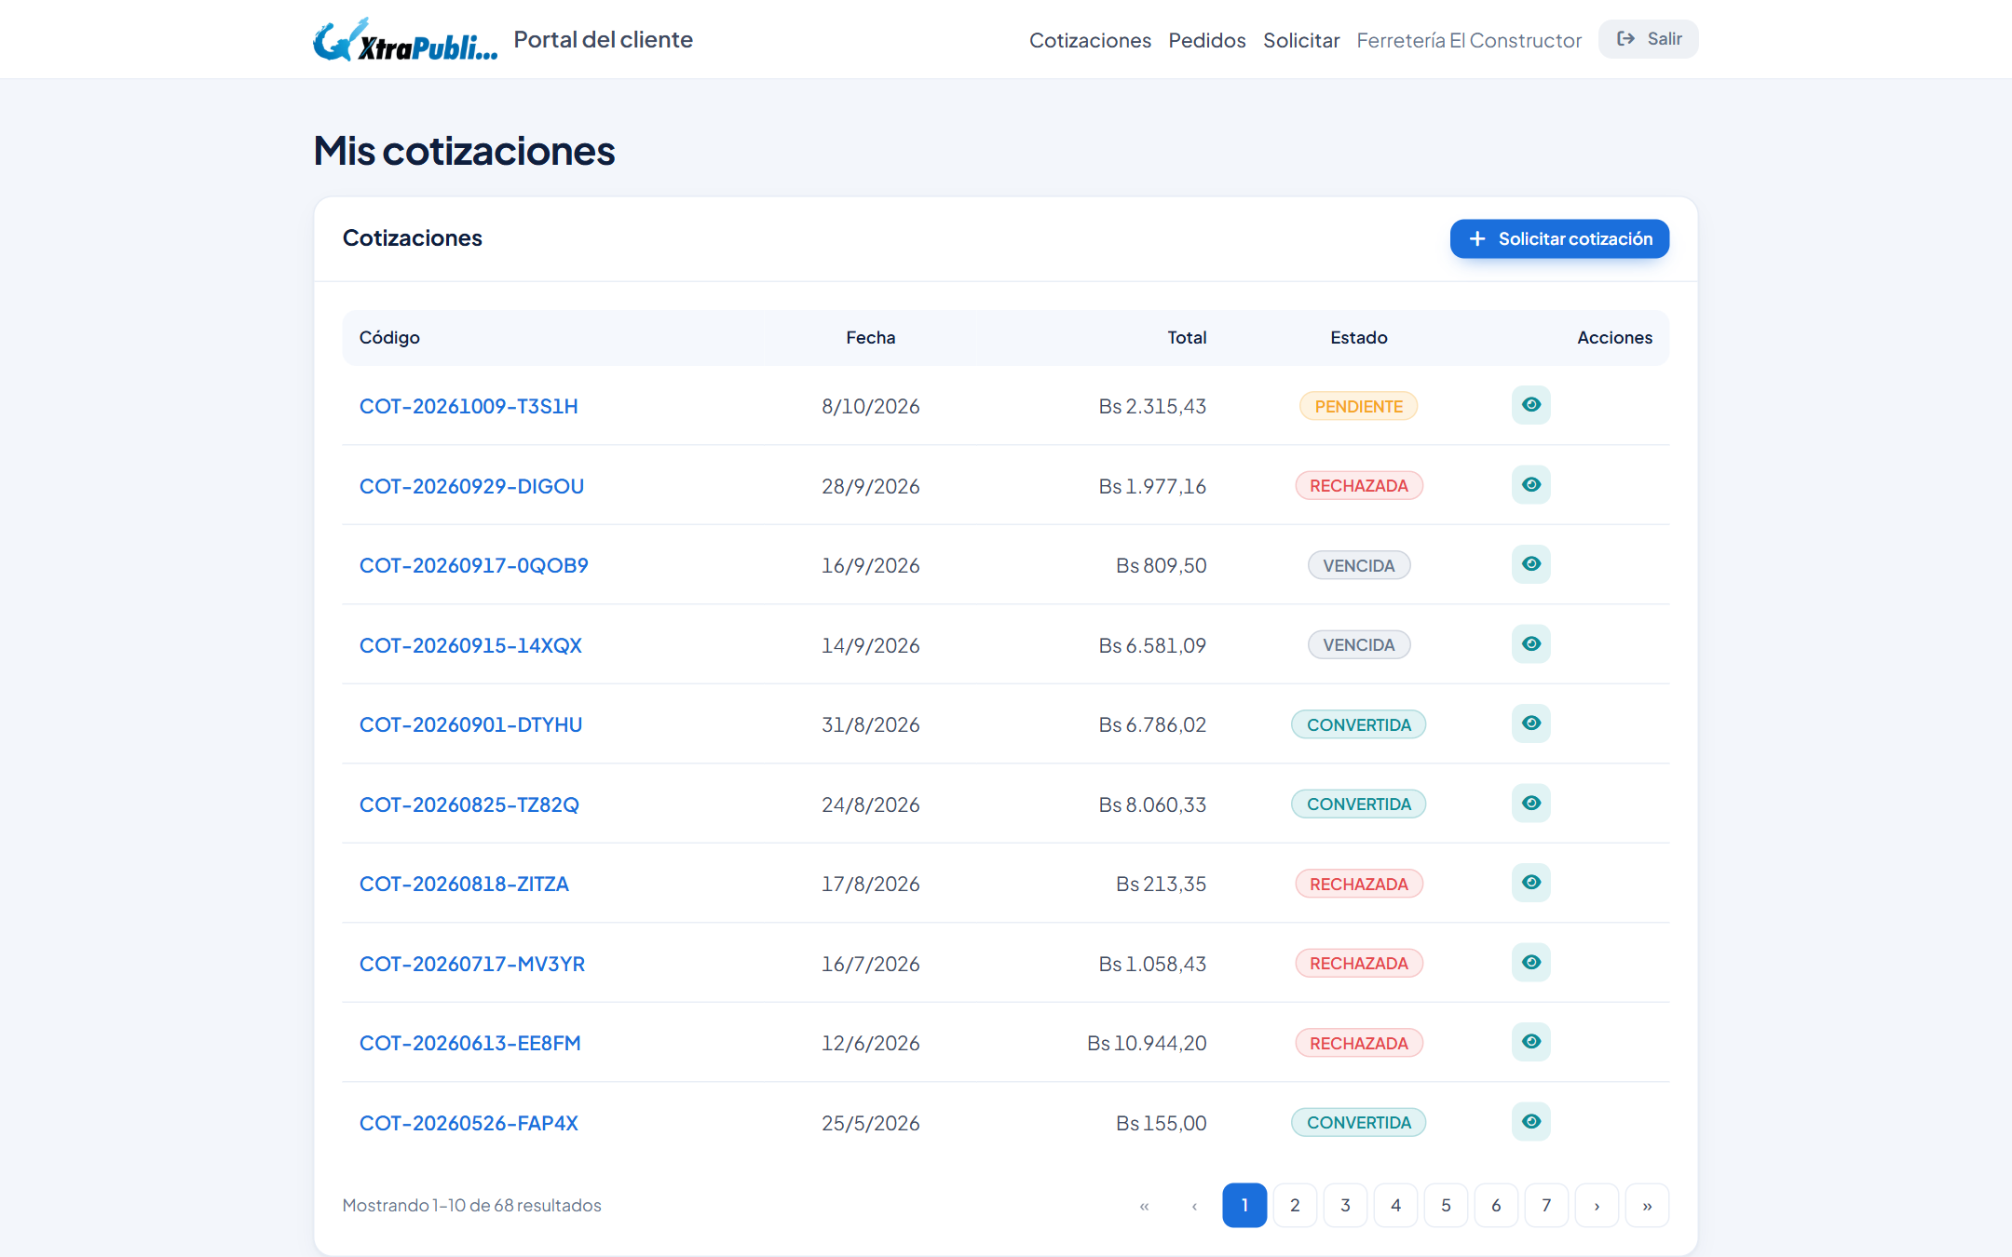
Figura 70. Portal: mis cotizaciones.

Aprobar o rechazar un presupuesto
En una cotización PENDIENTE, el cliente ve los trabajos, las medidas, los precios y el total, y puede pulsar Aprobar presupuesto o Rechazar. Al aprobar, el vendedor recibe un aviso y la empresa puede iniciar el pedido.
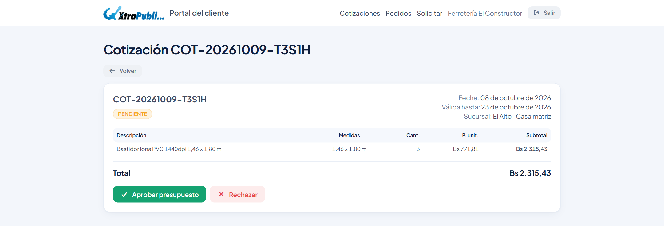
Figura 71. Portal: detalle de una cotización pendiente.

17.2 Mis pedidos
Lista los pedidos con su fecha, entrega estimada, total y estado.
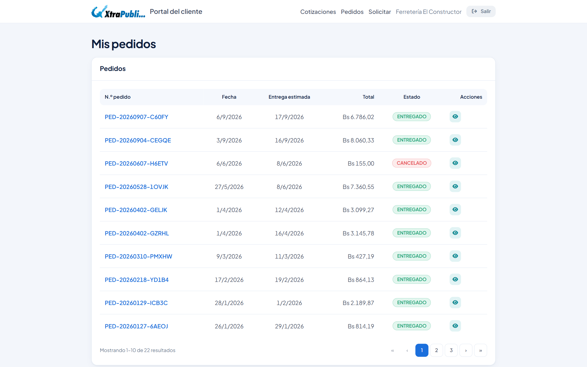
Figura 72. Portal: mis pedidos.
El detalle muestra en qué etapa está el trabajo, los ítems, el estado de cuenta (total, pagado y saldo) y las notas de entrega emitidas.
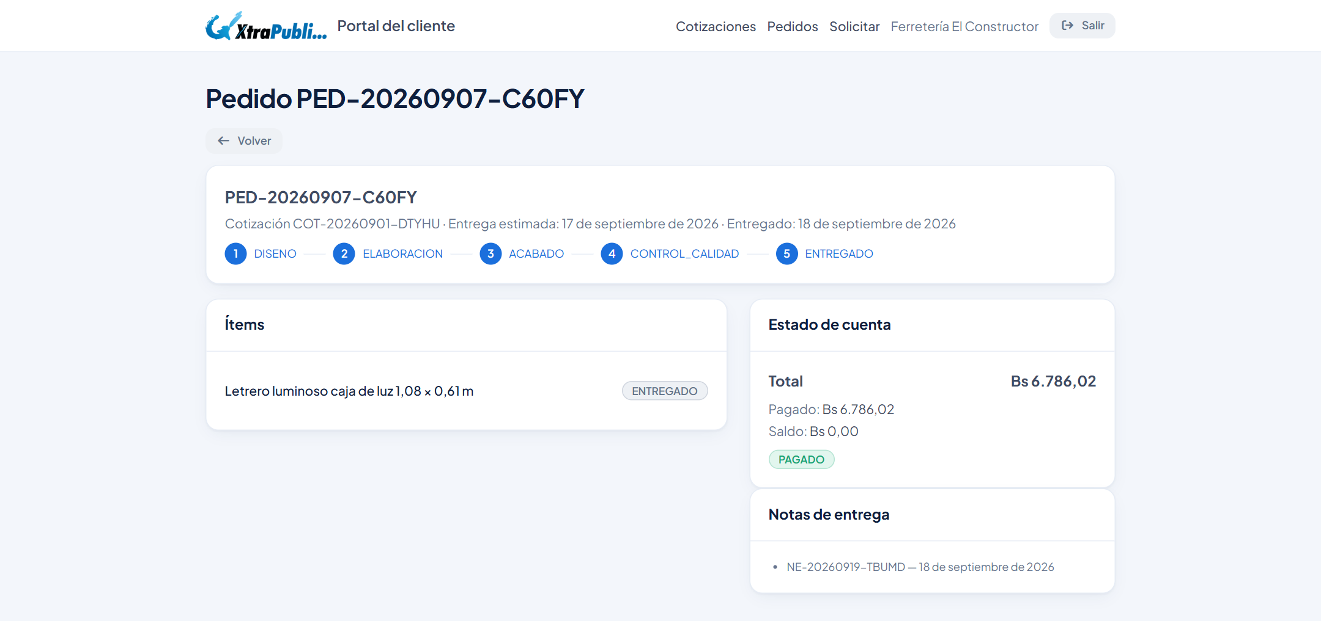
Figura 73. Portal: detalle de un pedido.

17.3 Solicitar una cotización
- Pulse Solicitar (o + Solicitar cotización en Mis cotizaciones).
- Para cada trabajo, elija el Producto (opcional; Otro / no listado si no está), escriba la Descripción y, si corresponde, Ancho (m), Alto (m) y Cantidad.
- Use + Agregar ítem para pedir varios trabajos.
- Escriba en Comentarios plazos, referencias o el lugar de instalación.
- Pulse Enviar solicitud.
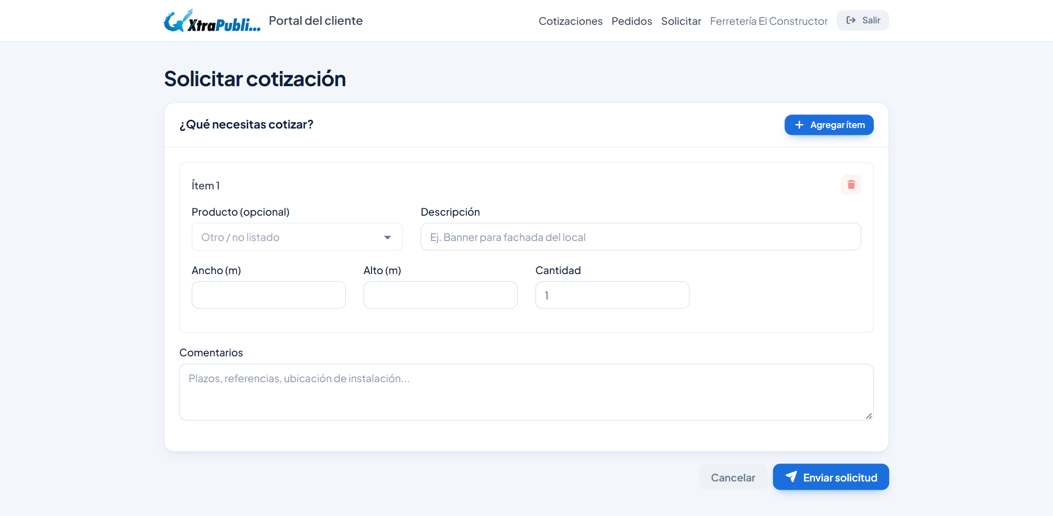
Figura 74. Portal: solicitar cotización.
La solicitud llega a la empresa como una cotización pendiente y el vendedor recibe una notificación para preparar el presupuesto.

18. Sitio web público
El sitio web de XtraPubli está abierto a cualquier visitante, sin usuario. Además de presentar a la empresa, tiene tres herramientas conectadas al sistema.
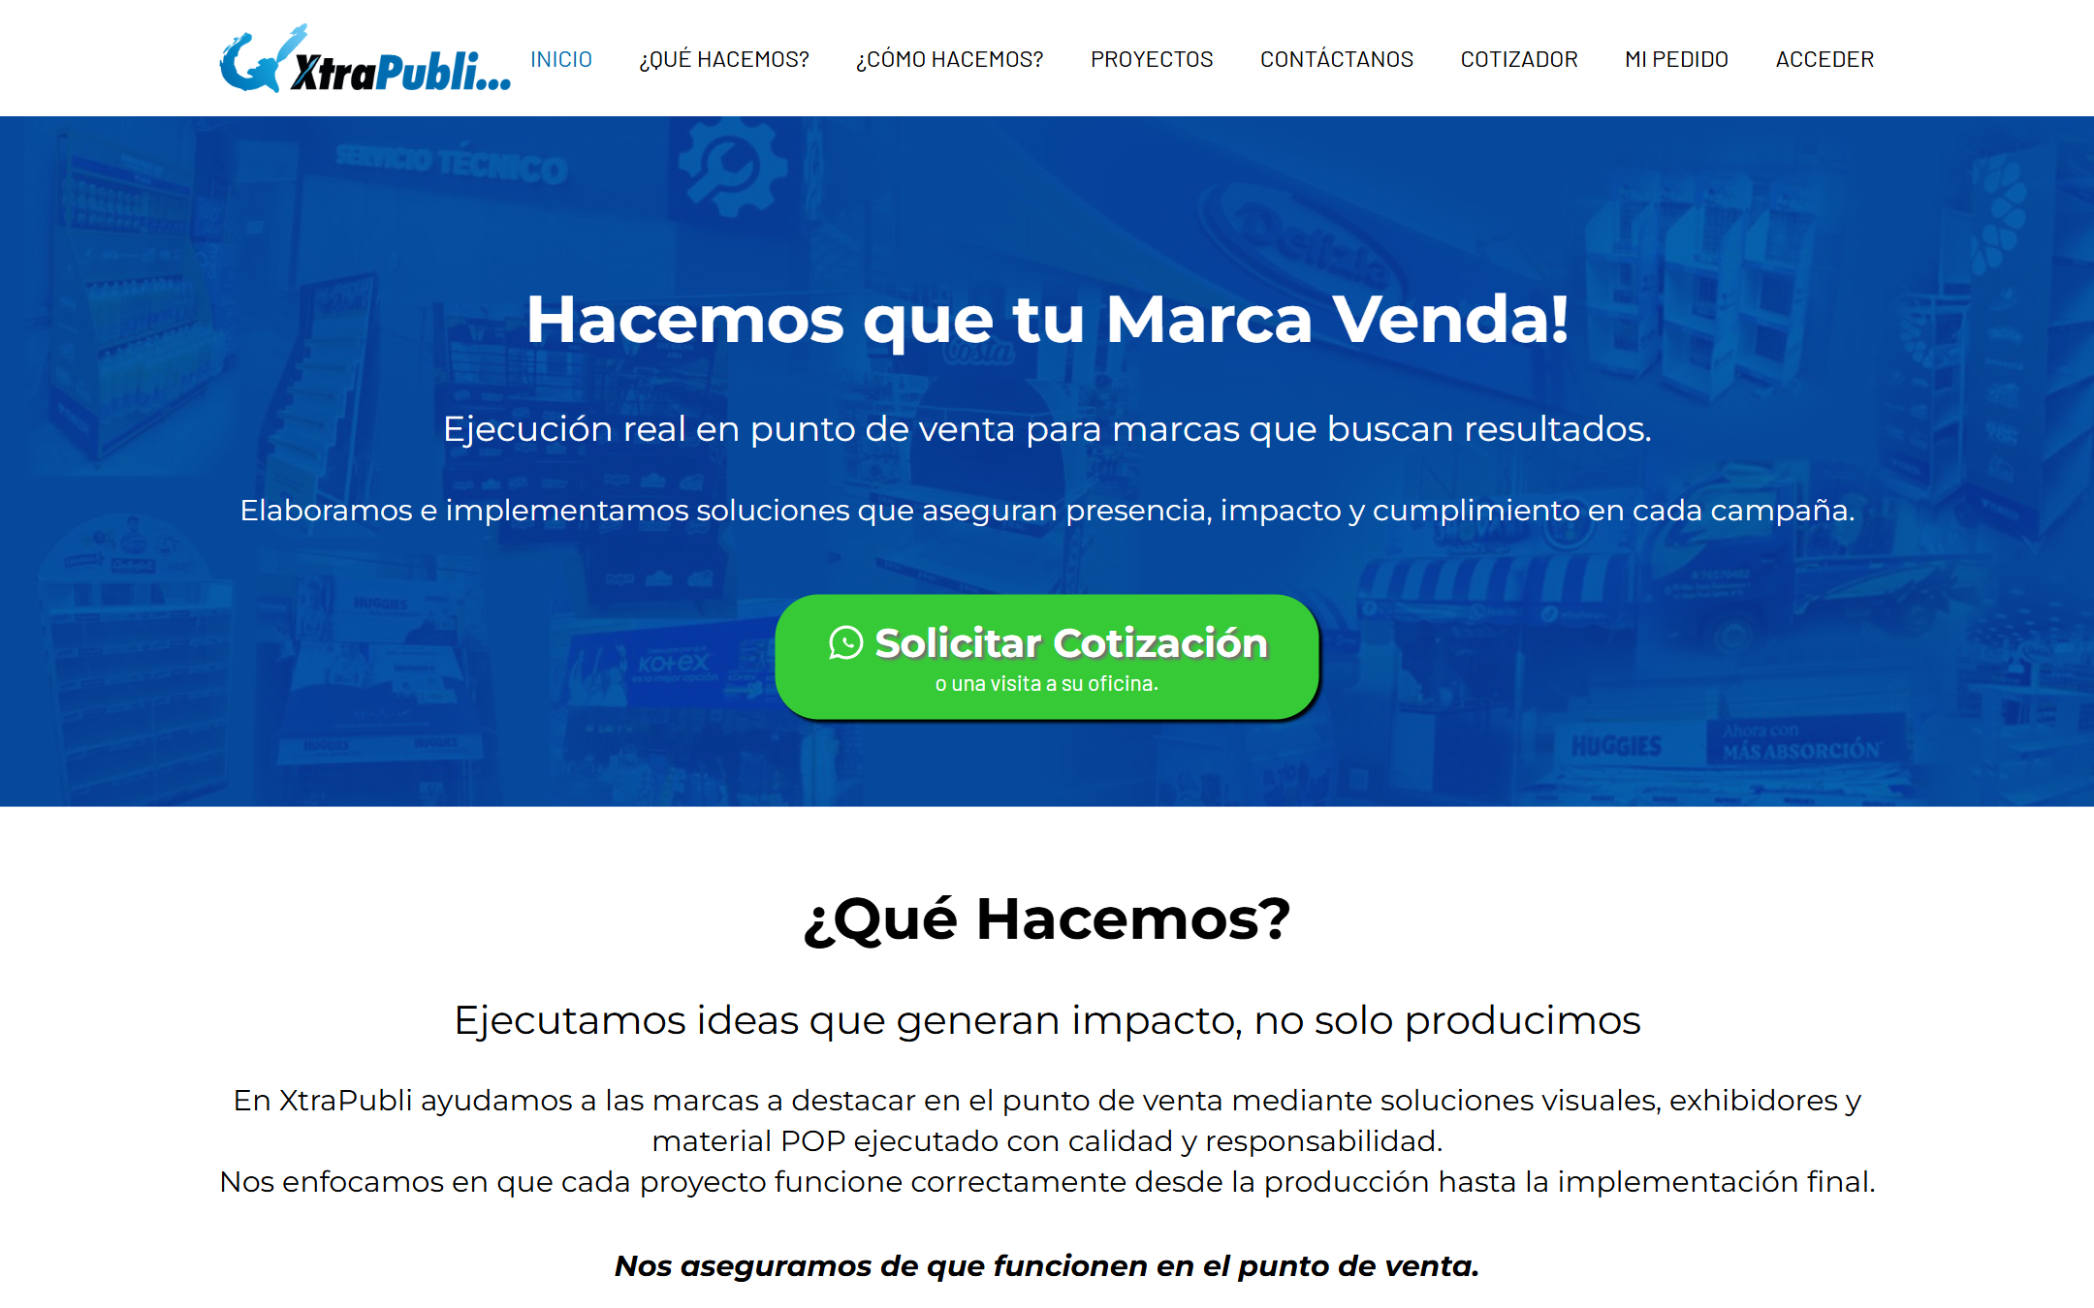
Figura 75. Página de inicio del sitio web.

18.1 Menú del sitio
INICIO, ¿QUÉ HACEMOS?, ¿CÓMO HACEMOS?, PROYECTOS (galería de trabajos), CONTÁCTANOS, COTIZADOR, MI PEDIDO y ACCEDER (inicio de sesión del sistema y del portal).

18.2 Cotizador en línea
Permite a un visitante calcular un precio aproximado al instante, sin registrarse:
- Entre a COTIZADOR.
- En ¿Qué necesitas?, elija el Trabajo, escriba las medidas en metros y la Cantidad. Puede agregar hasta 8 trabajos.
- Revise Tu estimado (IVA incluido, en bolivianos).
- En ¿A quién le respondemos?, escriba su Nombre, Teléfono o WhatsApp y, si quiere, Empresa y Correo.
- Pulse Obtener mi código. Recibe un código WEB-… válido por 7 días y puede descargar el documento de la estimación.
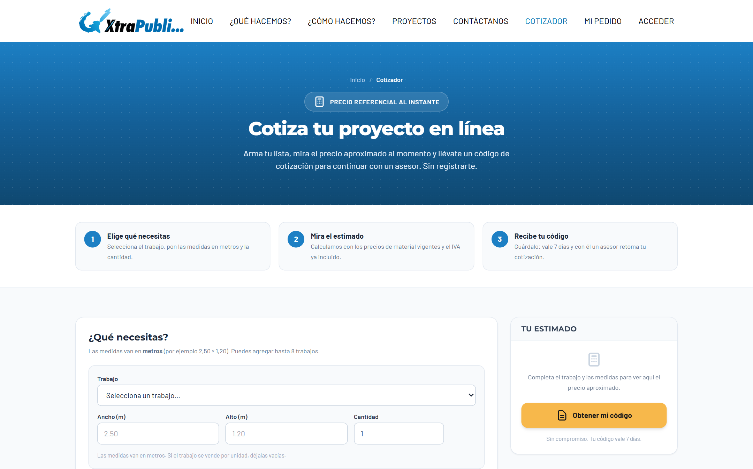
Figura 76. Cotizador en línea.
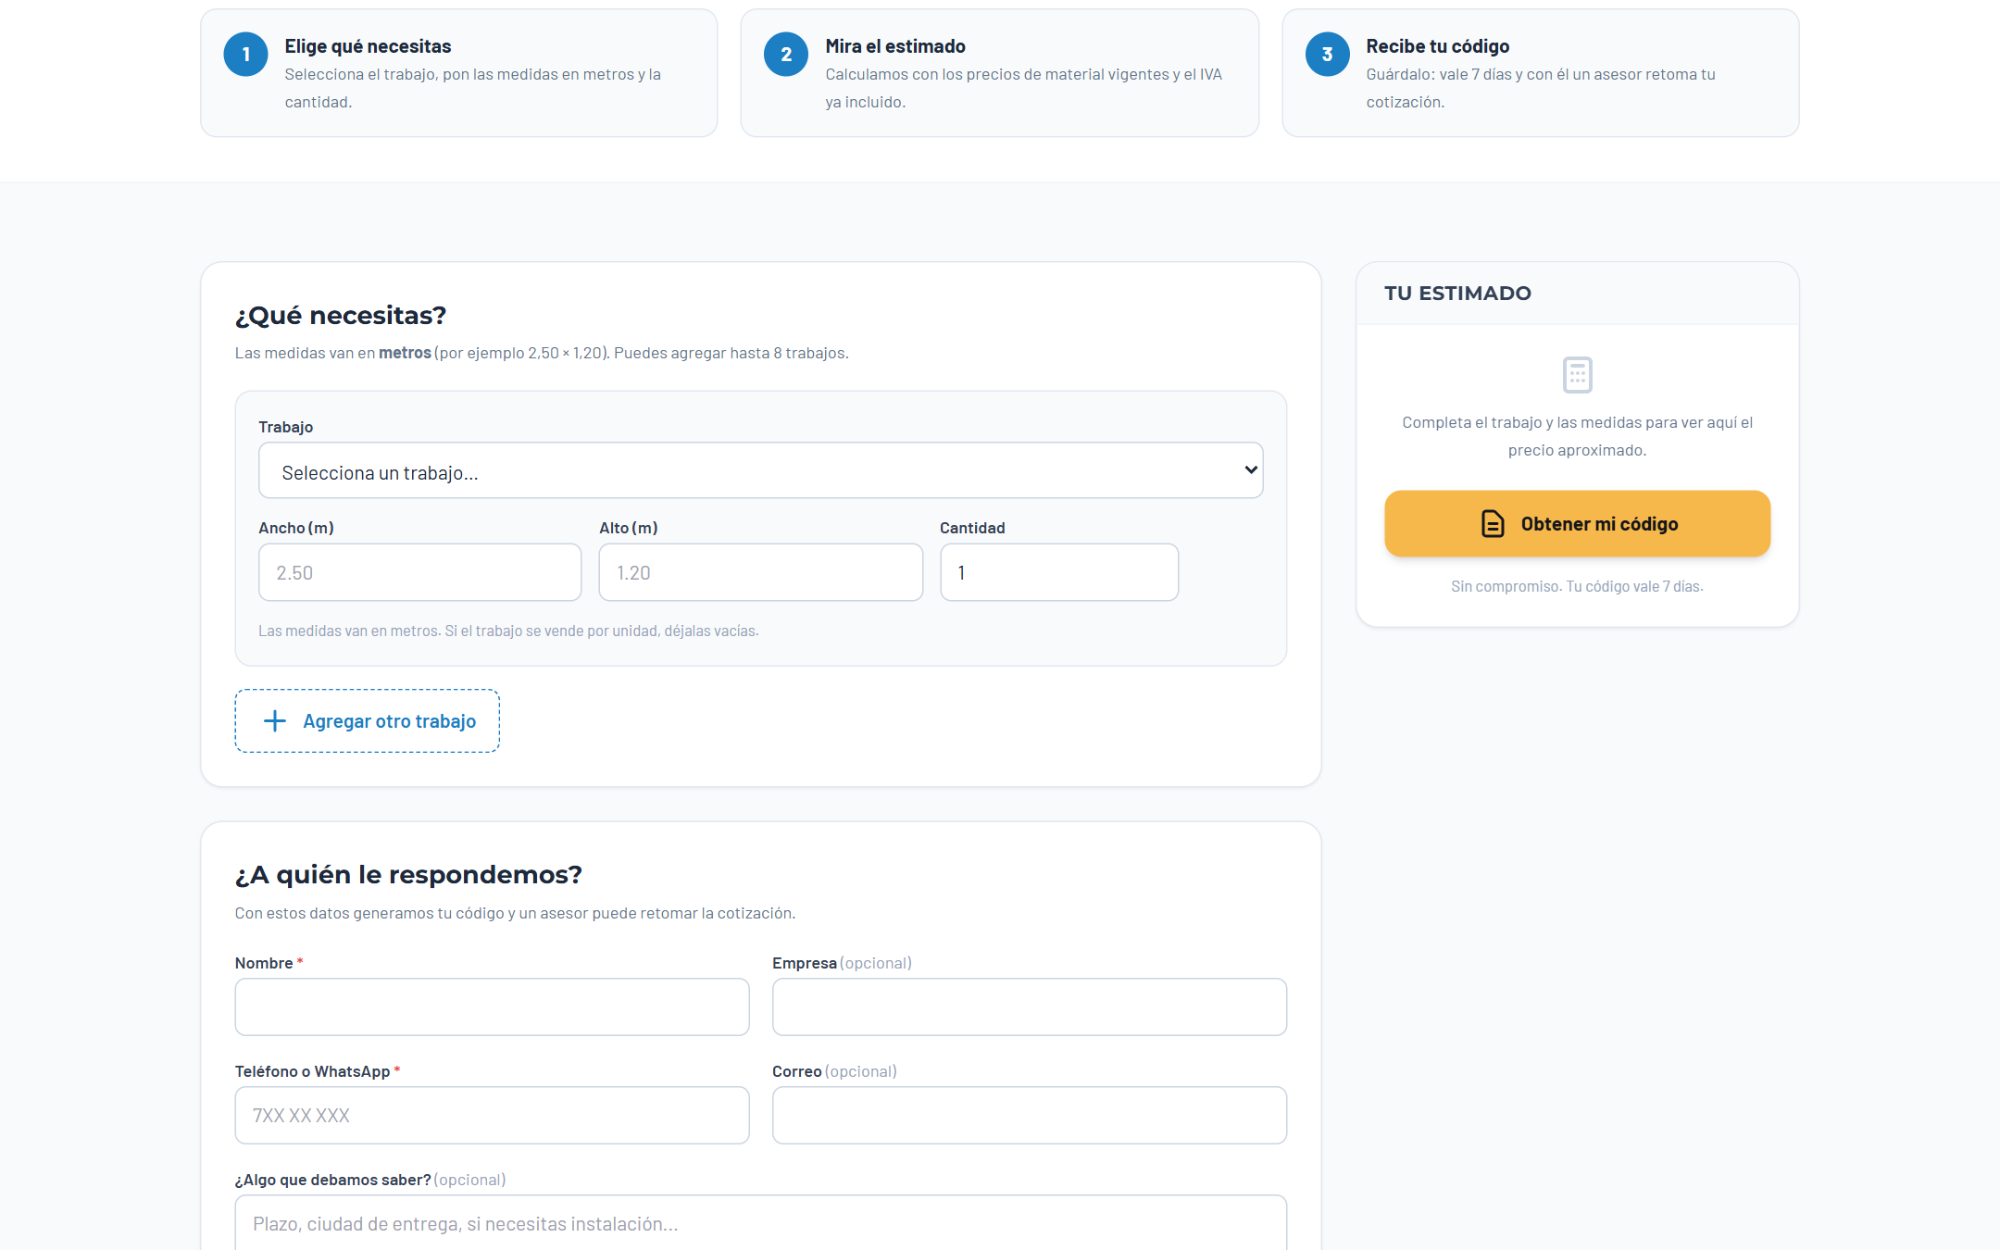
Figura 77. Armado de la estimación.
La estimación llega a Solicitudes Web (capítulo 7). Cuando el visitante escribe con su código, un vendedor la retoma y emite el presupuesto formal.

18.3 Consultar un pedido (Mi pedido)
- Entre a MI PEDIDO.
- Escriba el Número de pedido (figura en la orden de trabajo y en los mensajes del asesor).
- Escriba los últimos 4 dígitos del teléfono o del NIT que el cliente dio a la empresa.
- Pulse Ver mi pedido.
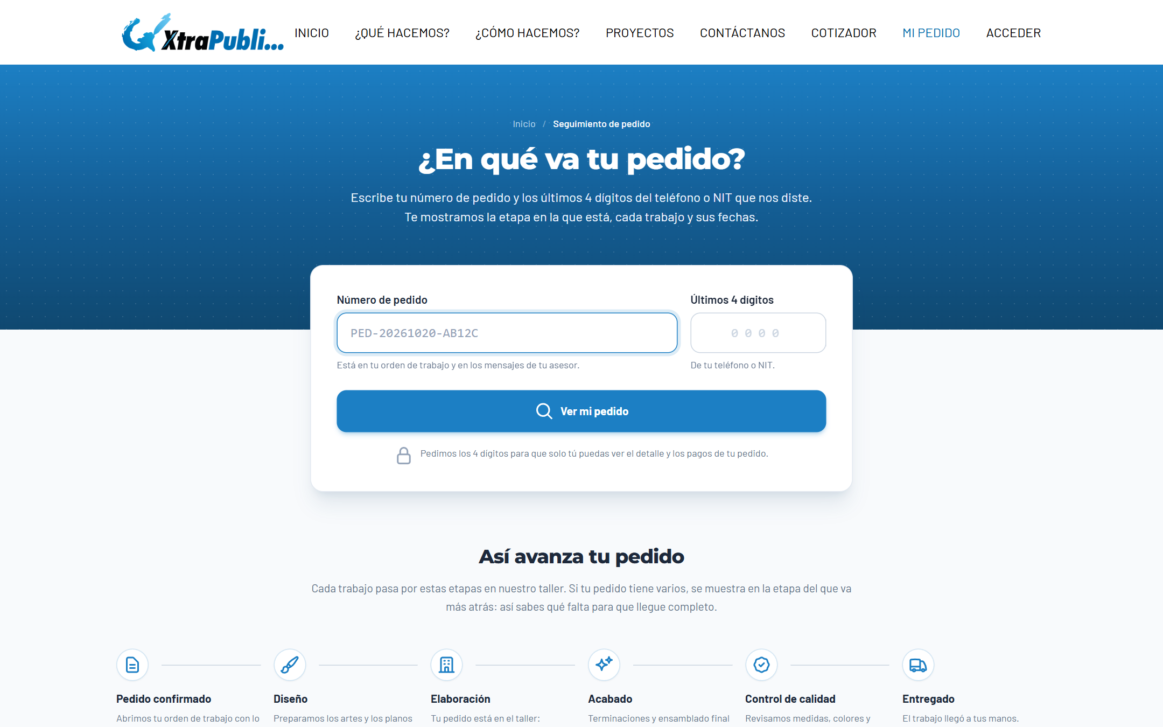
Figura 78. Consulta pública del estado de un pedido.
Se muestra la etapa actual, la línea de tiempo del seguimiento, los trabajos del pedido, las entregas y los pagos, y un botón para escribir por WhatsApp.
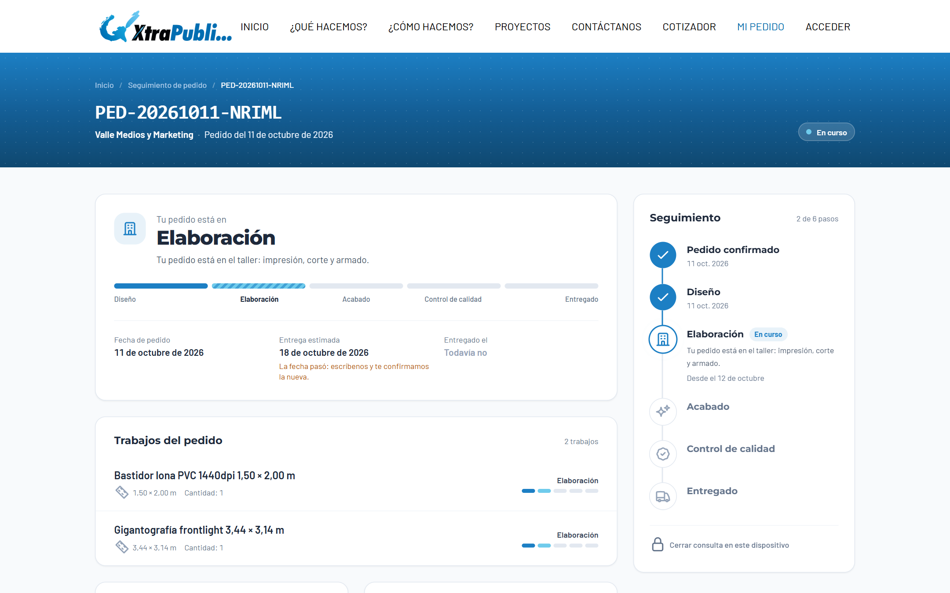
Figura 79. Resultado de la consulta de un pedido.
Nota: Los 4 dígitos protegen la información: solo quien conoce el número de pedido y el teléfono o NIT del cliente puede ver el detalle.

18.4 Verificar la autenticidad de un documento
Cada cotización en PDF lleva un código de verificación y un enlace. Al abrirlo, cualquier persona puede confirmar que el documento fue emitido por el sistema y ver su cliente, fecha, validez, estado y total.
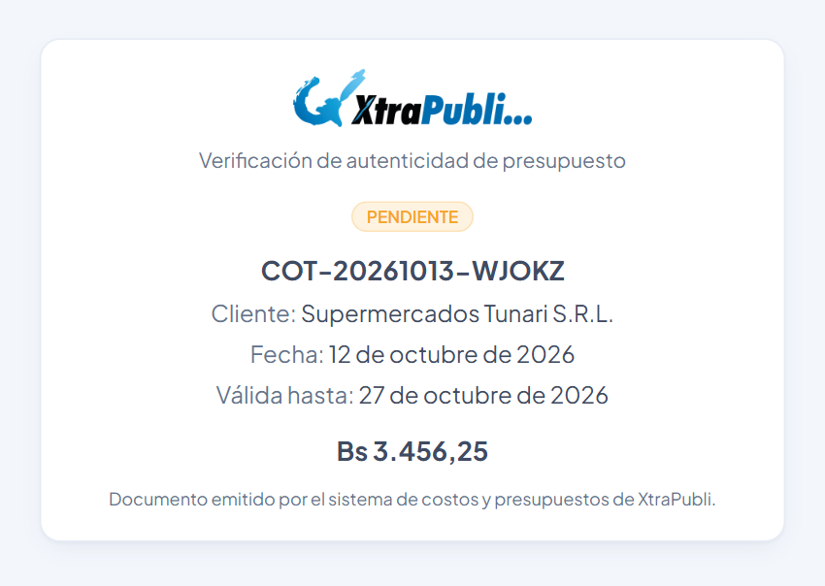
Figura 80. Verificación de autenticidad de una cotización.

19. Preguntas frecuentes y solución de problemas
Situación | Causa probable | Qué hacer
No veo un módulo en el menú. | Su rol no tiene permiso para ese módulo. | Pida el acceso al administrador.
El botón INICIAR SESIÓN no se activa. | Falta marcar “No soy un robot”. | Marque la casilla y, si aparece, resuelva la imagen.
El sistema no me deja entrar tras varios intentos. | Bloqueo temporal por 5 intentos fallidos. | Espere unos minutos o recupere su contraseña.
Una pantalla muestra “Esta página es privada” (403). | El registro es de una sucursal fuera de su alcance o su rol no tiene permiso. | Verifique la sucursal o pida acceso al administrador.
No puedo editar una cotización. | Solo se editan las cotizaciones PENDIENTES. | Si ya fue aprobada o convertida, cree una nueva cotización.
La cotización no aparece al crear un pedido. | No está APROBADA o ya tiene pedido. | Registre la aprobación (sección 6.6).
El precio del ítem aparece en cero. | No hay insumos en la hoja de costos. | Use “Traer insumos del producto” o escriba el precio a mano.
El semáforo dice “No aceptar”. | La utilidad real queda por debajo del 15 % del costo ajustado. | Revise el precio, el descuento o el tipo de proyecto antes de enviarla.
No puedo emitir una nota de entrega. | El pedido está cancelado. | Consulte con su supervisor.
Los totales del Dashboard no coinciden con los de un compañero. | Cada usuario ve las sucursales de su alcance. | Revise la etiqueta “Viendo: …”.
El PDF no se abre. | El navegador bloquea ventanas emergentes. | Permita las ventanas emergentes del sitio o use “Descargar PDF”.
El asistente de IA tarda mucho. | Las respuestas tardan entre 1 y 2 minutos. | Espere a que termine. Si falla, vuelva a intentar o reformule la pregunta.
No veo los cambios después de guardar. | La pantalla tiene datos anteriores. | Pulse F5 para recargar la página.

Consejo: Si encuentra un error, anote la pantalla, la hora y lo que intentaba hacer, y tome una captura. Esa información ayuda mucho al equipo técnico.

20. Glosario
Término | Definición
Alcance | Sucursales cuyos datos puede ver un usuario.
Área | Sector del taller que se ocupa de un trabajo (Diseño, Gigantografía, Cerrajería, Carpintería, etc.).
Bitácora | Registro de cada etapa de un trabajo: área, responsable, fechas y observaciones.
Código de verificación | Código único de una cotización (COT-…) que permite confirmar su autenticidad.
Costo ajustado | Costo de los insumos multiplicado por el factor de complejidad del tipo de proyecto.
Factor de complejidad | Multiplicador del costo según la dificultad del trabajo (por ejemplo, ×1,30 para un proyecto Medio).
Hoja de costos | Lista de insumos (materiales, impresión, mano de obra) de un ítem de cotización, por unidad.
IT | Impuesto a las Transacciones (3 % del precio).
IUE | Impuesto sobre las Utilidades de las Empresas (25 % de la utilidad).
IVA | Impuesto al Valor Agregado (13 %).
Margen mínimo | Porcentaje que se suma al costo ajustado para obtener el precio sugerido.
Nota de entrega | Documento que respalda la entrega de trabajos al cliente, con firma y evidencia.
OC | Orden de compra emitida por el cliente para respaldar un pedido.
Orden de trabajo | Documento PDF del pedido que se entrega al taller.
Pedido | Trabajo confirmado que nace de una cotización aprobada (PED-…).
Portal del cliente | Sección donde cada cliente consulta sus cotizaciones y pedidos.
Postventa | Contacto con el cliente después de la entrega para medir su satisfacción.
Proyección | Estimación de los próximos meses a partir de la tendencia histórica.
Semáforo | Indicador de rentabilidad: Aceptar (verde), Revisar precio (amarillo) o No aceptar (rojo).
Solicitud web | Estimación que un visitante armó en el cotizador del sitio (WEB-…).
Tipo de proyecto | Nivel de dificultad (Básico, Medio, Complejo, Crítico) con su factor y margen.
Utilidad real | Lo que queda del precio después de restar el costo ajustado, el IT y el IUE.

